სტრატეგიული გარემოსდაცვითი შეფასების სახელმძღვანელო
საქართველოს სივრცის დაგეგმარების სექტორისთვის (სახელმძღვანელო)

განსახილველი ვერსია

წინამდებარე დოკუმენტი ევროკავშირის დაფინანსებით მომზადდა. მისი შინაარსი მხოლოდ ავტორების პასუხისმგებლობის საგანს წარმოადგენს და ევროკავშირის შეხედულებებს არ ასახავს.

აბრევიატურების ჩამონათვალი

BAF | Biotope Area Factor  ბიოტოპის ტერიტორიის ფაქტორი
CEPF | Critical Ecosystem Partnership Fund  კრიტიკული ეკოსისტემების თანამშრომლობის ფონდი
EC | European Commission  ევროკომისია
EIA  გზშ | Environmental Impact Assessment  გარემოზე ზემოქმედების შეფასება
EU | European Union  ევროკავშირი
GI | Green Infrastructure  მწვანე ინფრასტრუქტურა
IBA | Important Bird Area  ფრინველებისთვის მნიშვნელოვანი ტერიტორია
IPCC AR5 | Intergovernmental Panel on Climate Change Fifth Assessment Report  კლიმატის ცვლილების სამთავრობათაშორისო საბჭოს მეხუთე შეფასების ანგარიში
IUCN | International Union for Conservation of Nature  ბუნების დაცვის საერთაშორისო კავშირი
KBA | Key Biodiversity Area  ბიომრავალფეროვნების მნიშვნელოვანი ტერიტორია
NbS | Nature based solutions  ბუნებაზე დაფუძნებული გადაწყვეტები
NCDC  ცენტრი | Levan Sakvarelidze National Center for Disease Control and Prevention  ლევან საყვარელიძის სახელობის დაავადებათა კონტროლის და საზოგადოებრივი ჯანმრთელობის ეროვნული ცენტრი
NDC | Georgia’s Updated Nationally Determined Contribution  საქართველოს განახლებული „ეროვნულ დონეზე განსაზღვრული წვლილი“
NEA  გეა | National Environmental Agency (of Georgia)  (საქართველოს) გარემოს ეროვნული სააგენტო
OECM | Other Effective Area-Based Conservation Measure  სხვა ეფექტური, ტერიტორიაზე დაფუძნებული საკონსერვაციო ღონისძიება
PA | Protected Area  დაცული ტერიტორია
Protocol on SEA | UNECE Protocol on Strategic Environmental Assessment  გაეროს ევროპის ეკონომიკური კომისიის პროტოკოლი სტრატეგიული გარემოსდაცვითი შეფასების შესახებ
SEA  სგშ | Strategic Environmental Assessment  სტრატეგიული გარემოსდაცვითი შეფასება
Spatial Planning Code | Code of Spatial Planning, Architectural and Construction Activities of Georgia  საქართველოს სივრცის დაგეგმარების, არქიტექტურული და სამშენებლო საქმიანობის კოდექსი
SUDA | Spatial and Urban Development Agency  სივრცითი და ქალაქთმშენებლობითი განვითარების სააგენტო
UNECE | United Nations Economic Commission for Europe  გაეროს ევროპის ეკონომიკური კომისია
WMO | World Meteorological Organization  მსოფლიო მეტეოროლოგიური ორგანიზაცია

შინაარსი

1. შესავალი 8
1.1. მიზანი და კავშირები სხვა სახელმძღვანელო დოკუმენტებთან 8
1.2. არსებული გარემოება 8
1.3. სტატუსი 9
1.4. სამიზნე ჯგუფები 9
2. ტერმინები და განმარტებები 9
3. სგშ-ს ინტეგრირება სივრცის დაგეგმარების გეგმის შემუშავებაში 14
3.1. სივრცის და ქალაქთმშენებლობითი დაგეგმვის პროცესის მიმოხილვა 14
3.2. სგშ-ს პროცესის მიმოხილვა 20
3.3. დაგეგმვის და სგშ-ს პროცესების პროცედურული ინტეგრაცია 20
3.4. სგშ-ის სპეციფიკური სარგებელი სივრცის დაგეგმარებისთვის 23
4. სგშ სივრცის დაგეგმარებაში 24
4.1. გამოყენების სფერო / როდის მოითხოვს სივრცითი დაგეგმარების დოკუმენტები სგშ-ს? 24
4.2. სკრინინგი 25
4.3. სკოპინგი 26
4.4. სგშ-ს ანგარიში სივრცის/ქალაქთმშენებლობითი დაგეგმარების დოკუმენტებისთვის 35
5. კონსულტაციები სივრცის დაგეგმარების დოკუმენტისა და სგშ ანგარიშის პროექტზე 90
6. სივრცის დაგეგმარების დოკუმენტის და სგშ-ს ანგარიშის პროექტის განხილვა 91
7. გეგმების განხორციელების შედეგად გარემოზე მიყენებული მნიშვნელოვანი ზემოქმედების მონიტორინგი 92
7.1. მონიტორინგის შემუშავება 92
7.2. ინდიკატორების განსაზღვრა 92
7.3. მონიტორინგის განხორციელება 94
8. შერჩეული მწვანე კონცეფციები, რომლებიც დაგეგმვის ინსტრუმენტებსა და სგშ-თან არის დაკავშირებული 95
8.1. ბუნებაზე დაფუძნებული გადაწყვეტები (NbS) 95
8.2. ეკოლოგიური ქსელი 98
8.3. მწვანე (და ლურჯი) ინფრასტრუქტურის მიდგომა 104
სასარგებლო საერთაშორისო სახელმძღვანელო დოკუმენტების სია 109
დანართი 1. გრიგოლეთისა და ყვავილნარის სანაპიროს ზოლის განაშენიანების გეგმის და მისი სგშ-ის პარალელური მომზადების სამუშაო გეგმის მაგალითი (ლანჩხუთის მუნიციპალიტეტი, 2020 წ.) 110
დანართი 2. სპეციფიკური მაგალითები: ეკოსისტემის სერვისების (ES) მოდელი 111
დანართი 3. სივრცის დაგეგმარების და კულტურული მემკვიდრეობის შორის კავშირების განხილვა 112
დანართი 4. პოლიტიკით განპირობებული მიზნების შეფასების მაგალითი: აბსტრაქტი ორჰეის გენერალური გეგმის მიზნების სტრატეგიული დოკუმენტების მიზნებთან შესაბამისობის შეფასება 113
დანართი 5. სივრცითი ალტერნატივების წარმოდგენის მაგალითი. ყაზბეგის მუნიციპალიტეტის და მასში არსებული თემების სივრცის დაგეგმარების გეგმის სგშ-ს სკოპინგის ანგარიში. ყაზბეგის მუნიციპალიტეტი. 2020 წელი 116
დანართი 6. ალტერნატივების შეფასების და შედარების მაგალითი 118

ცხრილების და ილუსტრაციების სარჩევი

ცხრილი 1. სგშ-ის და სივრცის / ქალაქთმშენებლობითი გეგმის შედგენის ინტეგრირება 21
ცხრილი 2. მოწყვლადობის მატრიცის შესაძლო ფორმატი 40
ცხრილი 3. 2014-2017 წლებში სოციალური ჭრის მიზნით გამოყოფილი და ათვისებული ხე-ტყის მოცულობა (მ³) 53
ცხრილი 4. პოლიტიკის მიზნებიდან გამომდინარე შეფასების შესაძლო ფორმატი 77
ცხრილი 5. ზემოქმედების შეფასების მატრიცის მაგალითი 80
ცხრილი 6. კუმულაციური ზემოქმედების შეფასების მატრიცის მაგალითი 81
ცხრილი 7. სგშ-ს ალტერნატივების ნუსხა 88
ცხრილი 8. სგშ-ს საფუძველზე შერჩეული მონიტორინგის ინდიკატორები უსტეცკის რეგიონის „რეგიონული ტერიტორიული გეგმისთვის“, ჩეხეთი (ინტეგრა 2023) 93

ილუსტრაცია 1. ჰაერის ხარისხის საბაზისო რუკის მაგალითი შერჩეული დამაბინძურებლებისთვის 5-წლიანი საშუალო მაჩვენებლების (გ/მ³) საფუძველზე 1×1 კმ კვადრატში (სგშ ჯიჰომორავსკის ოლქის რეგიონული ტერიტორიული გეგმისთვის, ჩეხეთი) 37
ილუსტრაცია 2. დაბინძურების დისპერსიის კვლევისგან აღებული მაგალითი, რომელიც დაკავშირებულია გადამუშავების საწარმოს განთავსებასთან ურბანულ რაიონში, პრაღა, ჩეხეთი, PM10 (ზემოთ) და NO2 (ქვემოთ) 5-წლიანი საშუალო მაჩვენებლების საფუძველზე (გ/მ³) 1×1 კმ კვადრატში. 38
ილუსტრაცია 3. წყლის დამცავი ზონები და ზოლები. ყაზბეგის მუნიციპალიტეტის და მასში შემავალი თემების სივრცის დაგეგმარების გეგმების სგშ-ის სკოპინგის ანგარიში. ყაზბეგის მუნიციპალიტეტი. 2020წ. 45
ილუსტრაცია 4. ამ ფენის გამოყენებით შექმნილი სიმაღლის წერტილოვანი ფენა და ციფრული სასიმაღლო მოდელი. წყალტუბოს ცენტრალური ნაწილის განვითარების გეგმის სგშ. შპს „ბაუ დიზაინი“ (BAU Design), 2022წ 45
ილუსტრაცია 5. გამოყოფილი „განაშენიანების სპეციფიკური ზონების“ (იისფერი) და „წყლის ბუნებრივი დაგროვებისთვის დაცული ტერიტორიების“ (ლურჯი) გადაფარვა, პოტენციური სივრცითი წინააღმდეგობების გამოსავლენად (წითელი). ჩეხეთის რესპუბლიკის ეროვნული ტერიტორიული განვითარების პოლიტიკისთვის მომზადებული სგშ 46
ილუსტრაცია 6. სასოფლო-სამეურნეო დანიშნულების ნიადაგის დაცვის კატეგორიები (წითელი და ნაცრისფერი) და დაგროვების ადგილები (მუქი მწვანე). სქემის მაგალითი, სოფლის მუნიციპალიტეტის მუნიციპალური სივრცითი გეგმისთვის მომზადებული სგშ-დან, ჩეხეთი 48
ილუსტრაცია 7. რეგიონის მუნიციპალიტეტებში სასოფლო-სამეურნეო დანიშნულების მიწის შედარებითი მნიშვნელობა (ტერიტორიის %). ჩეხეთის ჯიჰომორავსკის რეგიონის „რეგიონული ტერიტორიული გეგმის სგშ“. 49
ილუსტრაცია 8. 2013-2018 წლებში რეგიონის მუნიციპალიტეტებში სასოფლო-სამეურნეო დანიშნულების ფართობის წილის ცვლილება (%). ჩეხეთის ჯიჰომორავსკის რეგიონის „რეგიონული ტერიტორიული გეგმის სგშ“. 49
ილუსტრაცია 9. საქართველოს ცენტრალური ნაწილის ხელუხლებელი ტყის რუკა 52
ილუსტრაცია 10. ნატანის/ღვარცოფის რისკის ზონების რუკა საქართველოში, ალბათობის და ზიანის მიხედვით 55
ილუსტრაცია 11. შემოთავაზებული ინფრასტრუქტურული დერეფნები ძველი სამთო სამუშაოების და სამთო ზემოქმედების ქვეშ მყოფი ტერიტორიების პირისპირ. სგშ განახლებული რეგიონული ტერიტორიული გეგმისთვის (უსტეკის რეგიონი, ჩეხეთი) 56
ილუსტრაცია 12. შემოთავაზებული ინფრასტრუქტურული დერეფნები ძველი დაბინძურებული უბნების ადგილმდებარეობის პირისპირ. სგშ განახლებული რეგიონული ტერიტორიული გეგმისთვის (უსტეკის რეგიონი, ჩეხეთი) 57
ილუსტრაცია 13. შემოთავაზებული ინფრასტრუქტურული დერეფნები მეწყერსაშიშ ზონების საპირისპიროდ. სგშ განახლებული რეგიონული ტერიტორიული გეგმისთვის (უსტეკის რეგიონი, ჩეხეთი) 57
ილუსტრაცია 14. ლანდშაფტურ-ეკოლოგიური დადებითი და უარყოფითი ფაქტორების შეპირისპირების ანალიზი 64
ილუსტრაცია 15. მაგალითი, გარემოსდაცვითი მგრძნობელობის რუკების მომზადება (ეკოლოგიური აღნიშვნების, დატბორვის ზონის, წყლის ხარისხისა და მიწისქვეშა წყლების დაუცველობის, კულტურული მემკვიდრეობის და სხვა მახასიათებლების საფუძველზე) 65
ილუსტრაცია 16. ბუნებრივი კაპიტალის კომპონენტები. შემუშავებული ბუნებრივი კაპიტალის რიცხობრივ მნიშვნელობებზე დაყრდნობით ევროკავშირის MAES-ის ანგარიშიდან „ეკოსისტემების და მათი სერვისების რუკების შედგენის და შეფასების შესახებ (ევროკომისია, 2013 წ.) 66
ილუსტრაცია 17. ეკოსისტემური სერვისების მხარდაჭერის კასკადური მოდელი 67
ილუსტრაცია 18. ეკოსისტემური სერვისების ინდიკატორების სქემა 68
ილუსტრაცია 19. ხე-ტყის მიწოდება, როგორც ეკოსისტემური სერვისი ევროკავშირში, დროთა განმავლობაში 70
ილუსტრაცია 20. ევროკავშირში წყალდიდობის კონტროლის მიმართ არსებული მოთხოვნა, მისი მოხმარება და დაუკმაყოფილებელი მოთხოვნა 70
ილუსტრაცია 21. ხე-ტყის მერქნის პოტენციალის და მოხმარების მხრივ დაფიქსირებული ცვლილებების რუკები 2000-2010 წლებში 71
ილუსტრაცია 22. ლანდშაფტისთვის დამახასიათებელი ტერიტორიების სქემა. რეგიონული ტერიტორიის გეგმა (ლიბერეცის რეგიონი, ჩეხეთი) 73
ილუსტრაცია 23. ტექნიკური ინფრასტრუქტურის დაგეგმილი სივრცის დერეფნები, ლანდშაფტისთვის დამახასიათებელი გამიჯნული ტერიტორიების კონტექსტში. სგშ რეგიონული ტერიტორიული გეგმისთვის (უსტის რეგიონი, ჩეხეთი) 74
ილუსტრაცია 24. კულტურული ლანდშაფტისა და კულტურული მემკვიდრეობის დაცვის ტერიტორიები. ყაზბეგის მუნიციპალიტეტის და მასში არსებული თემების სივრცის დაგეგმარების გეგმის სგშ-ის სკოპინგის ანგარიში. ყაზბეგის მუნიციპალიტეტი. 2020 წელი 76
ილუსტრაცია 25. ალტერნატივების შემუშავების ძირითადი კრიტერიუმები 82
ილუსტრაცია 26. დერეფნის ალტერნატივები სატრანსპორტო ინფრასტრუქტურის მეგაპროექტში, უფრო ეფექტური ჩრდილოეთ-სამხრეთის კომუნიკაციები დიდ სტოკჰოლმში 83
ილუსტრაცია 27. ბუნებაზე დაფუძნებული გადაწყვეტების სტრუქტურა 96
ილუსტრაცია 28. კავშირები ბუნებაზე დაფუძნებული გადაწყვეტების პრინციპებსა და ბუნებაზე დაფუძნებული გადაწყვეტების სტანდარტულ კრიტერიუმებს შორის 98
ილუსტრაცია 29. ხმელეთის ეკოლოგიური ქსელის ტიპური კომპონენტები 100
ილუსტრაცია 30. ირღიზ-თურღაი-ჟილანშიკის ეკოლოგიური დერეფნის რუკა (ჟოლოსფერი) მასთან მომიჯნავედ მდებარე სპეციალურად დაცული ბუნებრივი ტერიტორიებით (ღია მწვანე, წითელი, ყვითელი) 101
ილუსტრაცია 31. ტერიტორიისა და დერეფნის შედეგები კავკასიის ცხელ წერტილში 102
ილუსტრაცია 32. კონსერვაციის პრიორიტეტული ტერიტორიები და ეკოდერეფნები კავკასიის ეკორეგიონში 102
ილუსტრაცია 33. საპილოტე ეკოლოგიური დერეფანი საქართველოში 103
ილუსტრაცია 34. ცენტრალური ბოჰემიის რეგიონის რუკა, ჩეხეთი 104
ილუსტრაცია 35. რუკის მაგალითი, BAF ინდიკატორის გამოყენების თაობაზე პისეკის გენერალურ გეგმაში, ჩეხეთი 107

შესავალი

მიზანი და კავშირები სხვა სახელმძღვანელო დოკუმენტებთან
წინამდებარე დოკუმენტის „სტრატეგიული გარემოსდაცვითი შეფასების სახელმძღვანელო საქართველოს სივრცის დაგეგმარების სექტორისთვის“ (შემდგომში – „სახელმძღვანელო“) მიზანია:
- სტრატეგიული გარემოსდაცვითი შეფასების (სგშ) პროცედურის ეფექტიანი განხორციელება, როგორც ამას საქართველოს გარემოსდაცვითი შეფასების კოდექსი (2017) მოითხოვს, საქართველოს სივრცის დაგეგმარების სექტორში გამოყენებისას;
- მდგრადი სივრცითი განვითარების ხელშეწყობა და
- გარემოს დაცვის პრინციპების და მიდგომების ადრეული და ეფექტური ინტეგრაციის უზრუნველყოფა სივრცით სტრატეგიულ დოკუმენტებში.
სგშ-ს შესაძლო მიდგომების ან მეთოდების საილუსტრაციოდ, შესაფერის შემთხვევაში, სახელმძღვანელოში განხილულია საერთაშორისო მაგალითები, რომლებიც შეიძლება საქართველოში სივრცის დაგეგმარების მიზნით იქნას გამოყენებული. გზამკვლევი ასევე განსაზღვრავს დამატებით ინსტრუმენტებს, რომლებიც მწვანე კონცეფციებს ეფუძნება და მათ შესაძლო კავშირებს განმარტავს სგშ-სა და სივრცის დაგეგმარებასთან (იხ. თავი Error! Reference source not found.).
წინამდებარე დარგობრივი გაიდლაინები გამოყენებული უნდა იქნას „საქართველოში სტრატეგიული გარემოსდაცვითი შეფასების (სგშ) სახელმძღვანელოსთან“ (2023) ერთად, რომელიც გამოქვეყნებულია სსიპ საქართველოს გარემოს ეროვნული სააგენტოს (გეა) ვებგვერდზე https://nea.gov.ge/Ge/News/1160. აღნიშნული დარგობრივი გზამკვლევი სგშ-ს სახელმძღვანელოში მოცემულ ინფორმაციას არ გაიმეორებს და, ამის ნაცვლად, სხვადასხვა თემებს შეეხება, მათ შორის: სგშ-ს პრინციპებს, მის სარგებელს, პროცედურებს, სგშ-ს და გარემოზე ზემოქმედების შეფასებას შორის კავშირებს, ტრანსსასაზღვრო სგშ-ს პროცედურას და ა.შ.
საჭიროების შემთხვევაში, სახელმძღვანელოში ასევე გაკეთდება მითითება „ჯანმრთელობაზე ზემოქმედების შეფასების სახელმძღვანელოს“ სამუშაო ვერსიაზე, რომელიც საქართველოსთვის შემუშავდა, ევროკავშირის მიერ დაფინანსებული ტვინინგის პროექტის „საქართველოში ჯანმრთელობაზე ზემოქმედების შეფასების პრაქტიკის განხორციელების ხელშეწყობა“ (2022-2024) ფარგლებში “Support in Implementation of Health Impact Assessment Practice in Georgia” (2022-2024).

არსებული გარემოება
2019 წელს საქართველოს გარემოს დაცვისა და სოფლის მეურნეობის სამინისტრომ სახელმძღვანელოს საჭიროების შესახებ მიმართა გაეროს ევროპის ეკონომიკურ კომისიას (UNECE). 2022 წლის ბოლოს, გარემოს ეროვნული სააგენტო და UNECE შეთანხმდნენ, რომ სივრცითი სექტორის გზამკვლევს შეიმუშავებდნენ 2023 წელს, „ევროკავშირი გარემოსთვის“ (EU4Environment) პროგრამის დასრულებამდე.
სახელმძღვანელო ეფუძნება „გარემოსდაცვითი შეფასების კოდექსის დებულებებს, ასევე 2003 წელს კიევში მიღებულ UNECE-ის „ტრანსსასაზღვრო კონტექსტში გარემოზე ზემოქმედების შეფასების შესახებ კონვენციის“ (ესპოს კონვენცია) პროტოკოლს სტრატეგიული გარემოსდაცვითი შეფასების შესახებ (პროტოკოლი სგშ-ს შესახებ), ასევე ევროპარლამენტისა და საბჭოს მიერ 2001 წლის 27 ივნისს მიღებულ 2001/42/EC დირექტივას „გარკვეული გეგმებისა და პროგრამების გარემოზე ზემოქმედების შეფასების შესახებ“.

სტატუსი
წინამდებარე სახელმძღვანელო სარეკომენდაციო ხასიათის დოკუმენტია და გარემოს ეროვნული სააგენტოს ვებგვერდზე განთავსდება, რათა ხელმისაწვდომი იყოს ყველა დაინტერესებული მხარისთვის.

სამიზნე ჯგუფები
სახელმძღვანელოს სამიზნე ჯგუფია კომპეტენტური უწყებები ეროვნული დონეზე, მუნიციპალური უწყებები, საპროექტო ორგანიზაციები, გზშ-ს პრაქტიკოსები და სხვა დაინტერესებული მხარეები, რომლებიც საქართველოში სივრცის დაგეგმარების დოკუმენტებისთვის სგშ-ების შემუშავებაში ან განხილვაში არიან ჩართულები.

ტერმინები და განმარტებები
სახელმძღვანელოში ის ტერმინები და განმარტებებია გამოყენებული, რომლებიც მოცემულია ეროვნულ კანონმდებლობაში და სგშ-ს ოქმში გამოყენებული ტერმინების მნიშვნელობას შეესაბამება (იქ, სადაც ეროვნულ რეგულაციებში განმარტებები არ არის მოცემული, საუკეთესო საერთაშორისო პრაქტიკით დამკვიდრებული ცნებებია მითითებული, რაშიც შედის „ბიოლოგიური მრავალფეროვნების შესახებ კონვენციაში“ გამოყენებული განმარტებები, რომელზეც საქართველო 1994 წლიდან არის მიერთებული):
- სტრატეგიული გარემოსდაცვითი შეფასება (SEA - სგშ) გარემოსდაცვითი შეფასების კოდექსით გათვალისწინებული სტრატეგიული დოკუმენტის განხორციელების გზით გარემოსა და ადამიანის ჯანმრთელობაზე შესაძლო ზემოქმედების შესწავლისა და ზოგადი პროგნოზირების პროცედურა. სგშ მოიცავს სკოპინგს, სგშ-ს ანგარიშის მომზადებას, საზოგადოების მონაწილეობას, უფლებამოსილ ადმინისტრაციულ ორგანოებთან კონსულტაციების გამართვას და მათგან მიღებული რეკომენდაციებისა და შეფასების შედეგების მხედველობაში მიღებას სტრატეგიული დოკუმენტის მიღებისას/დამტკიცებისას.
- სტრატეგიული დოკუმენტი არის ადმინისტრაციული ორგანოს მიერ საქართველოს კანონმდებლობის შესაბამისად გამოცემული ნორმატიული აქტი. სტრატეგიული დოკუმენტი ადგენს სამომავლო განვითარების ჩარჩოს ცალკეული სექტორებისთვის და განსაზღვრავს მახასიათებლებს ან/და მოცულობას „გარემოსდაცვითი შეფასების კოდექსის“ I და II დანართებით გათვალისწინებული საქმიანობის სახეებისთვის.
- საქართველოს გარემოს დაცვისა და სოფლის მეურნეობის სამინისტრო (სამინისტრო) სახელმწიფო პოლიტიკას ახორციელებს გარემოსდაცვითი შეფასების სფეროში.
- სსიპ გარემოს ეროვნული სააგენტო (სააგენტო), საქართველოს გარემოს დაცვისა და სოფლის მეურნეობის სამინისტროს შემადგენლობაში შედის და სგშ-ს განხორციელების აუცილებლობას განსაზღვრავს სკრინინგის პროცედურის საფუძველზე, გასცემს სკრინინგის გადაწყვეტილებებს და სკოპინგის დასკვნებს, საექსპერტო კომისიებს ქმნის სგშ-ის ანგარიშებისთვის ექსპერტიზის ჩასატარებლად და რეკომენდაციებს იძლევა თავისი კომპეტენციის ფარგლებში. სააგენტოს შეუძლია ტრანსსასაზღვრო სგშ-ს პროცედურის წამოწყება იმ სახელმწიფოსთან, რომელიც ტრანსსასაზღვრო ზემოქმედებას განიცდის და ორგანიზებას უწევს ტრანსსასაზღვრო სგშ-ს განხორციელების პროცედურებს. სააგენტო უზრუნველყოფს სგშ-ს პროცესში საზოგადოების / სგშ-ს პროცესთან შემხებლობაში მყოფი საზოგადოების მონაწილეობას, კონკრეტულად კი სკრინინგის გადაწყვეტილების, სკოპინგის დასკვნისა და სგშ-ს რეკომენდაციების გაცემის პროცესში, უზრუნველყოფს შესაბამის ინფორმაციაზე წვდომას, მათ შორის, ტრანსსასაზღვრო სგშ-სთან დაკავშირებულ ინფორმაციაზე და აორგანიზებს საჯარო განხილვებს სგშ-ს ანგარიშის მომზადების ეტაპზე.
- სსიპ ლევან საყვარელიძის სახელობის დაავადებათა კონტროლისა და პრევენციის ეროვნული ცენტრი (NCDC ან „ცენტრი“) საქართველოს ოკუპირებული ტერიტორიებიდან დევნილთა, ჯანდაცვის, შრომისა და სოციალური დაცვის სამინისტროს დაქვემდებარებაში მყოფი უწყებაა, რომელიც გარემოს ეროვნულ სააგენტოსთან ერთად მნიშვნელოვან როლს ასრულებს სგშ-ს პროცესში და თავისი კომპეტენციის ფარგლებში გამოსცემს სკრინინგის გადაწყვეტილებებს, სკოპინგის დასკვნებს და რეკომენდაციებს სგშ-ს ანგარიშსა და სტრატეგიულ დოკუმენტთან დაკავშირებით.
- სივრცითი და ქალაქთმშენებლობითი განვითარების სააგენტო (SUDA) არის საქართველოს ეკონომიკისა და მდგრადი განვითარების სამინისტროს სისტემაში შემავალი საჯარო სამართლის იურიდიული პირი, რომელიც შექმნილია საქართველოს „სივრცის დაგეგმარების, არქიტექტურული და სამშენებლო საქმიანობის კოდექსის“ (შემდგომში – „სივრცის დაგეგმარების კოდექსი“) შესაბამისად. სივრცითი და ქალაქთმშენებლობითი განვითარების სააგენტოს პასუხისმგებლობის სფეროში შედის სივრცითი და ურბანული დაგეგმვის პოლიტიკის, კანონმდებლობისა და მეთოდოლოგიური სახელმძღვანელოს შემუშავება; ფიზიკური და იურიდიული პირების მიერ ინიცირებული დეტალური განვითარების გეგმების კონცეფციებისა და პროექტების განხილვა და დამტკიცება.
- დამგეგმავი ორგანო არის ადმინისტრაციული ორგანო ან ნებისმიერი სხვა კომპეტენტური ორგანიზაცია, რომელიც შესაბამისი ნორმატიული აქტის შესაბამისად პასუხისმგებელია სტრატეგიული დოკუმენტის მომზადებაზე. მან უნდა უზრუნველყოს სგშ-ს განხორციელება სტრატეგიული დოკუმენტებისთვის (საჭიროების შემთხვევაში) და პასუხისმგებელია მის ხარისხსა თუ სამართლებრივი დებულებების დაკმაყოფილებაზე. დამგეგმავ ორგანოს ასევე მოიხსენიებენ, როგორც სივრცის დაგეგმარების და ქალაქთმშენებლობის გეგმების შემუშავების „ინიციატორს“ სივრცის დაგეგმარების კანონქვემდებარე აქტებში (იხ. თავები Error! Reference source not found. და Error! Reference source not found.).
- საზოგადოება განიმარტება როგორც ერთი ან მეტი ფიზიკური ან იურიდიული პირი, ასევე საქართველოს კანონმდებლობით გათვალისწინებული სხვა ორგანიზაციული ფორმები (რომლებიც არ არიან იურიდიული პირები). ეს შეიძლება იყოს ასოციაციები, ორგანიზაციები ან ჯგუფებიც. საზოგადოებას უნდა ჰქონდეს ადრეული, დროული და ეფექტური შესაძლებლობები სგშ-ის პროცესში მონაწილეობის მისაღებად, როდესაც ყველა ვარიანტი განსახილველად ღიაა, ხოლო მოწოდებული მოსაზრებები და კომენტარები გათვალისწინებული უნდა იყოს სტრატეგიულ დოკუმენტსა და სგშ-ს დოკუმენტაციაში.
- დაინტერესებული საზოგადოება არის საზოგადოება, რომელსაც შეიძლება ინტერესი გააჩნდეს სტრატეგიული დოკუმენტის ან აქტივობების განხორციელების შესახებ გადაწყვეტილების მიმართ, ან რომელზეც ამგვარი გადაწყვეტილება ზეგავლენას მოახდენს, ან შეიძლება მოახდინოს. დაინტერესებულ საზოგადოებაში ასევე შედის საქართველოს კანონმდებლობით დადგენილი წესით რეგისტრირებული არასამეწარმეო (არაკომერციული) იურიდიული პირები, რომელთა საქმიანობის მიზანს ქვეყანაში გარემოს დაცვის ხელშეწყობა წარმოადგენს.
- გადაწყვეტილების მიმღები ორგანოები არიან სამთავრობო ან/და სახელმწიფო ორგანოები, რომლებიც პასუხისმგებელნი არიან სტრატეგიული დოკუმენტის დამტკიცებაზე ან მიღებაზე შესაბამისი სამართლებრივი დებულებების და ადმინისტრაციული სტრუქტურის შესაბამისად. ეს შეიძლება იყოს მთავრობა ან პარლამენტი, სამინისტროები, რეგიონული და ადგილობრივი მუნიციპალიტეტები, თვითმმართველობის ორგანოები, აჭარის ავტონომიური რესპუბლიკის მთავრობა, დამგეგმავი უწყებები ან სხვა ადმინისტრაციული ორგანოები, რომლებსაც სტრატეგიული დოკუმენტების დამტკიცების უფლებამოსილება გააჩნიათ. სგშ-სთან დაკავშირებით, გადაწყვეტილების მიმღებმა ორგანოებმა თავიანთ გადაწყვეტილებებში სგშ-ს რეკომენდაციები უნდა გაითვალისწინონ.
- სხვა ადმინისტრაციული ორგანოები არიან კომპეტენტური უწყებები, როგორიცაა დარგობრივი სამინისტროები, სახელმწიფო უწყებები, ადგილობრივი თვითმმართველობის დაწესებულებები და ა.შ. რომლებსაც გარემოს დაცვის სააგენტომ შეიძლება კონსულტაციისთვის მიმართოს სგშ-სთან დაკავშირებული პროცედურების სხვადასხვა ეტაპზე. მუნიციპალიტეტების აღმასრულებელმა ორგანოებმა (მერია) ან/და მუნიციპალიტეტების წარმომადგენლობითმა ორგანოებმა (საკრებულო) საზოგადოებას უნდა აცნობონ სგშ-ს პროცესის შესახებ, რისთვისაც საინფორმაციო დაფაზე შესაბამისი ინფორმაცია უნდა გამოაქვეყნონ სგშ-ს პროცედურების სხვადასხვა ეტაპების დაწყების, საჯარო განხილვების და მიღებული გადაწყვეტილებების შესახებ.
- კონსულტანტი არის სგშ-ს ანგარიშის მოსამზადებლად საჭირო კვალიფიკაციის მქონე პირი, რომელიც ასევე ფლობს სამეცნიერო, ტექნიკურ და მეთოდოლოგიურ შესაძლებლობებს.
- გარემოზე ზემოქმედება არის გარემოს ნებისმიერი ცვლილება, რომელიც სტრატეგიული დოკუმენტების ან საქმიანობის განხორციელებით არის გამოწვეული. მათ შორის შეიძლება იყოს ზეგავლენა ადამიანის ჯანმრთელობასა და უსაფრთხოებაზე, ბიომრავალფეროვნებასა და მის კომპონენტებზე, წყალზე, ჰაერზე, ნიადაგზე, კლიმატზე, ლანდშაფტზე, დაცულ ტერიტორიებსა და კულტურულ მემკვიდრეობაზე ან სოციალურ-ეკონომიკურ ფაქტორებზე, რომლებიც მათ მიმართ მომხდარი ცვლილებების შედეგად დადგა.
- ტრანსსასაზღვრო ზემოქმედება არის ნებისმიერი ზემოქმედება საქართველოს და ნებისმიერ სხვა სახელმწიფოს გარემოზე, რომელიც სტრატეგიული დოკუმენტის სრული ან ნაწილობრივი განხორციელებით ან დაგეგმილი აქტივობებით წარმოიქმნება საქართველოში, ან ნებისმიერ სხვა სახელმწიფოში.
- სივრცის დაგეგმარება არის საზოგადოების ეკონომიკური (სასოფლო-სამეურნეო, სამრეწველო, სატრანსპორტო და ა.შ.), სოციალური, კულტურული და ეკოლოგიური პოლიტიკის გეოგრაფიული ასახვა, რომელიც შემუშავებულია მრავალმხრივი და მულტიდისციპლინური მიდგომის ფარგლებში და დაბალანსებულ განვითარებას უზრუნველყოფს, საერთო სტრატეგიის და სივრცის ფიზიკური ორგანიზების შესაბამისად;
- სივრცის გეგმები (რომელსაც „სივრცის დაგეგმარების კოდექსში“ ასევე უწოდებენ „სივრცის დაგეგმარების გეგმებს“) არის გეგმები, რომლებიც საზოგადოების ეკონომიკური, სოციალური, კულტურული და ეკოლოგიური პოლიტიკის გეოგრაფიულ საკითხებს ასახავს და რომლებიც შემუშავებულია მრავალმხრივი და მულტიდისციპლინური მიდგომის ფარგლებში. სივრცის დაგეგმარების გეგმების მიზანია სივრცის დაბალანსებული განვითარების და ფიზიკური ორგანიზების უზრუნველყოფა საერთო სტრატეგიის შესაბამისად.
- ქალაქთმშენებლობითი დაგეგმვა არის ურბანული გეგმის შემუშავების პროცესი დასახლებებისა და სხვადასხვა ტიპის ტერიტორიებისთვის, ღირსეული, ჯანსაღი და უსაფრთხო გარემოს შექმნის მიზნით ადამიანის ცხოვრების, საქმიანობისა და დასვენებისთვის, მდგრადი განვითარების და კულტურული მემკვიდრეობის დაცვის პრინციპებზე დაყრდნობით.
- ქალაქთმშენებლობითი გეგმები არის გენერალური გეგმები, განაშენიანების გეგმები ან/და განაშენიანების დეტალური გეგმები, რომელიც არის ნორმატიული ადმინისტრაციულ-სამართლებრივი აქტი. ქალაქთმშენებლობითი გეგმა შეიძლება მომზადდეს ქალაქისთვის, დაბისთვის, სოფლისთვის.
- ბიოლოგიური მრავალფეროვნება ნიშნავს სხვადასხვა სახის ცოცხალ ორგანიზმებს ყველა წყაროდან, როგორიცაა, სხვათა შორის, სახმელეთო, საზღვაო და სხვა წყლის ეკოსისტემები და ეკოლოგიური კომპლექსები, რომელთა ნაწილიც თავად არიან; ეს მოიცავს მრავალფეროვნებას როგორც უშუალოდ სახეობებში, ასევე სხვადასხვა სახეობებს შორის, ასევე ეკოსისტემების მრავალფეროვნებას.
- ჰაბიტატი ნიშნავს ადგილს ან არეალს, სადაც ორგანიზმი ან პოპულაცია ბუნებრივად გვხვდება.
- ეკოლოგიური ქსელი (კონსერვაციისთვის) არის ძირითადი ჰაბიტატების სისტემა (დაცული ტერიტორიები, სხვა ეფექტური, ტერიტორიაზე დაფუძნებული საკონსერვაციო ღონისძიებები და სხვა ხელუხლებელი ბუნებრივი არეალები), რომლებიც ეკოლოგიური დერეფნებით არის დაკავშირებული ერთმანეთთან და რომელიც იქმნება და აღდგება საჭიროებისამებრ და შენარჩუნებულია ბიოლოგიური მრავალფეროვნების კონსერვაციისთვის იმ სისტემებში, რომლებიც ფრაგმენტული გახდა.
- მწვანე (და ლურჯი) ინფრასტრუქტურა არის ბუნებრივი და ნახევრად ბუნებრივი ტერიტორიების სტრატეგიულად დაგეგმილი ქსელი სხვა გარემოსდაცვითი მახასიათებლებით, რომლების შექმნა და მართვაც ხდება ეკოსისტემური სერვისების ფართო სპექტრის მიწოდებისთვის. ის აერთიანებს მწვანე სივრცეებს (ან ლურჯს, წყლის ეკოსისტემების შემთხვევაში) და სხვა ფიზიკურ მახასიათებლებს სახმელეთო (მათ შორის სანაპირო) და საზღვაო ტერიტორიებზე. ხმელეთზე, მწვანე (და ლურჯი) ინფრასტრუქტურა წარმოდგენილია სოფლად და ქალაქებში.
- ეკოსისტემური სერვისები არის ეკოსისტემების პირდაპირი და არაპირდაპირი წვლილი ადამიანის კეთილდღეობაში.
- ბუნებრივი კაპიტალი არის განახლებადი და არაგანახლებადი ბუნებრივი კომპონენტების მარაგი (მაგ. მცენარეები, ცხოველები, ჰაერი, წყალი, ნიადაგი, წიაღი, მზის გამოსხივება), რომლებსაც, ერთად აღებული, ადამიანებისთვის სარგებელი მოაქვს.
- ბუნებაზე დაფუძნებული გადაწყვეტები არის ბუნების მიერ შთაგონებული და მხარდაჭერილი გადაწყვეტილებები, რომლებიც ხარჯთეფექტურია, ერთდროულად იძლევა გარემოსდაცვით, სოციალურ და ეკონომიკურ სარგებელს და ხელს უწყობს მედეგობის ამაღლებას. ასეთი გადაწყვეტებით უფრო და უფრო მრავალფეროვანი, ბუნებრივი და ბუნებასთან დაკავშირებული მახასიათებლები და პროცესები შემოდის ქალაქებში, ლანდშაფტებსა და საზღვაო ლანდშაფტებში, ადგილობრივად ადაპტირებული, რესურს-ეფექტური და სისტემური ინტერვენციების მეშვეობით.

სგშ-ს ინტეგრირება სივრცის დაგეგმარების გეგმის შემუშავებაში

სივრცის და ქალაქთმშენებლობითი დაგეგმვის პროცესის მიმოხილვა

დაგეგმვის დონეები და ეტაპები ეროვნული კანონმდებლობის საფუძველზე
საქართველოს სივრცის დაგეგმარების, არქიტექტურული და სამშენებლო საქმიანობის კოდექსის (შემდგომში – „სივრცის დაგეგმარების კოდექსი“) მიზანია საქართველოს ტერიტორიაზე სივრცის დაგეგმარების, ქალაქთმშენებლობითი დაგეგმვის, არქიტექტურული და სამშენებლო საქმიანობის სამართლებრივი მოწესრიგება. სივრცის დაგეგმარების კოდექსი ადგენს სივრცის დაგეგმარებისა და ქალაქთმშენებლობითი გეგმების სისტემას; მის ძირითად პრინციპებს, მიზნებსა და ამოცანებს, აგრეთვე სივრცის დაგეგმარებისა და ქალაქთმშენებლობითი გეგმების იერარქიასა და შემადგენლობას; მათი შემუშავებისა და დამტკიცების წესებს; მიწის ნაკვეთის სამშენებლოდ გამოყენების პირობებს და შენობა-ნაგებობის მიმართ ძირითად მოთხოვნებს; მშენებლობის ნებართვის გაცემასა და მშენებლობის ზედამხედველობასთან დაკავშირებული ადმინისტრაციული წარმოების წესებს, პასუხისმგებლობის ზომებს და სხვა ასპექტებს.
სივრცის დაგეგმარების კოდექსის მიხედვით (მუხლი 5):
- სივრცის დაგეგმარების გეგმები შემდეგ დონეებზე მუშავდება:
  - საქართველოს სივრცის დაგეგმარების გეგმა;
  - ავტონომიური რესპუბლიკის სივრცის დაგეგმარების გეგმა;
  - მულტიმუნიციპალური/მუნიციპალიტეტის სივრცის დაგეგმარების გეგმა;
- ქალაქთმშენებლობითი გეგმები შემდეგ დონეებზე მუშავდება:
  - გენერალური გეგმა („გენგეგმა“) (ქალაქების, დაბების ან სოფლების);
  - განაშენიანების გეგმა (ქალაქების, დაბების ან სოფლების ნაწილების);
  - განაშენიანების დეტალური გეგმა (ქალაქის კვარტლებში ან რაიონებში, დაბებში ან სოფლებში).
- სივრცის დაგეგმარებისა და ქალაქთმშენებლობითი დაგეგმვის ამოცანებია: საქართველოს მთელი ტერიტორიის და მისი ნაწილების, დასახლებების მოწესრიგება, განვითარება და სათანადო უზრუნველყოფა, განსხვავებული დარგობრივი ინტერესების შეჯერება და დაგეგმვის სხვადასხვა დონეს შორის შესაძლო წინააღმდეგობების დაძლევა, ადამიანის საარსებო გარემოს ჰარმონიული განვითარებისათვის პირობების შექმნა. (სივრცის დაგეგმარების კოდექსი, მუხლი 4). სივრცის დაგეგმარების ძირითადი მიზნები ხელს უნდა უწყობდეს მის სრულფასოვან ინტეგრაციას ევროპული და საერთაშორისო განვითარების ძირითად მოთხოვნებთან.
- სივრცის დაგეგმარებისა და ქალაქთმშენებლობითი გეგმები ტექსტური და გრაფიკული ნაწილებისგან შედგება. ტექსტური ნაწილი წერილობით აღწერს სივრცის დაგეგმარების არსებით ასპექტებს (რაშიც შედის არსებული მდგომარეობის აღწერა და მისი შეფასება), სამართლებრივ მოთხოვნებს, დაგეგმვის დოკუმენტის მთავარ ამოცანებს და განსახორციელებელ ღონისძიებებს. გრაფიკული ნაწილი კარტოგრაფიულ ნორმებს და საქართველოს კანონმდებლობით დადგენილ მასშტაბებს უნდა შეესაბამებოდეს.

პროცესი, პროცედურა და ვადები
„სივრცის დაგეგმარებისა და ქალაქთმშენებლობითი გეგმების შემუშავების წესში“ (2019) დეტალურად არის მოცემული „სივრცით დაგეგმარების კოდექსის“ მოთხოვნები სხვადასხვა ასპექტების შესახებ, რაშიც შედის გეგმის შემუშავების და დამტკიცების პროცედურა და გრაფიკი. მათგან მხოლოდ რამდენიმე იქნება განხილული ქვემოთ იმდენი ინფორმაციის მისაღებად, რაც გაიდლაინებისთვის არის საჭირო.
სივრცის დაგეგმარების და ქალაქთმშენებლობითი გეგმების განხილვა და დამტკიცება ორ სტადიად ხორციელდება (სივრცის დაგეგმარების კოდექსი, მუხლი 19):
- I სტადია - სივრცის დაგეგმარების და ქალაქთმშენებლობითი გეგმის კონცეფციის განხილვა და დამტკიცება;
- II სტადია - სივრცის დაგეგმარების და ქალაქთმშენებლობითი გეგმის განხილვა და დამტკიცება.
I სტადია იწყება მას შემდეგ, რაც კონცეფცია შემუშავდება შესაბამისი წინასაპროექტო კვლევების, ხედვის და განვითარების სტრატეგიის საფუძველზე. კონცეფციის მომზადება ინიცირებულია შესაბამისი დაგეგმარების ორგანოების მიერ (მაგალითად, რეგიონული განვითარებისა და ინფრასტრუქტურის სამინისტროს მიერ ეროვნულ დონეზე დაგეგმვის შემთხვევაში, მუნიციპალიტეტის აღმასრულებელი ორგანოს მიერ - მუნიციპალურ დონეზე დაგეგმვის შემთხვევაში). კონცეფცია უნდა მოიცავდეს სივრცის დაგეგმარების ძირითად მიზნებს, ამოცანებს და მათი მიღწევის გზებს. საქართველოში არსებული პრაქტიკის მიხედვით, სივრცის დაგეგმარების კონცეფციის მომზადებას დაახლოებით 5-დან 7 თვემდე სჭირდება უფრო დიდი გეგმებისთვის, როგორიცაა მულტიმუნიციპალური სივრცის დაგეგმარების გეგმები; და 3-დან 5 თვემდე უფრო მცირე გეგმებისთვის, როგორიცაა მუნიციპალიტეტის ნაწილის სივრცის დაგეგმარების გეგმა.
უნდა აღინიშნოს, რომ დამგეგმავი ორგანოს გადაწყვეტილება სივრცის დაგეგმარების და ქალაქთმშენებლობითი გეგმის ინიცირების შესახებ უნდა მოიცავდეს არა მხოლოდ დაგეგმვის საჭიროებების აღწერას, დაგეგმილი ცვლილების მიზანს და დამგეგმავი ერთეულის განსაზღვრას, არამედ მოთხოვნებს/ამოცანებს „სტრატეგიული გარემოსდაცვითი შეფასების ანგარიშის და მასთან დაკავშირებული სხვა დოკუმენტების“ შემუშავებისთვის.
საექსპერტო დასკვნის მისაღებად მუნიციპალიტეტმა სივრცითი და ქალაქთმშენებლობითი განვითარების სააგენტოს თავისი სივრცის თუ ქალაქთმშენებლობითი გეგმის კონცეფცია უნდა წარუდგინოს.
I სტადიაზე გათვალისწინებულია არაუმეტეს 90 სამუშაო დღე სივრცის დაგეგმარების და გენერალური გეგმების კონცეფციებისთვის; და არაუმეტეს 40 სამუშაო დღისა განაშენიანების (დეტალური) გეგმების კონცეფციებისთვის (ორივე შემთხვევაში, თარიღი აითვლება კონცეფციების სივრცითი და ქალაქთმშენებლობითი განვითარების სააგენტოში წარდგენის დღიდან). II სტადიისთვისაც კანონი იმავე ვადას ადგენს სივრცის დაგეგმარების და გენერალური გეგმების პროექტების განხილვისა და დამტკიცებისთვის, აგრეთვე (დეტალური) განაშენიანების გეგმებისთვის, სივრცითი და ქალაქთმშენებლობითი განვითარების სააგენტოში წარდგენის შემდეგ.
II სტადიაზე გადასვლა შესაძლებელია მხოლოდ I ეტაპზე სივრცის დაგეგმარების გეგმის/ქალაქთმშენებლობითი გეგმის კონცეფციის დამტკიცების შემდეგ.
II ეტაპი იწყება სივრცის დაგეგმარების გეგმის/ქალაქთმშენებლობითი გეგმის პროექტის შემუშავების შემდეგ, დამტკიცებული კონცეფციის საფუძველზე.
მუნიციპალიტეტის სივრცის დაგეგმარების გეგმის საბოლოო პროექტი და ამ პროექტზე სივრცითი და ქალაქთმშენებლობითი განვითარების სააგენტოს ექსპერტიზის დასკვნა კანონით დადგენილი წესით წარედგინება სამართლებრივი ზედამხედველობის ორგანოს იურიდიული კონსულტაციისთვის.
სივრცის დაგეგმარების / ქალაქთმშენებლობითი გეგმების შემუშავების ადმინისტრაციული პროცესის ორივე სტადიას ამ გეგმების ინიციატორი წარმართავს.

სახელმწიფო ორგანოების წარმომადგენლები და მათი პასუხისმგებლობები
როგორც ზემოთ აღინიშნა, დამგეგმავი ორგანო იღებს გადაწყვეტილებას სივრცის / ქალაქთმშენებლობითი გეგმის ინიცირების შესახებ. დამგეგმავი ორგანო (ქალაქ თბილისის მუნიციპალიტეტის ტერიტორიაზე არსებული მუნიციპალიტეტების და ავტონომიური რესპუბლიკების გარდა) მომზადებულ კონცეფციებს ან გეგმების პროექტებს სივრცითი და ქალაქთმშენებლობითი განვითარების სააგენტოს წარუდგენს. თავისი კომპეტენციის ფარგლებში, სივრცითი და ქალაქთმშენებლობითი განვითარების სააგენტო უფლებამოსილია მოამზადოს საექსპერტო დასკვნა სივრცის დაგეგმარებისა და ქალაქთმშენებლობის გეგმების კონცეფციებზე/პროექტებზე, რომლებსაც მას დაგეგმარების ორგანო წარუდგენს.
სივრცითი და ქალაქთმშენებლობითი განვითარების სააგენტო უზრუნველყოფს სხვა დაინტერესებული სამინისტროების/უწყებების მონაწილეობას და შესაბამისი საექსპერტო დასკვნის წარდგენას მუნიციპალიტეტში, მათი შენიშვნების და მოსაზრებების საფუძველზე. სივრცის დაგეგმარების კოდექსის თანახმად, სივრცის დაგეგმარების და ქალაქთმშენებლობითი გეგმების კონცეფციების და პროექტების განხილვაში ჩართული სხვა ადმინისტრაციული ორგანოები არიან:
- საქართველოს ეკონომიკისა და მდგრადი განვითარების სამინისტრო, თუ სივრცის დაგეგმარებისა და ქალაქთმშენებლობის გეგმების კონცეფცია / პროექტი i) დაკავშირებულია ენერგეტიკულ სისტემასთან ან/და ელექტროენერგიის წარმოებასთან; ii) ითვალისწინებს ნავთობსადენების, მაგისტრალური (მაღალი წნევის) გაზსადენების, ფუნიკულიორის რკინიგზის, საბაგიროს, შენობების მონტაჟს, რომლებიც უსაფრთხოების დაცვის სპეციალურ მოთხოვნებს უნდა აკმაყოფილებდნენ სახიფათო საწარმოო პროცესის, ან სახიფათო ნივთიერებების შენახვა/გამოყენების გამო; iii) ითვალისწინებს აეროდრომების, სანავიგაციო საშუალებების განთავსებას ან/და მათ ირგვლივ დამცავი ზონების განსაზღვრას.
- საქართველოს გარემოს დაცვისა და სოფლის მეურნეობის სამინისტრო, თუ გეგმის კონცეფცია/პროექტი: i) სგშ-ს მოითხოვს; ii) დაცულ ტერიტორიებს, ტყის ტერიტორიებს, წყლის ობიექტებს, ნარჩენების განთავსების ტერიტორიებს და სხვ. მოიცავს.
- საქართველოს განათლების, მეცნიერების, კულტურისა და სპორტის სამინისტრო, თუ გეგმის კონცეფცია/და პროექტი კულტურული მემკვიდრეობის დაცვის ზონას/ზონებს ან/და კულტურული მემკვიდრეობის ძეგლებს მოიცავს.
- საქართველოს შინაგან საქმეთა სამინისტრო, თუ გეგმის კონცეფცია/პროექტი i) სასაზღვრო ზოლს ან/და სასაზღვრო ზონას მოიცავს; ii) სამოქალაქო უსაფრთხოებას, მათ შორის სახანძრო უსაფრთხოების საკითხებს ეხება და ა.შ.
- საქართველოს თავდაცვის სამინისტრო, თუ გეგმის კონცეფცია/პროექტი საქართველოს თავდაცვის სამინისტროს ტერიტორიებს და მის სისტემაში შემავალ დაწესებულებებს მოიცავს.
- საქართველოს ოკუპირებული ტერიტორიებიდან დევნილთა, შრომის, ჯანმრთელობისა და სოციალური დაცვის სამინისტრო კანონმდებლობით გათვალისწინებულ შემთხვევებში.
- აფხაზეთისა და აჭარის ავტონომიურ რესპუბლიკებში სამშენებლო საქმიანობის პოლიტიკის განმსაზღვრელი ორგანოები, თუ გეგმის კონცეფცია/პროექტი ავტონომიური რესპუბლიკების ადმინისტრაციულ საზღვრებში ექცევა.
- მუნიციპალიტეტის აღმასრულებელი ორგანო, თუ გეგმის კონცეფცია/პროექტი მუნიციპალიტეტის ადმინისტრაციულ საზღვრებში ექცევა, ან/და დაგეგმარება მის მიმდებარედ ხორციელდება;
- სხვა ადმინისტრაციული ორგანოები, როგორც ამას კანონმდებლობა და კანონქვემდებარე აქტები ითვალისწინებს.
საჯარო განხილვისა და სხვა ადმინისტრაციული ორგანოებიდან გამოხმაურების შემდეგ სივრცის დაგეგმარების გეგმის ან/და ქალაქთმშენებლობის გეგმის საბოლოო კონცეფცია/პროექტი უნდა შემუშავდეს. ორივე მათგანი შესაბამისი დამგეგმავი ორგანოების მიერ მტკიცდება სამართლებრივი აქტებით (ე.ი. საბოლოო კონცეფცია მტკიცდება ინდივიდუალური ადმინისტრაციულ-სამართლებრივი აქტით, ხოლო სივრცითი გეგმის საბოლოო პროექტი - ნორმატიული ადმინისტრაციულ-სამართლებრივი აქტით).
სივრცითი გეგმების მიღება/დამტკიცება შესაძლებელია საქართველოს გარემოს დაცვისა და სოფლის მეურნეობის სამინისტროსა და საქართველოს ოკუპირებული ტერიტორიებიდან დევნილთა, შრომის, ჯანმრთელობისა და სოციალური დაცვის სამინისტროს მიერ, მხოლოდ მას შემდეგ რაც რეკომენდაციებს გასცემენ სგშ-ს ანგარიშის და სტრატეგიული დოკუმენტის პროექტთან დაკავშირებით.

მოთხოვნები საზოგადოების მონაწილეობისა და კონსულტაციებისთვის
სივრცითი გეგმის კონცეფციისა და პროექტის შემუშავებისა და განხილვისას, დამგეგმავმა ორგანომ (სხვა შემთხვევაში, ინიციატორი) უნდა უზრუნველყოს საზოგადოების მონაწილეობა და, ამ მიზნით, ინფორმაციის მიწოდება საზოგადოებისთვის, ასევე საჯარო ინფორმაციაზე წვდომა და საჯარო განხილვა. ამის პარალელურად, როდესაც სივრცითი და ქალაქთმშენებლობითი განვითარების სააგენტო იღებს სივრცითი დაგეგმარების / ქალაქთმშენებლობით გეგმას განსახილველად, აღნიშნული სააგენტო უზრუნველყოფს სხვა დაინტერესებული სამინისტროების/უწყებების მონაწილეობას და ამ სააგენტოს ექსპერტიზის დასკვნის წარდგენას დამგეგმავ ორგანოში, შეგროვებული კომენტარების და მოსაზრებების საფუძველზე.
ინიციატორი, სივრცითი გეგმების კონცეფციის/პროექტის განხილვის თაობაზე ადმინისტრაციული წარმოების დაწყებიდან 5 სამუშაო დღის ვადაში ვალდებულია გამოაქვეყნოს ინფორმაცია შესაბამისი გეგმის კონცეფციის/პროექტის შესახებ თავის ოფიციალურ ვებგვერდზე (გეგმის კონცეფციის/პროექტთან და, ასევე, მოსაზრებების/შენიშვნების წარდგენის შესაძლებლობის შესახებ ინფორმაციასთან ერთად).
სივრცის დაგეგმარების / ქალაქთმშენებლობითი გეგმის კონცეფციის/პროექტის განხილვის ეტაპზე საჯარო განხილვის ჩატარება სავალდებულოა (დეტალური განაშენიანების გეგმის გარდა). განხილვის ეტაპზე ორგანიზებულ საჯარო განხილვებში მონაწილეობის უფლება აქვს ნებისმიერ პირს.
საჯარო განხილვის შესახებ ინფორმაცია ინიციატორის ოფიციალურ ვებგვერდზე უნდა გამოქვეყნდეს საჯარო განხილვამდე არანაკლებ 30 სამუშაო დღით ადრე. საჯარო განხილვა უნდა ჩატარდეს მოსმენის შესახებ ინფორმაციის გამოქვეყნებიდან არაუგვიანეს 40 სამუშაო დღისა.
საჯარო განხილვას შესაბამისი უფლებამოსილების მქონე პირი ხელმძღვანელობს. საჯარო განხილვის პროცესი შესაბამის სხდომის ოქმში უნდა აისახოს.
საჯარო განხილვის დასრულებიდან არანაკლებ 15 სამუშაო დღის ვადაში, ნებისმიერ პირს უფლება აქვს ინიციატორს წერილობით წარუდგინოს თავისი შენიშვნები და მოსაზრებები.
ინიციატორი ვალდებულია წარმოდგენილი შენიშვნები და მოსაზრებები განიხილოს და, შესაბამისი საფუძვლის არსებობის შემთხვევაში, შესწორებები შეიტანოს. გაურკვეველია, ინიციატორმა წერილობით უნდა გასცეს თუ არა პასუხი მიღებულ კომენტარებს.
ინიციატორი ვალდებულია ჩართოს სხვა ადმინისტრაციული ორგანოები სივრცითი გეგმის კონცეფციის/პროექტის განხილვის პროცესში.
ინიციატორი ვალდებულია ამ გეგმების კონცეფცია/პროექტი და მასთან დაკავშირებული დოკუმენტაცია გაუგზავნოს სხვა ადმინისტრაციულ ორგანოს კონცეფციასთან/პროექტთან დაკავშირებით ადმინისტრაციული წარმოების დაწყებიდან არაუგვიანეს 6 სამუშაო დღისა. სხვა ადმინისტრაციული ორგანოები ვალდებულნი არიან, რომ ინიციატორს 15 სამუშაო დღის ვადაში წარუდგინონ დასკვნა სივრცითი მოწყობის ან/და ქალაქთმშენებლობითი გეგმის კონცეფციის/პროექტის შესახებ.
საჯარო განხილვისა და სხვა ადმინისტრაციული ორგანოების ჩართულობის შედეგად უნდა შემუშავდეს სივრცითი დაგეგმარების გეგმის ან/და ქალაქთმშენებლობითი გეგმის საბოლოო კონცეფცია/პროექტი და დამტკიცდეს „სივრცის დაგეგმარების კოდექსით“ განსაზღვრული შესაბამისი უფლებამოსილი ორგანოების მიერ.

სგშ-ს პროცესის მიმოხილვა
„გარემოსდაცვითი შეფასების კოდექსი“ სკრინინგის პროცედურის გამართვას მოითხოვს იმის დასადგენად, თუ სად არის საჭირო სგშ კონკრეტული სტრატეგიული დაგეგმვის დოკუმენტისთვის (იხ. თავი Error! Reference source not found.).
თუ სგშ-ს საჭიროება დადგინდა, სგშ-ს პროცესში შემდეგი ეტაპები შევა (თავი III, გარემოსდაცვითი შეფასების კოდექსი):
- სკოპინგი (მათ შორის, სკოპინგის დასკვნის გაცემა),
- სგშ-ს ანგარიშის მომზადება,
- საზოგადოების მონაწილეობა და კონსულტაციები შესაბამის სახელმწიფო ორგანოებთან (ტრანსსასაზღვრო კონსულტაციების ჩათვლით, საჭიროების შემთხვევაში),
- სტრატეგიული დოკუმენტის პროექტზე გარემოს ეროვნული სააგენტოს და დაავადებათა კონტროლის და საზოგადოებრივი ჯანმრთელობის ეროვნული ცენტრის მიერ სგშ-ს რეკომენდაციების გაცემა,
- სგშ-ს შედეგების გათვალისწინება სტრატეგიული დოკუმენტების მიღების/დამტკიცების დროს (შენიშვნა: გადაწყვეტილების მიმღები სახელმწიფო ორგანო, დამგეგმავი ორგანო, გარემოს ეროვნული სააგენტო და დაავადებათა კონტროლის და საზოგადოებრივი ჯანმრთელობის ეროვნული ცენტრი ყურადღებით გაითვალისწინებენ საზოგადოების ყველა შეხედულებას და მონაწილეობის შედეგებს, სტრატეგიული დოკუმენტის მიღების/დამტკიცების შესახებ გადაწყვეტილების წერილობით დასაბუთებაში ).
სგშ-ს პროცედურის საფეხურების დიაგრამები, მონაწილე სახელმწიფო უწყებების, პასუხისმგებლობების და ვადების აღწერასთან ერთად, დეტალურად არის აღწერილი დოკუმენტში „სტრატეგიული გარემოსდაცვითი შეფასების შესახებ სახელმძღვანელო“ (https://nea.gov.ge/Ge/News/1160). სგშ-ს ნაბიჯების პროცედურული ინტეგრაცია სივრცის/ქალაქთმშენებლობით დაგეგმარებასთან განიხილება შემდეგ ქვეთავში, ხოლო მათი არსებითი ურთიერთკავშირი განხილულია მე-Error! Reference source not found. თავში.

დაგეგმვის და სგშ-ს პროცესების პროცედურული ინტეგრაცია
„სივრცის დაგეგმარების კოდექსი“ (მუხლი 10) განსაზღვრავს, რომ სივრცის დაგეგმარებისა და ქალაქთმშენებლობითი გეგმები, კოდექსით დადგენილი წესით და დადგენილ შემთხვევებში, სტრატეგიულ გარემოსდაცვით შეფასებას ექვემდებარება და მითითება კეთდება საქართველოს გარემოსდაცვითი შეფასების კოდექსზე. სივრცის დაგეგმარების კანონქვემდებარე აქტები უფრო დეტალურად აღწერს, რომ გეგმის კონცეფცია მტკიცდება მას შემდეგ, რაც სკოპინგის დასკვნა გამოიცემა „გარემოსდაცვითი შეფასების კოდექსის“ შესაბამისად. სწორედ რომ სგშ-ს სკოპინგის დასკვნაზე დაყრდნობით მზადდება სგშ-ს ანგარიში სივრცითი გეგმის პროექტისთვის. სგშ-ს ანგარიში შემდეგ გარემოს ეროვნულ სააგენტოს და დაავადებათა კონტროლის და საზოგადოებრივი ჯანმრთელობის ეროვნულ ცენტრს წარედგინება, სადაც რეკომენდაციებს შეიმუშავებენ როგორც სგშ-ს ანგარიშთან, ასევე სტრატეგიული დოკუმენტის პროექტთან დაკავშირებით, კანონის შესაბამისად.
ხაზგასმით უნდა აღინიშნოს, რომ გარემოს ეროვნული სააგენტოსა და ცენტრიდან სგშ-ს რეკომენდაციების შემოთავაზება წინაპირობას წარმოადგენს იმ სტრატეგიული დოკუმენტების მიღების/დამტკიცებისთვის, რომლებიც სგშ-ს ექვემდებარება კოდექსის შესაბამისად.
დამგეგმავი ორგანო საჯარო განხილვის ორგანიზებას უზრუნველყოფს გარემოს ეროვნული სააგენტოსა და ცენტრის მონაწილეობით სგშ-ს ანგარიშის განხილვის ეტაპზე. მოსმენაზე კომენტარები და მოსაზრებები შეიძლება წარმოდგენილი იყოს წერილობით ან/და ზეპირად, რაც საჯარო განხილვის ოქმში აისახება.
როგორც გარემოსდაცვითი შეფასების კოდექსით არის გათვალისწინებული, სტრატეგიული დოკუმენტის მიღება/დამტკიცება შესაძლებელია მხოლოდ მას შემდეგ, რაც გარემოს ეროვნული სააგენტო და ცენტრი სტრატეგიული დოკუმენტის პროექტისა და სგშ-ს ანგარიშის შესახებ რეკომენდაციებს გასცემენ. სტრატეგიული დოკუმენტის მიღება/გამოცემამდე, დამგეგმავი ორგანო განიხილავს რეკომენდაციებს, რომლებიც გაცემულია გარემოს ეროვნული სააგენტოს და ცენტრის მიერ სგშ-ს ანგარიშის და სტრატეგიული დოკუმენტის პროექტთან დაკავშირებით, სგშ-ს ანგარიშსა და სტრატეგიულ დოკუმენტზე გამართული კონსულტაციების შედეგებს, აგრეთვე საზოგადოების მიერ წარმოდგენილ მოსაზრებებს და კომენტარებს.
ქვემოთ სქემატურად არის ილუსტრირებული სივრცის დაგეგმარების და სგშ-ს შესაძლო ინტეგრაცია, სამართლებრივი მოთხოვნების საფუძველზე. იქ, სადაც კანონით ვადები არ არის დადგენილი, ათვლის წერტილად საქართველოში არსებული პრაქტიკა გამოიყენება .
ცხრილი 1. სგშ-ის და სივრცის / ქალაქთმშენებლობითი გეგმის შედგენის ინტეგრირება
დაგეგმვის ვადები | სივრცის დაგეგმარების პროცესი | სგშ-ის პროცესი | სგშ-ის ვადები
- | დამგეგმავი ორგანოს მიერ მიღებული გადაწყვეტილება გეგმის მომზადების შესახებ.  გეგმის „ტექნიკური დავალების“ (ToR) შემუშავება | შიდა „სკრინინგი“ დამგეგმავი ორგანოს მიერ, რათა სგშ-სთვის დაფინანსების გამოყოფა გადაწყვიტოს.  გეგმის „ტექნიკური დავალების“ (ToR) შემუშავება | -
5-დან 7 თვემდე უფრო დიდი გეგმებისთვის;  3-დან 5 თვემდე მცირე გეგმებისთვის. | კონცეფციის მომზადება | სკრინინგის პროცედურა გარემოს ეროვნული სააგენტოს და ცენტრის მიერ | 10-15 სამუშაო დღე
 | კონცეფციის მომზადება | სკოპინგის ანგარიშის მომზადება | კონცეფციის მომზადებისთვის საჭირო ვადაში
სივრცითი მოწყობის და გენერალური გეგმების კონცეფციებისთვის 90 სამუშაო დღემდე;  განაშენიანების (დეტალური) გეგმების კონცეფციებისთვის 40 სამუშაო დღემდე. | კონცეფციის განხილვა სივრცითი და ქალაქთმშენებლობითი განვითარების სააგენტოს მიერ | გარემოს ეროვნული სააგენტოს და ცენტრის მიერ სკოპინგის განცხადების განხილვა.  შენიშვნა: გაითვალისწინეთ, რომ სკრინინგისა და სკოპინგის განცხადებების წარდგენა შესაძლებელია ერთად, გეგმის თანმხლებ კონცეფციასთან ერთად | 20-დან 25 სამუშაო დღემდე სკოპინგის დასკვნების გასაცემად (განცხადების რეგისტრაციის თარიღის შემდეგ).
 | საჯარო მოსმენა კონცეფციის განხილვის ეტაპზე | საჯარო მოსმენა არ იმართება სკოპინგის განცხადების განხილვის ეტაპზე
არ შეესაბამება | კონცეფციის დამტკიცება დამგეგმავი ორგანოს მიერ | ამ დროისთვის უზრუნველყოფილი უნდა ყოფილიყო სკოპინგის დასკვნები, რათა კონცეფციის დამტკიცება შესაძლებელი გამხდარიყო | არ შეესაბამება
6-დან 7 თვემდე უფრო დიდი გეგმებისთვის;  2-დან 3 თვემდე მცირე გეგმებისთვის. | გეგმის პროექტის მომზადება | სგშ-ის ანგარიშის მომზადება | გეგმის პროექტის მომზადებისთვის საჭირო ვადაში
90 სამუშაო დღემდე სივრცითი მოწყობისა და გენერალური გეგმების პროექტებისთვის;  40 სამუშაო დღემდე განაშენიანების (დეტალური) გეგმების პროექტებისთვის. | სივრცითი და ქალაქთმშენებლობითი განვითარების სააგენტოს მიერ გეგმის პროექტის განხილვა | სგშ-ის ანგარიშის და გეგმის პროექტის განხილვა გარემოს ეროვნული სააგენტოსა და ცენტრის მიერ | 51-დან 55 სამუშაო დღემდე სგშ-ის რეკომენდაციების გასაცემად (განცხადების რეგისტრაციის თარიღის შემდეგ).
გათვალისწინებულია გეგმის პროექტის განხილვის პერიოდში | საჯარო განხილვა გეგმის პროექტის განხილვის ეტაპზე | სგშ-ის ანგარიშის და გეგმის პროექტის საჯარო განხილვა | გათვალისწინებულია სგშ-ის ანგარიშის განხილვის პერიოდში
 | გეგმაში სგშ-ის რეკომენდაციების განხილვა და გათვალისწინება;  საბოლოო გეგმის მიღება. | ამ დროისთვის მიღებული უნდა ყოფილიყო სგშ-ის რეკომენდაციები ამ გეგმის მიღების უზრუნველსაყოფად. | არ შეესაბამება
როგორც ზემოთ მოყვანილი ცხრილიდან ჩანს, სივრცის დაგეგმარების / ქალაქთმშენებლობითი დაგეგმვის პროცესი და სგშ-ის პროცესი პროცედურულად ერთმანეთს ემთხვევა.
1-ლ დანართში მოცემულია გრიგოლეთისა და ყვავილნარის სანაპიროს ზოლის განაშენიანების გეგმის და მისი სგშ-ის (2020) პარალელური მომზადების სამუშაო გეგმის მაგალითი.

სგშ-ის სპეციფიკური სარგებელი სივრცის დაგეგმარებისთვის
სგშ-ის ზოგადი სარგებელი, რაც აღწერილია დოკუმენტში „საქართველოში სტრატეგიული გარემოსდაცვითი შეფასების პრაქტიკაში განხორციელების სახელმძღვანელო“ , სივრცის / ქალაქთმშენებლობითი დაგეგმარების სექტორზეც ვრცელდება. საერთაშორისო კარგი პრაქტიკა ასევე აჩვენებს, რომ სგშ-ს კონკრეტული სარგებელი მოაქვს სივრცის დაგეგმარებისთვის, მაგ:
- სგშ დაგეგმარებასთან დაკავშირებით პოტენციურ კონფლიქტებს განსაზღვრავს, ე.ი. „ადრეულ გაფრთხილებას“ უზრუნველყოფს შემდგომი სივრცის განვითარებისთვის;
- სგშ პრინციპებს აყალიბებს და შესაძლო შემარბილებელ ზომებს ადგენს, რომლებიც უფრო დეტალური რეგიონული დაგეგმარების დონეზე გამოიყენება და ამით ხელს უწყობს სივრცის ეფექტურ დაგეგმვას;
- სგშ უზრუნველყოფს, რომ სივრცის დაგეგმარების პროცესში არ იქნას უგულებელყოფილი გარემოსდაცვითი საკითხები, მკაფიო სივრცითი განზომილებების და რეგულაციებით დადგენილი ფორმალური სივრცითი საზღვრების გარეშე;
- სგშ ამოწმებს, რომ დაგეგმარებისას გამოყენებული გარემოსდაცვითი მონაცემები უახლესი იყოს და რეალობას ასახავდეს (მაგ. ადგენს, სად არის რეალურად ბიომრავალფეროვნების ცხელი წერტილები, ტერიტორიის ოფიციალური სტატუსის და მიწათსარგებლობის კატეგორიის მიუხედავად);
- სგშ დაგეგმარების პროცესში სპეციფიკურ ექსპერტიზას უზრუნველყოფს, რომელიც ხშირად არ არის ხელმისაწვდომი დამგეგმავებისთვის (მაგ. ბიომრავალფეროვნება, ჰაერის ხარისხი, ჰიდროლოგია);
- სგშ-ს მნიშვნელოვანი წვლილი შეაქვს დაგეგმვის ალტერნატივების შერჩევის პროცესში, სასურველ (სივრცულ) ვარიანტს განსაზღვრავს, გარემოს მიმართ ყველაზე ნაკლებად უარყოფითი/ყველაზე დადებითი პოტენციური ზემოქმედებით;
- სგშ ხელს უწყობს საზოგადოების ჩართულობას, როდესაც დაგეგმვის პროცესი ძალიან გრძელი და რთული ხდება არასპეციალისტებისთვის მონაწილეობის მისაღებად, ძირითადი საკითხების გამარტივებით და გამოკვეთით, ასევე, შესაბამის დაინტერესებულ მხარეებთან ამ საკითხების კომუნიკაციით.

სგშ სივრცის დაგეგმარებაში

გამოყენების სფერო / როდის მოითხოვს სივრცითი დაგეგმარების დოკუმენტები სგშ-ს?
გარემოსდაცვითი შეფასების კოდექსის (მუხლი 20) მიხედვით, სგშ იმ სტრატეგიული დოკუმენტებისთვის ხორციელდება, რომლებიც:
- „დაგეგმარების და სივრცითი მოწყობის“ სექტორს ეხება და
- გარემოსდაცვითი შეფასების კოდექსის I და II დანართებში ჩამოთვლილი მომავალი განაშენიანების პროექტების ჩარჩოს განსაზღვრავს. „დაგეგმარება და სივრცითი მოწყობა“ ფართო ცნებაა, ის შეიძლება ისეთ სტრატეგიულ დოკუმენტებს მოიცავდეს, როგორიცაა მუნიციპალური სივრცითი მოწყობის გეგმები, ქალაქის გენერალური გეგმები, ტურისტული ტერიტორიის განვითარების გეგმები, მცირე თვითმმართველი ერთეულის/მასში არსებული უბნების მიწათსარგებლობის სივრცითი განვითარება და ა.შ.
სტრატეგიული დოკუმენტები, რომლებიც ზემოაღნიშნულ ორ კრიტერიუმს აკმაყოფილებს, სავალდებულო სგშ-ს ექვემდებარება. ეს ეხება როგორც ახლად მომზადებულ დოკუმენტებს, ასევე მათში შეტანილ მნიშვნელოვან ცვლილებებსაც. „მნიშვნელოვან ცვლილებად“ მიიჩნევა სტრატეგიულ დოკუმენტში შეტანილი ისეთი ცვლილება, რომელიც კონცეპტუალური ხასიათის განსხვავებას იწვევს, როგორიცაა, მაგალითად:
- სტრატეგიულ დოკუმენტში მოცემული საქმიანობის ადგილების და სახეობების ცვლილება;
- სტრატეგიული დოკუმენტის პრიორიტეტებსა და ამოცანებში შეტანილი ცვლილება;
- სტრატეგიული დოკუმენტის ფარგლებში განხორციელებული საქმიანობის საოპერაციო პირობების ან საწარმოო შესაძლებლობების ცვლილება.

ჩანართი „ა“. მნიშვნელოვანი ცვლილების მაგალითი
მაგალითად, თუ სტრატეგიული დოკუმენტი არის სოფლის ადმინისტრაციული ერთეულის განაშენიანების გეგმა, რომლის მთავარი პრიორიტეტიც სოფლის მეურნეობის განვითარებაა; მაგრამ შემდგომში საქმიანობის პრიორიტეტი და მასშტაბები იცვლება რეკრეაციული ზონების განვითარების და ეკოტურიზმის ჰაბის შექმნის მიმართულებით, მაშინ ეს შეიძლება განაშენიანების გეგმის კონცეფციის და მასშტაბში შეტანილ არსებით ცვლილებად ჩაითვალოს.

სივრცის დაგეგმარების/ქალაქთმშენებლობითი განვითარების გეგმაში შეტანილი მცირედი ცვლილებები, რომლებიც კონცეპტუალურად არ ცვლის მის შინაარსს, აგრეთვე ის გეგმები, რომლებიც თვითმმართველი თემის ტერიტორიას ეხება, გარდა თვითმმართველი ქალაქებისა, სგშ-ს ექვემდებარება, თუ ასეთი ცვლილება ან თვითმმართველი თემის ტერიტორიით შემოფარგლული გეგმები:
- ახდენს გარემოზე ხანგრძლივ და შეუქცევად, ან მაღალი კუმულაციური ეფექტის მქონე ზემოქმედებას;
- გარემოს ან/და ადამიანის ჯანმრთელობას მომეტებულ რისკს უქმნის;
- ზემოქმედებას ახდენს უნიკალური ბუნებრივი მახასიათებლების ან კულტურული მემკვიდრეობის შემცველ ტერიტორიაზე, დაცულ ტერიტორიებზე, აგრეთვე იმ ტერიტორიაზე ან/და ლანდშაფტზე, რომელსაც მინიჭებული აქვს ადგილობრივი ან/და საერთაშორისო მნიშვნელობის სტატუსი.

ჩანართი „ბ“. მცირე ცვლილების მაგალითი, რაც სგშ-ს საჭიროებას არ წარმოშობს
ქალაქის ნაწილის განაშენიანების გეგმა გამწვანებული ტერიტორიების/პარკების განახლება-გაფართოებას და რამდენიმე ადგილას შადრევნების დამონტაჟებას ითვალისწინებს. ეს ცვლილებები განაშენიანების გეგმის კონცეფციის და მასშტაბის მცირე ცვლილებებად შეიძლება ჩაითვალოს, რაც, სკრინინგიდან გამომდინარე, სგშ-ს საჭიროებას არ წარმოშობს.

სახელმძღვანელო კითხვები იმის დასადგენად, ექვემდებარება თუ არა სტრატეგიული დოკუმენტები სგშ-ს, დეტალურად არის აღწერილი „სახელმძღვანელოში სგშ-ს პრაქტიკული გამოყენების შესახებ საქართველოში“ (იხილეთ თავი III.3).
სგშ სტრატეგიული დოკუმენტების მიმართ გამოიყენება სივრცითი და ქალაქთმშენებლობითი დაგეგმარების მთელს იერარქიაში, ეროვნულიდან დაწყებული, რეგიონული და ადგილობრივი სივრცითი გეგმებით/პროგრამებით დამთავრებული. პრინციპში, ქვედა დონის დაგეგმარება უფრო მაღალი დონის სტრატეგიული დოკუმენტების საფუძველზე უნდა წარიმართოს. სივრცის დაგეგმარების სისტემა საქართველოში ასევე ეფუძნება იერარქიულ მიდგომას, როგორც ეს ზემოთ მოცემულ თავებშია აღწერილი. თუმცა, არსებული პრაქტიკა გვიჩვენებს, რომ ზოგჯერ ზედა დონის სივრცით გეგმებზე ადრე უფრო ქვედა დონის სივრცითი გეგმებია შემუშავებული, ზოგიერთი ადმინისტრაციული ტერიტორიების გადაუდებელ საჭიროებზე საპასუხოდ. ასეთ გარემოებებში, პოლიტიკის ანალიზი (სხვა სიტყვებით, „სტრატეგიული დაგეგმვის ანალიზი“), რომელიც ქვემოთ, სკოპინგის ნაწილშია აღწერილი, გადამწყვეტ მნიშვნელობას იძენს.

სკრინინგი
როგორც გარემოსდაცვითი შეფასების კოდექსშია აღწერილი (მე-3 და 23-ე მუხლი), სკრინინგი არის სგშ-ს განხორციელების საჭიროების დადგენის პროცედურა. სხვა სიტყვებით რომ ვთქვათ, უნდა განხორციელდეს თუ არა სგშ პროცედურა კონკრეტული სივრცის თუ ქალაქთმშენებლობითი დაგეგმარების დოკუმენტისთვის. ამ გადაწყვეტილებას დაგეგმარების ორგანოები იღებენ, რომლებიც სივრცის ან ქალაქთმშენებლობით დაგეგმარებაზე არიან პასუხისმგებელნი იმავე დროს, როცა ისინი გადაწყვეტილებას იღებენ სივრცის ან ქალაქთმშენებლობითი გეგმის მომზადების და მისი კონცეფციის შემუშავების თაობაზე. პრაქტიკიდან გამომდინარე, როდესაც სგშ-ს საჭიროება ცალსახაა (მაგ. დაკმაყოფილებულია 4.1 თავში მოცემული ორივე კრიტერიუმი), დამგეგმავ ორგანოს შეუძლია გადაწყვიტოს, რომ სკრინინგის და სკოპინგის განაცხადები ერთდროულად წარადგინოს.
სივრცითი გეგმების სკრინინგი შემდეგ შემთხვევებში შეიძლება გახდეს საჭირო:
- როდესაც დაგეგმვის ორგანო მიიჩნევს, რომ სგშ-ს შესრულება არ არის საჭირო (გარემოსდაცვითი შეფასების კოდექსის მუხლი 23(1) და მუხლი 20(6));
- სადაც სივრცითი გეგმების მცირე მასშტაბისაა, მცირე ტერიტორიებზე ვრცელდება (თვითმმართველი ერთეულის ფარგლებში) და ზემოთ ჩამოთვლილ სამ კრიტერიუმს არ აკმაყოფილებს: ა) ხანგრძლივ და შეუქცევად ზემოქმედებას ახდენს, ბ) გარემოს ან/და ადამიანის ჯანმრთელობას მომეტებულ რისკს უქმნის, გ) ზემოქმედებას ახდენს უნიკალური ბუნებრივი მახასიათებლების მქონე ტერიტორიებზე.
- სადაც სივრცის დაგეგმარების გეგმებით ერთგვარი ჩარჩო დგინდება სამომავლოდ განსახორციელებელი იმ საქმიანობისთვის, რომელიც ამ კოდექსის I და II დანართებით არ არის გათვალისწინებული.
ასეთ შემთხვევებში, დამგეგმავი ორგანო ვალდებულია, რომ სკრინინგის განცხადება და სივრცითი გეგმის კონცეფცია გარემოს დაცვის სააგენტოს და ცენტრს წარუდგინოს როგორც მატერიალური, ისე ელექტრონული ფორმით, მათი შემუშავების ადრეულ ეტაპზე. სტრატეგიული დოკუმენტის კონცეფცია მოკლე ინფორმაციას უნდა შეიცავდეს სტრატეგიულ დოკუმენტში გათვალისწინებული მიზნების, ამოცანებისა და ღონისძიებების შესახებ. გარემოს ეროვნული სააგენტო და ცენტრი, გარემოსდაცვითი შეფასების კოდექსით განსაზღვრული კრიტერიუმებისა და კონსულტაციების შედეგების გათვალისწინებით, გადაწყვეტენ, საჭიროებს თუ არა სტრატეგიული დოკუმენტი სგშ-ს პროცესის გავლას. სკრინინგის პროცედურა 10 (ათი) დღიდან 15 (თხუთმეტ) სამუშაო დღემდე გრძელდება.
სკრინინგის კრიტერიუმები, დროში განსაზღვრული პროცედურა, მათ შორის საჯარო ინფორმაციის გამჟღავნება და შეგროვება, სკრინინგის განაცხადის შაბლონები და სხვა პრაქტიკული ინსტრუქციები სკრინინგთან დაკავშირებით დეტალურადაა აღწერილი სგშ-ს პრაქტიკული გამოყენების სახელმძღვანელოში საქართველოში (იხილეთ ნაწილი IV.1).

სკოპინგი
სკოპინგი არის პროცედურა, რომელიც სგშ-ისთვის მოსაპოვებელი და შესასწავლი ინფორმაციის ჩამონათვალს და ამ ინფორმაციის სგშ-ის ანგარიშში ასახვის საშუალებებს განსაზღვრავს (გარემოსდაცვითი შეფასების კოდექსი, მე-3 მუხლის „ს“ ქვეპუნქტი). ასეთი ინფორმაცია უნდა მოიცავდეს გარემოსდაცვითი და ჯანდაცვის კუთხით არსებულ ძირითად საკითხებს, რომლებიც შემდგომ უნდა იქნას გათვალისწინებული სგშ-ის ანგარიშში და ის საკითხები განსაზღვროს, რაც არ არის რელევანტური მოცემული სივრცის დაგეგმარების დოკუმენტისთვის და, შესაბამისად, შეიძლება შემდგომი განხილვიდან გამოირიცხოს.
სკოპინგის ეტაპი სკოპინგის განცხადების მომზადებას, საზოგადოებრივი მოსაზრებების და კომენტარების სათანადოდ გათვალისწინებას, აგრეთვე სკოპინგის დასკვნის გაცემას მოიცავს გარემოს ეროვნული სააგენტოს და ცენტრის მიერ. გარემოს ეროვნული სააგენტო და ცენტრი სკოპინგის დასკვნას გასცემენ არა უადრეს 20 (ოცი) და არა უგვიანეს 25 (ოცდახუთი) სამუშაო დღისა. იმ შემთხვევაში, თუ 5 (ხუთი) წლის ვადაში დამგეგმავი ორგანოს მიერ სგშ-ის ანგარიში და შესაბამისი სტრატეგიული დოკუმენტი არ იქნება წარდგენილი გარემოს ეროვნულ სააგენტოსა და ცენტრში, იგი ვალდებული იქნება, ხელახლა გაიაროს კოდექსით დადგენილი პროცედურები.
ძირითადი მონაწილე მხარეების როლები სკოპინგის მომზადებაში, სკოპინგის დროში გაწერილი პროცედურა, რაშიც შედის საზოგადოებისთვის ინფორმაციის გაცემა და მათგან მოსაზრებების მიღება, სკოპინგის ანგარიშის შინაარსი და შაბლონები და სხვა პრაქტიკული მითითებები სკოპინგის შესახებ დეტალურადაა აღწერილი „სგშ-ს პრაქტიკული გამოყენების სახელმძღვანელოში საქართველოში“ (იხილეთ თავი IV.2).
სივრცის / ქალაქთმშენებლობითი დაგეგმარების დოკუმენტებისთვის სგშ სკოპინგი სამ ელემენტს უნდა მოიცავდეს:
- პოლიტიკის ანალიზი (სხვა სიტყვებით, „სტრატეგიული დაგეგმვის ანალიზი“), რომელიც განსაზღვრავს, თუ რამდენად არის სხვა შესაბამისი პოლიტიკები, გეგმები და პროგრამები ურთიერთდაკავშირებული და დაქვემდებარებული იმ სივრცის გეგმაზე, რაზეც სგშ-ს პროცესი მიმდინარეობს. ამ ანალიზისთვის ფუნდამენტის მოსამზადებლად, აუცილებელია სტრატეგიული დოკუმენტების გამოვლენა, რომლებიც შეიძლება იერარქიული ქვემდებარეობის მქონე, ან ურთიერთდაკავშირებული იყოს სივრცით გეგმასთან „ვერტიკალურად“ [სტრატეგიული ინიციატივები, რომლებიც დაგეგმვის იერარქიაში უფრო ზედა დონეზეა და რასაც ერთგვარი ჩარჩოს შექმნა შეუძლია ამ კონკრეტული სივრცითი გეგმისთვის, ან, მეორე მხრივ, სტრატეგიული ინიციატივები, რომლებიც დაგეგმვის იერარქიის ქვედა დონეზეა წარმოდგენილი და, ამგვარად, ისინი მიზნად შეიძლება ისახავდეს მოცემული სივრცითი გეგმის განხორციელებას, რაშიც შედის მექანიზმების შექმნა მისი საოპერაციო დონეზე ამოქმედებისთვის]. ასევე სასარგებლოა „ჰორიზონტალური“ და, თუ ეს შესაძლებელია, „დიაგონალური“ კავშირების შესწავლა სხვა სტრატეგიულ დოკუმენტებთან, რომლებმაც შეიძლება ზეგავლენა მოახდინონ მოცემულ სივრცულ გეგმაზე ან დაკავშირებული იყოს მასთან.

ჩანართი „გ“. იერარქიის მაგალითი სივრცითი / ქალაქთმშენებლობითი დაგეგმარებისთვის საქართველოში

„სივრცის დაგეგმარების კოდექსი“ მოითხოვს, რომ სივრცის დაგეგმარების და ქალაქთმშენებლობითი გეგმები ერთმანეთს არ ეწინააღმდეგებოდეს. გეგმის მომზადებისას აუცილებელია იმ სივრცის დაგეგმარების ან ქალაქთმშენებლობითი გეგმების (ან მათი კონცეფციების) გათვალისწინება, რომლებიც იერარქიულად ზემდგომია. გარდა ამისა, გეგმაში უნდა იყოს გათვალისწინებული დარგობრივი გეგმები. აღნიშნული პირობა ვერტიკალური დაგეგმარების იერარქიულობის (თავსებადობის) პრინციპს ეფუძნება. გამონაკლის შემთხვევებში, იერარქიულად ქვემდგომ გეგმაში დასაშვებია ისეთი მოთხოვნების დადგენა, რომლებიც არსებითად განსხვავდება იერარქიულად ზემდგომი გეგმისგან, თუმცა, ეს მხოლოდ ამ ზემდგომ გეგმაში შესაბამისი ცვლილების შეტანის შემდეგ, ან ამ ცვლილებების თანადროულად შეიძლება მოხდეს. მაგალითად, გენერალური გეგმის შემუშავების შემთხვევაში, მასში გათვალისწინებული უნდა იქნას შესაბამისი მუნიციპალური სივრცითი გეგმის მოთხოვნები და ის ამ სივრცითი გეგმით დასახულ მიზნებსა და ამოცანებს არ უნდა ეწინააღმდეგებოდეს, ან, მეორე მხრივ, საჭიროა ცვლილების ინიცირება ზემდგომ გეგმაში, სათანადო დასაბუთებით.
სგშ (ორივე, კონცეფციისთვის და გეგმის პროექტისთვის) უნდა განიხილავდეს, რამდენად შეესაბამება გეგმა არსებულ სტრატეგიულ კონტექსტს და კონკრეტულად გარემოსდაცვით და სოციალურ დარგობრივ გეგმებს. ამგვარი დარგობრივი გეგმები შესაძლოა უკვე ინტეგრირებული იყოს იერარქიულად ზემდგომ გეგმასთან და, შესაბამისად, გათვალისწინებული იქნება გეგმის თავსებადობის მოთხოვნიდან გამომდინარე; თუმცა, შესაძლებელია, რომ მასში მოგვიანებით ეტაპზე უკვე შესული იყოს რამე სიახლე ან განმარტება და ის ცალკე უნდა იყოს განხილული სგშ-ში.
- გარემოსდაცვითი, ჯანდაცვის და სოციალური ამოცანების იდენტიფიცირება, რომლებიც შემდგომში მიზნობრივი ანალიზისთვის იქნება გამოყენებული სგშ-ში, შესაბამისი გარემოსდაცვითი, ჯანდაცვის და სოციალური ამოცანების (და, არსებობის შემთხვევაში, სამიზნე ინდიკატორების) სიის შედგენას გულისხმობს ეროვნულ დონეზე ზემოთ მოცემული სტრატეგიული დოკუმენტებიდან. ასეთი მიზნები და ამოცანები თითოეული საბაზისო კომპონენტისთვის განისაზღვრება (მაგ. ჰაერი, წყალი, ბიომრავალფეროვნება, საზოგადოებრივი ჯანდაცვა და ა.შ.) საერთაშორისო, ეროვნულ ან რეგიონულ/ადგილობრივ დონეზე მიღებული შესაბამისი პოლიტიკის დოკუმენტების განხილვის გზით. კრიტიკული მნიშვნელობისაა იმ გარემოსდაცვითი, ჯანდაცვის და სოციალური მიზნების გამოვლენა, რომელთა შესრულებაც, ან რომლებშიც წვლილის შეტანაც შესაძლებელი გახდება სივრცის დაგეგმარების დოკუმენტის მეშვეობით.
მიზნების მაგალითები, რომლებიც შეიძლება გამოყენებულ იქნას სგშ-ში, ნაჩვენებია ქვემოთ, ჩანართში „დ“.
ჩანართი „დ“. სგშ-ის მიზნების მაგალითი, რაც შეიძლება შეირჩეს, სივრცის დაგეგმარების / ქალაქთმშენებლობით გეგმასთან შესაბამისობიდან გამომდინარე
თემა: კლიმატის ცვლილება
მიზანი და სამიზნე: 2030 წლისთვის ტრანსპორტის სექტორში სათბურის აირების ემისიების 15%-ით შემცირება საბაზისო დონესთან შედარებით. ამოცანა გულისხმობს მგზავრობის/მობილობის ალტერნატიული ფორმების წახალისებას - ფეხით სიარული, გადაადგილება ველოსიპედით და საზოგადოებრივი ტრანსპორტით (ავტობუსი, მეტრო, მიკროავტობუსი) - კერძო ავტომობილების ნაცვლად. მნიშვნელოვანია მეტროს მატარებლების და ავტობუსების გამტარუნარიანობის გაზრდა, ავტობუსების სამარშრუტო ხაზების ეფექტურად გაუმჯობესება, ცენტრალურ უბნებში კერძო ავტომობილების მოძრაობის შემცირება, ავტოსადგომის სისტემის გაუმჯობესება, ველობილიკების მოწყობა და ა.შ.
წყარო: შემუშავებულია საქართველოს 2030 წლის კლიმატის ცვლილების სტრატეგიის მიხედვით
თემა: მიწათსარგებლობა და ლანდშაფტები
მიზანი და სამიზნე: ახალი მიწების დაკავების შემცირება, ყოფილი ინდუსტრიული ტერიტორიების (ბრაუნფილდების) ათვისების ხელშეწყობით.
წყარო: შემუშავებულია XXX ქვეყნის ეროვნული გარემოსდაცვითი პოლიტიკის საფუძველზე
თემა: ბიომრავალფეროვნება
მიზანი და სამიზნე: მიგრაციის მარშრუტების, დერეფნების და სადგურების დაცვა და განახლების უზრუნველყოფა მიგრირებადი სახეობებისთვის და მიგრაციული ბარიერების შედეგად ლანდშაფტის ფრაგმენტაციის შემცირება.
წყარო: შემუშავებულია XXX ქვეყნის ბიომრავალფეროვნების დაცვის სტრატეგიის საფუძველზე
თემა: სოციალურ-ეკონომიკური სფერო
მიზანი და სამიზნე ინდიკატორი: გარემოს დაცვის, როგორც ეკონომიკური ზრდის პროცესის განუყოფელი ნაწილის უზრუნველყოფა. ეკოლოგიურად სუფთა თანამედროვე ტექნოლოგიების დანერგვის და „მწვანე“ ეკონომიკის განვითარების ხელშეწყობა.
წყარო: შემუშავებულია საქართველოს სოციალურ-ეკონომიკური განვითარების სტრატეგიის – „საქართველო 2020“ საფუძველზე.
და სხვ.
- გარემოსდაცვითი, მათ შორის ჯანდაცვის და სოციალური სფეროების საბაზისო ანალიზი, რომელიც ორიენტირებული უნდა იყოს ფიზიკური, ბუნებრივი და სოციალური გარემოს იმ ელემენტებზე, რომლებიც შესაბამისია მოცემული სივრცითი დაგეგმარების გეგმისთვის. ასეთი ძირითადი გარემოსდაცვითი, მათ შორის ჯანდაცვის და სოციალური საბაზისო კომპონენტებია:
- ჰაერის ხარისხი,
- კლიმატი (ადაპტაცია, შერბილება),
- ზედაპირული და მიწისქვეშა წყლები,
- სასოფლო-სამეურნეო სავარგულები,
- ტყეები/ტყის ფუნქციებისთვის განკუთვნილი მიწა,
- რელიეფი, გეოლოგიური გარემო და ნედლეული რესურსები,
- ფლორა, ფაუნა, ბიომრავალფეროვნება,
- ეკოსისტემური სერვისები,
- ლანდშაფტი,
- საზოგადოებრივი ჯანდაცვა,
- კულტურული, არქიტექტურული და არქეოლოგიური მემკვიდრეობა.
თითოეული ჩამოთვლილი საბაზისო კომპონენტისთვის (ჰაერი, წყალი, ნიადაგი და ა.შ.) შემდეგი ქმედებები არის საჭირო:
- ცალკეული გარემოსდაცვითი კომპონენტის ამჟამინდელი განვითარება და მიმდინარე მდგომარეობის აღწერა (მისი ძირითადი მახასიათებლები, შესაბამისი ინდიკატორები) განსახილველ ტერიტორიაზე, მათ შორის, მათი მოსალოდნელი განვითარების ექსტრაპოლაციის ჩათვლით, სივრცითი გეგმის განხორციელების გარეშე.
- ძირითადი მახასიათებლების და ეკოლოგიური პრობლემების გამოვლენა, რომლებზეც სივრცითი გეგმის განხორციელებამ შეიძლება ზეგავლენა მოახდინოს.
სახელმძღვანელოს მიზნებისათვის მიგვაჩნია, რომ „ეკოლოგიური პრობლემები“ არის გარემოს კომპონენტების (როგორიცაა ჰაერი, წყალი, ხმაური, ნიადაგი და ა.შ.) უარყოფითი/არასასურველი ცვლილება. გარემოსდაცვითი კომპონენტების შემთხვევაში, რომლებისთვისაც კანონმდებლობა ზღვრულ მაჩვენებლებს ან მნიშვნელობებს არ ადგენს (სასოფლო-სამეურნეო მიწის ფართობი, ტყის ფართობი), „პრობლემა“ შეიძლება დადგინდეს ექსპერტის დასკვნის შესაბამისად, გამოყენებული ინდიკატორების ინტერპრეტაციის საფუძველზე (მაგ. მათი კონცენტრაციების ყველაზე მაღალი ან ყველაზე დაბალი მნიშვნელობები გარკვეულ ტერიტორიაზე), რაც მიუთითებს იმაზე, რომ არსებული მდგომარეობა ან ტენდენცია სასურველი არ არის და ამიტომაც აუცილებელია მაქსიმალური ყურადღების მობილიზება სივრცითი გეგმის ფარგლებში ახალი განაშენიანების ტერიტორიებისა და დერეფნების განსაზღვრისას.
სივრცის / ქალაქთმშენებლობითი დაგეგმარებისთვის სკოპინგის ანგარიშის მომზადებისას თავიდან უნდა იქნას აცილებული ისეთი გარემოსდაცვითი და სოციალური ინფორმაციის წარდგენა, რომელიც უშუალოდ არ არის დაკავშირებული დაგეგმარების გადაწყვეტილებებთან. ამის ნაცვლად, სკოპინგის ანგარიში უნდა იყოს ფოკუსირებული განსახილველი გეგმის ძირითად და იმ სხვა საკითხებზე, რაზეც ამ გეგმამ შეიძლება მნიშვნელოვანი ზეგავლენა მოახდინოს. „სკოპინგის მატრიცა“ არის მარტივ მეთოდს, რომლის მეშვეობითაც შეიძლება სკოპინგის ანგარიშის სათანადოდ ფოკუსირება (და შემდგომი შეფასების უფრო მეტი ეფექტურობა) (იხ. ჩანართი „ე“ ქვემოთ).
სკოპინგის მატრიცის კიდევ ერთი მაგალითი მოცემულია სგშ-ს პრაქტიკული გამოყენების სახელმძღვანელოს „დანართში 2. სკოპინგის გამოყენების შესაძლო შინაარსი და სტრუქტურა“.
ჩანართი „ე“. სკოპინგის მატრიცა - მოლდოვის ქალაქ ორჰეის გენერალური გეგმის საპილოტე სგშ-დან
მთავარი საკითხები | კონკრეტული გადასაჭრელი საკითხები და პრობლემები | გადასაჭრელი საკითხების გეოგრაფიული არეალი | სავარაუდო კავშირები სივრცით გეგმასთან
საზოგადოებრივი ჯანმრთელობა  წყალი  ჰაერი  ნიადაგი  ნარჩენები  და ასე შემდეგ | წყლის ცუდი ხარისხი სოფლად (ჭები), წვიმის წყლის სანიაღვრეების ნაკლებობა (აზოტით დაბინძურება, სარეცხი საშუალებები),  ზედაპირული წყლების მიკრობიოლოგიური დაბინძურება,  ზედაპირული წყლების დაბინძურება ქიმიური ნივთიერებებით,  ბუნებრივი ტერიტორიების დატბორვა,  ჰაერის დაბინძურება (დარიშხანი)  კანალიზაცია მხოლოდ ტერიტორიის 65%-ზე,  ჩამდინარე წყლების გაწმენდის არარსებობა,  მიწისქვეშა წყლების აყვანა მდინარე რაუტის მდელოზე | ნაგავსაყრელები, ჩამდინარე წყლების ჩაშვების წერტილები  ყველა წყლის აუზი (რაუტი, ივანოსი, ლაკი) ქალაქი ორჰეი  რაუტის მდინარე ივანოსის მდელოს მიმდებარე ტერიტორია  ნაწილობრივ მოგვარებულია | საერთო გეგმის ნაკლებობა  მშენებლობა შესრულებულია გასული საუკუნის 50-იან წლებში,  დაბინძურებული წყალი მოდის…
 | ჰაერის დაბინძურება (აზოტის დიოქსიდი, ჭვარტლი, ნაწილაკები, მტვერი)  კარიერი / მაღარო – მტვერი და ხმაური  წრიული ავტომაგისტრალი ორჰეის გარშემო | სატვირთო-ტრანსპორტი,  შინამეურნეობის გათბობის სისტემები,  მსხვილი კომპანიები: ასფალტის ქარხანა (7 კმ გარეუბნები)  ჰაერის დაბინძურება ამიაკით ღორების ფაბრიკიდან,  მტვერი მაღალი დონე ნიადაგის ეროზიისგან  ქვების მოპოვება კარიერიდან,  ადგილობრივი დაბინძურება (გზის ზოგიერთ ნაწილში) | ორჰეიში მონიტორინგის სადგური არ არის განთავსებული.  ორივე კარიერი დაიხურა და არსებობს მთავრობის მიერ გაცემული ავტორიზაცია.  დაგეგმილია მათი კულტივაცია.  შემოთავაზებული წინადადებით, წრიული ავტომაგისტრალის ფარგლები უნდა გაფართოებულიყო და ქალაქგარეთ გადატანილიყო
 | მეწყერები.  მწვანე ტერიტორიებსა და სამშენებლო ტერიტორიებს შორის საზღვრების არარსებობა,  ქვის მოპოვება კარიერებიდან ქალაქში,  მიწის ეროზია,  მიწათსარგებლობის ცვლილება სასოფლო-სამეურნეო სავარგულების ხარჯზე | მეწყერი - ორ რაიონში სლობოზია დოამნეი და ბუკურია,  ამჟამად არ არის გამოყოფილი მიწა სამრეწველო ინვესტიციებისთვის | სივრცითი გეგმა მომავალი მიწათსარგებლობის მიმართ შეზღუდვების დასადგენად
 | ნარჩენები სამთო საქმიანობის შედეგად.  ნარჩენების კანონიერი ნაგავსაყრელის არარსებობა | საყოფაცხოვრებო ნარჩენების ნაგავსაყრელი არსებობს, მაგრამ სტანდარტებს არ აკმაყოფილებს და მდინარე რაუტის ნაპირზე მდებარეობს | ნარჩენების სტრატეგია,  ნარჩენების დეცენტრალიზაციის სტრატეგია.
ამგვარი საბაზისო ანალიზების მომზადების საერთო ამოცანაა საპროექტო ტერიტორიის დიფერენცირება დაკვირვების შედეგად გამოვლენილი მახასიათებლების საფუძველზე, კერძოდ, ფოკუსირება ყველაზე დაუცველ (დატვირთულ) უბნებზე, ან დაფიქსირებული გარემოსდაცვითი მახასიათებლების ყველაზე მაღალი კონცენტრაციის მქონე არეალზე, როგორც საფუძველის შექმნა კუმულაციური ეფექტების შემდგომი შეფასებისთვის.
სივრცითი გეგმის შინაარსის განხილვისას, ისეთი ძირითადი საკითხების იდენტიფიცირების დროს, რომლებიც შეიძლება ამ სივრცითი გეგმის ზემოქმედებას დაექვემდებაროს, ყურადღება უნდა მიექცეს მთავარ მგრძნობიარე/მოწყვლად მიმღებ ობიექტებს და პოტენციური ეფექტების სივრცულ განზომილებას (ე.ი. როგორია შემოთავაზებული აქტივობების კონცენტრაცია კონკრეტულ არეალებში).
განსახილველი ტერიტორიის დიფერენცირების გამოსახატავად, კონკრეტული გარემოსდაცვითი კომპონენტის მდგომარეობის, ან კონკრეტული გარემოსდაცვითი პრობლემის ხდომილების სიხშირის თვალსაზრისით, სხვადასხვა რაოდენობრივი ინდიკატორი გამოიყენება (როგორიცაა გაანგარიშების ალგორითმით). პრინციპში, გარემოსდაცვითი მონაცემების ორი განსხვავებული წყარო შეიძლება განისაზღვროს მათზე მყისიერი ხელმისაწვდომობის მიხედვით:
- გარემოსდაცვითი საკითხები, რომლებიც სტანდარტულად შედის ხოლმე სივრცით გეგმაში (რაც აუცილებელი მოთხოვნაა დაგეგმარების წესებიდან გამომდინარე, ანუ, მონაცემები, რომელთა აღებაც შესაძლებელი უნდა იყოს გეგმიდან),
- სხვა მონაცემები, რომლებიც აუცილებელია საკითხის აღწერის ან შეფასებისთვის.
პირველი პუნქტი განიხილება როგორც მინიმალური სტანდარტული მონაცემები, რომლებიც შეტანილია ნებისმიერი მოცემული სგშ-ის ანალიზში, ხოლო მეორე - შეიძლება განხილვის საგანი იყოს გარემოს ეროვნულ სააგენტოსთან (ე.ი. სკოპინგის სტადიაზე) იმის შესახებ, თუ რა ქმედითი და ეფექტური ზომა უნდა იქნას მიღებული სგშ-სთვის მონაცემების შესაგროვებლად, შესაბამისი შედეგების მისაღწევად.
თავი Error! Reference source not found. ძირითად მონახაზს აღწერს ცალკეული ძირითადი გარემოსდაცვითი კომპონენტების ანალიზისთვის. ცალკეულ გარემოსდაცვით კომპონენტებში ინტერესის არეალის დიფერენცირებისთვის შემოთავაზებული ინდიკატორები, აგრეთვე, მასთან დაკავშირებული გრაფიკული დიაგრამები (იხ. ქვემოთ მოცემული თავი) სარეკომენდაციო ხასიათისაა. სგშ-ის ჯგუფის (სგშ-ის ჩასატარებლად და შესაბამისი ანგარიშების მოსამზადებლად დაქირავებული ექსპერტები) კომპეტენციაში შედის იმ ინდიკატორების და დიაგრამების გამოყენება, რომლებიც ანალიზის როლს ასრულებს აღწერილი ტერიტორიის მახასიათებლების და მნიშვნელობების მიხედვით და გარემოსდაცვითი კომპონენტების მდგომარეობიდან გამომდინარე.
შედეგების ინტერპრეტაცია ყოველთვის უნდა მოიცავდეს ექსპერტის მოსაზრებას იმის შესახებ, თუ რამდენად შეესაბამება მიღებული შედეგები ტერიტორიის რეალურ მდგომარეობას.
სიტყვიერ (თხრობით) შეფასებას შეძლებისდაგვარად უნდა დაემატოს გრაფიკული ნაწილი, რომელიც საჩვენებელი ფენომენების და მახასიათებლების სივრცით პროექციას და მათ სივრცულ განაწილებას წარმოაჩენს. ჩვენების მასშტაბიდან და მეთოდიდან გამომდინარე, შესაძლებელია ორი სახის გრაფიკული დანართის გამოყოფა:
- ნახაზები, რომლის მასშტაბიც იდენტური, ან მიახლოებულია სივრცითი გეგმის ნახაზებთან:
  - ნახაზები, სადაც მოცემულია სამართლებრივად სავალდებულო „გარემოსდაცვითი მიწათსარგებლობის ლიმიტების“ გრაფიკული განმარტება, როგორიცაა დაცული ტერიტორიების საზღვრები, სანიტარული ბუფერული ზონები, წყლის რესურსების დაცვის ზონები და ა.შ.
- დიაგრამები, კარტოგრამები და გრაფიკები:
  - ნაჩვენები უნდა იქნას საპროექტო არეალის და შესასწავლი მახასიათებლების მნიშვნელობები შერჩეული ტერიტორიული ერთეულის მიმართ (მაგ. მუნიციპალიტეტის ადმინისტრაციული რაიონი)
  - განსახილველი არეალის დიფერენციაციის ვიზუალიზაცია, მონიტორინგს დაქვემდებარებული მახასიათებლების და ყველაზე მგრძნობიარე ტერიტორიების განსაზღვრის თვალსაზრისით.
მიზანშეწონილად შეიძლება ჩაითვალოს ნახაზი ისეთ მასშტაბში, რითაც შესაძლებელი იქნება სამიზნე არეალის ჩვენება A3 ან A4 ფორმატში.
ნებისმიერი საბაზისო ანალიზი ასევე უნდა აღწერდეს გარემოსდაცვითი საბაზისო კომპონენტების მდგომარეობის მოსალოდნელ განვითარებას, სივრცითი გეგმის განხორციელების გარეშე (საქმიანობის ჩვეულებრივად განხორციელების (Business-As-Usual) სცენარით).
გასათვალისწინებელია არსებული განვითარების ტენდენციების მარტივი ექსტრაპოლაცია, შესაძლო დაგეგმილი, წინასწარ ცნობილი სამეცნიერო-ტექნიკური განვითარება ან კანონმდებლობის ცვლილება. ინდივიდუალური ფუნქციონალური სისტემების განვითარების თვალსაზრისით (განსაკუთრებით ტრანსპორტის და ენერგეტიკული ინფრასტრუქტურის სფეროში), აუცილებელია მომზადების ან განხორციელების მოწინავე სტადიაში მყოფი პროექტების ასახვა, რომელთა დასრულებაზეც სივრცითი გეგმის მომზადება და განხორციელება ზეგავლენას არ მოახდენს.
როგორც წესი, ამ შეფასებისთვის არასრულად, ან საერთოდ არ არის ხელმისაწვდომი რაოდენობრივი მონაცემები და, შესაბამისად, ის ექსპერტის შეფასების საფუძველზე ხორციელდება. ამ ნაწილის დასკვნებში მითითებული უნდა იყოს, შესაძლებელია თუ არა ქვემოთ მოცემული საკითხების ვარაუდი სივრცითი გეგმის განხორციელების გარეშე:
- (მნიშვნელოვანი) ცვლილებები გარემოს კომპონენტების დაკვირვებულ მახასიათებლებში, ან მათი განვითარების დინამიკაში (გაუმჯობესება ან გაუარესება).
- (მნიშვნელოვანი) ცვლილებები ამ მახასიათებლების სივრცით განაწილებაში, კერძოდ, ყველაზე მგრძნობიარე ტერიტორიების გაფართოება ან შემცირება.

სგშ-ს ანგარიში სივრცის/ქალაქთმშენებლობითი დაგეგმარების დოკუმენტებისთვის

საერთო მიდგომა
სგშ-ში შეფასების საგანი სივრცის დაგეგმარების დოკუმენტის როგორც ტექსტურ, ისე გრაფიკულ კომპონენტებს მოიცავს.
ტექსტურია ისეთი კომპონენტები, რომლებიც გრაფიკას არ შეიცავს, მაგ:
- მიწათსარგებლობის დაგეგმვის გაცხადებული პრიორიტეტები;
- ტერიტორიის ბუნებრივი და კულტურული ფასეულობების დაცვის და განვითარების პრინციპები და კონკრეტული ღონისძიებები;
- სამიზნე ლანდშაფტის მახასიათებლების განსაზღვრა მათი შენარჩუნების პირობების და მათი მისაწვდომობის ჩათვლით;
- ტერიტორიაზე ცვლილებების თანმიმდევრობის განსაზღვრა – ფაზების დადგენა.
სივრცითი ინფორმაციის გრაფიკული სახით წარმოდგენილ კომპონენტებში შეიძლება შედიოდეს, მაგ.:
- ტერიტორიების და დერეფნების განსაზღვრა, მათ შორის ტერიტორიის გამოყენების მოთხოვნები და ტერიტორიაზე ცვლილებების შესახებ გადაწყვეტილების მიღების პირობები;
- ლანდშაფტის ტიპების გამოკვეთა;
- საზოგადოებისთვის სასარგებლო შენობებისა და ღონისძიებებისთვის გამოყოფილი ტერიტორიები, შენობები და ღონისძიებები სახელმწიფოს თავდაცვისა და უსაფრთხოების უზრუნველყოფისთვის, ტრანსფორმაციის ზონების განსაზღვრა);
- ტერიტორიების და დერეფნების განსაზღვრა, რომლებშიც მარეგულირებელი გეგმის მომზადება და გაცემა მუნიციპალური ან ცენტრალური ხელისუფლების მიერ, მათი გამოყენების ცვლილებების შესახებ გადაწყვეტილების მიღების პირობას წარმოადგენს.
მნიშვნელოვანია გვახსოვდეს, რომ ტერიტორიის გამოყენების მიმართ არსებული მოთხოვნები, ან ტერიტორიის ცვლილებების ვარიანტების შესახებ შემდგომი გადაწყვეტილების მიღების კრიტერიუმები და პირობები ტექსტური დასაბუთების სახით, ასევე შეფასების საგანს წარმოადგენს სგშ-ში.

საბაზისო ანალიზის შემოთავაზებული შინაარსი გარემოს ცალკეული კომპონენტებისთვის
ქვემოთ მოცემული გარემოსდაცვითი და სოციალური კომპონენტების ნუსხა შედგენილია როგორც ტიპობრივად რელევანტური საკითხების ჩამონათვალი სივრცის / ქალაქთმშენებლობითი დაგეგმარებისთვის. კომპონენტების შინაარსი ინდიკატიურია. ორივე, კომპონენტების ნუსხა და შინაარსი კონკრეტული სგშ-ს სპეციფიკებს და მის დაგეგმვის საგანს უნდა მოერგოს და, საჭიროების შემთხვევაში, სხვა კომპონენტებიც შეიძლება დაემატოს. მონაცემთა წყაროები და მასთან დაკავშირებული კანონმდებლობა ამომწურავი არ არის და მასში დამატებებიც შეიძლება შევიდეს, საჭიროების მიხედვით.
ამ ნაწილში მოცემული რეკომენდაციები, განსაკუთრებით შემოთავაზებული ინდიკატორები, ექვემდებარება განხილვას/განახლებას ექსპერტთა შეხვედრების და დაინტერესებული მხარეების გამოხმაურების საფუძველზე.

ჰაერის ხარისხი
ძირითადი ინდიკატორები
- დაბალი ხარისხის ჰაერის ტერიტორია
- მუნიციპალიტეტების და მაცხოვრებლების რაოდენობა დაბალი ხარისხის ჰაერის მქონე რაიონებში.
გარემოსდაცვითი საკითხის მონიტორინგი შეიძლება განისაზღვროს ტერიტორიის ცალკეულ ნაწილებში ჰაერის ხარისხის ლიმიტების გადაჭარბების შესახებ არსებული ინფორმაციის საფუძველზე.
მონიტორინგის საფუძველი არის კონცენტრაციის მნიშვნელობები ტერიტორიის 1კმ²⁻ზე. მნიშვნელობები გამოიხატება როგორც კონცენტრაციების საშუალო მაჩვენებელი ბოლო 5 კალენდარული წლის განმავლობაში.
ანალიზი ეხება ყველა ძირითად შესაბამის დამაბინძურებელს (ემისიების სტანდარტებით და კანონმდებლობით განსაზღვრული მონიტორინგით) (მაგ. ისეთი ნივთიერებებისთვის, როგორიცაა SO₂, NO₂, PM1₀, PM_{2.5}, CO, ბენზოლი, ბენ-ზო(ა)პირენი, ტყვია, დარიშხანი, კადმიუმი და ნიკელი, …).
მიწათსარგებლობის გარემოსდაცვითი საზღვრები:
- ტერიტორიები (1 კმ²), სადაც ჰაერის ხარისხის ერთი ან მეტი ზღვარი გადაჭარბებულია საშუალოდ ბოლო 5 წლის განმავლობაში.
ტექსტური ნაწილი
- საპროექტო არეალის ძირითადი კლიმატური მახასიათებლები.
- ძირითადი ემისიის წყაროები მოცემულ არეალში (ინდივიდუალური მონიტორინგის წერტილოვანი წყაროები, არეალის წყაროები - გათბობა, ხაზოვანი წყაროები - ძირითადი გზები).
- ჰაერის ხარისხის პროგრესი (ჰაერის ხარისხის მონიტორინგის შედეგები).
- ჰაერის ხარისხის შეფასება ჰაერის ხარისხის ლიმიტების მიხედვით, დამაბინძურებლების კონცენტრაციების განაწილება (შეფასება 5-წლიანი საშუალო მაჩვენებლების საფუძველზე 1×1 კვადრატულ კმ-ში).
- ტერიტორიის მასშტაბი და მოსახლეობის შეფასება, რომელიც დამაბინძურებლების ზღვრულზე მეტი კონცენტრაციების შედეგად ზემოქმედებას განიცდის (კვადრატები, რომლებშიც ჰაერის დაბინძურების ერთი ან მეტი ზღვარი გადაჭარბებულია საშუალოდ ბოლო 5 წლის განმავლობაში).
- მომავალში სავარაუდო ტენდენციის განვითარება გეგმის განხორციელების გარეშე.
- ქვესაკითხთა დეტალური აღწერა (სურვილისამებრ).
ვიზუალიზაციის ფორმა
- გრაფიკული დიაგრამა თითოეული შეფასებული ნივთიერებისთვის.
შესაძლებელია დაემატოს შემაჯამებელი დიაგრამა, რომელიც გამოხატავს იმ ნივთიერებების რაოდენობას, რომლებისთვისაც ჰაერის ხარისხის ლიმიტების გადაჭარბება დაფიქსირდა მოცემულ კვადრატში.
სამუშაო მიზნებისთვის შეიძლება იყოს რეკომენდებული რუკის შექმნა 1:100 000 მასშტაბით შემოთავაზებული ტერიტორიების და დერეფნების პროექციით (ან სხვა გეგმის წინადადებები სივრცითი პროექციით), როგორც საფუძველი ჰაერის ხარისხის ეფექტების შემდგომი შეფასებისთვის.
ვიზუალიზაციის მაგალითი
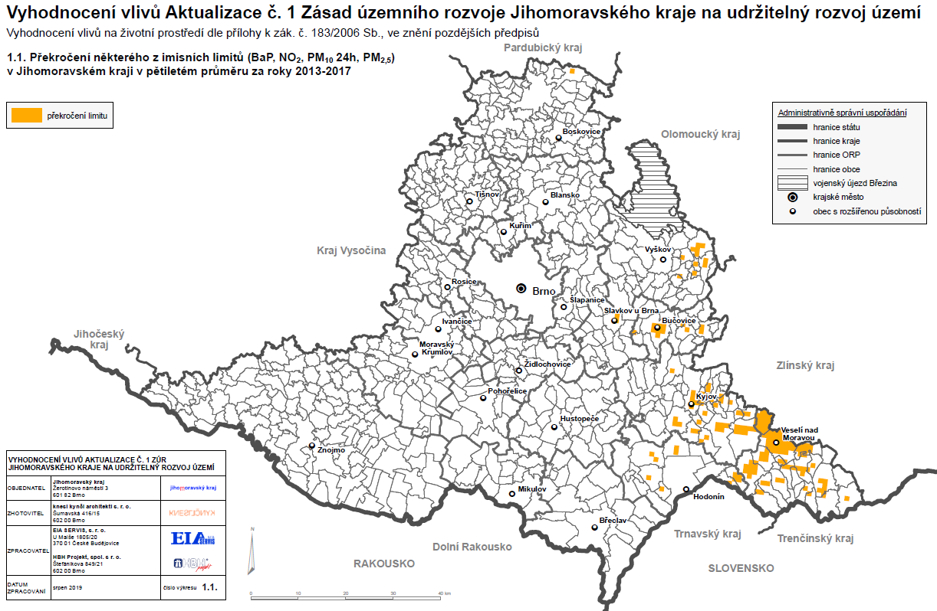
ილუსტრაცია 1. ჰაერის ხარისხის საბაზისო რუკის მაგალითი შერჩეული დამაბინძურებლებისთვის 5-წლიანი საშუალო მაჩვენებლების (გ/მ³) საფუძველზე 1×1 კმ კვადრატში (სგშ ჯიჰომორავსკის ოლქის რეგიონული ტერიტორიული გეგმისთვის, ჩეხეთი)
უფრო დეტალური შეფასებისთვის შეიძლება მომზადდეს ჰაერის ხარისხის უფრო ფართომასშტაბიანი საბაზისო რუკები (მაგ., იხ ილუსტრაცია 2 PM₁₀ და NO₂ კონცენტრაციებისთვის).
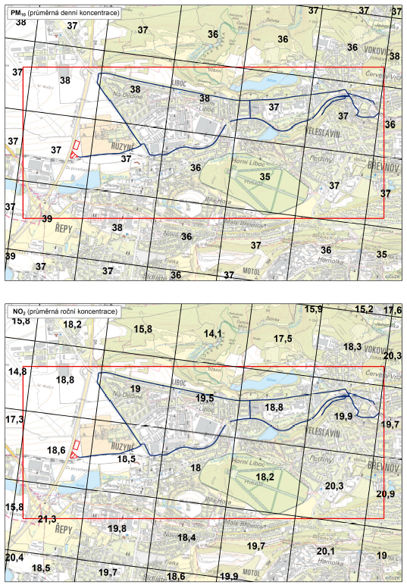
ილუსტრაცია 2. დაბინძურების დისპერსიის კვლევისგან აღებული მაგალითი, რომელიც დაკავშირებულია გადამუშავების საწარმოს განთავსებასთან ურბანულ რაიონში, პრაღა, ჩეხეთი, PM10 (ზემოთ) და NO2 (ქვემოთ) 5-წლიანი საშუალო მაჩვენებლების საფუძველზე (გ/მ³) 1×1 კმ კვადრატში.
მონაცემთა წყარო და მასთან დაკავშირებული კანონმდებლობა
- ჰაერის ხარისხის პორტალი ხელმისაწვდომია ვებგვერდზე https://www.air.gov.ge/en/
- ნარჩენების მართვის კოდექსი https://matsne.gov.ge/ka/document/view/2676416?publication=13

კლიმატი
ძირითადი ინდიკატორები
- მოწყვლადობა კლიმატის საფრთხეების მიმართ.
მოწყვლადობის ანალიზის მიზანია შესაბამისი კლიმატური საფრთხის გამოვლენა საპროექტო ტერიტორიაზე გათვალისწინებული კონკრეტული განაშენიანებისთვის.
მოწყვლადობა ორი ასპექტის ერთობლიობას წარმოადგენს: რამდენად მგრძნობიარეა გათვალისწინებული განაშენიანების კომპონენტები (მაგ. სამომავლო აქტივობები ან პოტენციური პროექტები იმ ტერიტორიებზე და დერეფნებში, რომლებიც კონკრეტული განაშენიანებისთვის ან მიწათსარგებლობისთვის არის განკუთვნილი) ზოგადად კლიმატის საფრთხეების მიმართ (მგრძნობელობა) და, მეორე მხრივ, ამ საფრთხეების განვითარების ალბათობა საპროექტო ტერიტორიაზე ახლა და მომავალში (გამოვლენა).
მოწყვლადობის ანალიზით შესაძლებელი ხდება კლიმატის ცვლილებასთან დაკავშირებული პოტენციური რისკების გათვალისწინება იმ ფორმით, რაც შესაფერისია სივრცის დაგეგმარების კონკრეტული ეტაპისთვის. ამგვარი ანალიზი შეიძლება განხორციელდეს როგორც სგშ-ს ნაწილი სივრცის დაგეგმარების დოკუმენტაციისთვის, სადაც დეტალური ინფორმაცია გათვალისწინებული განაშენიანებისთვის შესახებ (მაგ., სამშენებლო პროექტის სპეციფიკა, ტექნოლოგიური პარამეტრები და ა.შ.) ხელმისაწვდომი არ არის. საჭიროების შემთხვევაში შესაძლებელია განხორციელდეს კლიმატის რისკის სრული შეფასება (კონკრეტული პროექტების გადამოწმება, თუ რამდენად ითვალისწინებს კლიმატის საკითხებს) შემდგომ ეტაპზე, როგორც გზშ-ს, ტექნიკურ-ეკონომიკური კვლევის ან ცალკეული პროექტების ტექნიკური დოკუმენტაციის ნაწილი.
მოწყვლადობის ანალიზში შესაძლებელია კლიმატთან დაკავშირებული შემდეგი საკითხების განხილვა:
- თბური ტალღები (მათ შორის ზემოქმედება ადამიანის, ცხოველთა და მცენარეთა ჯანმრთელობაზე, მცენარეული კულტურების დაზიანება და ტყის ხანძარი),
- გვალვები (რაშიც შედის წყლის რესურსებზე ხელმისაწვდომობის და ხარისხის კლება და წყალზე მოთხოვნის გაზრდა),
- წყალდიდობის მართვა და ექსტრემალური წვიმები,
- შტორმები და ძლიერი ქარი (მათ შორის ინფრასტრუქტურის, შენობების, მცენარეული კულტურების და ტყეების დაზიანება),
- მეწყერი,
- ზღვის დონის აწევა, ექსტრემალური შტორმები, ზღვის ნაპირის ეროზია და მლაშე წყლების შემოსვლა,
- ცივი ამინდის პერიოდი, ციკლური ყინვა-ლღობით გამოწვეული ზიანი.
ცხრილი 2. მოწყვლადობის მატრიცის შესაძლო ფორმატი
გეგმის მგრძნობიარე კომპონენტები | შეხება (შესაბამისი კლიმატური ცვლადები და საფრთხეები საპროექტო არეალისთვის, როგორც ამჟამინდელი, ისე სამომავლო, ე.ი. კლიმატის ცვლილების გათვალისწინებით)
გეგმის მგრძნობიარე კომპონენტები | სიცხე | გვალვა | წყალდიდობები | …
ფართობი X.x. სასოფლო-სამეურნეო მიწა (მდინარის გასწვრივ) | დაბალი | საშუალო | მაღალი
დერეფანი Y.x (რკინიგზა) | საშუალო | დაბალი | დაბალი
დერეფანი Z.x (მაღალი ძაბვის ელექტროგადამცემი ხაზი) | დაბალი | დაბალი | დაბალი
ფართი X.z (საცხოვრებელი ტერიტორია, საოჯახო სახლები) | მაღალი | დაბალი | მაღალი
…
ანალიზისთვის მნიშვნელოვანია მინიჭებული რანჟირების დასაბუთება (ე.ი. შეფასების მატრიცას თან უნდა ახლდეს შეფასების არსის მოკლე ტექსტური აღწერა). როგორც წესი, მოწყვლადობა, რომელიც შეფასებულია, როგორც „მაღალი“ და, შესაძლოა, როგორც „საშუალო“ (მასშტაბიდან გამომდინარე), მიანიშნებს, რომ საჭიროა კლიმატის ცვლილებასთან ადაპტაციის ზომების მიღება, რაც დაგეგმვის დროს უნდა იქნას გათვალისწინებული. ამასთან, აქვე საჭირო ხდება რეკომენდაციის გაცემა, რათა შემოწმდეს, რამდენად არის მასში გათვალისწინებული კლიმატთან დაკავშირებული საკითხები პროექტის მომზადების დონეზე, შესაბამის შემთხვევაში (როგორც წესი, დიდი ინფრასტრუქტურული პროექტების შემთხვევაში).
მიწათსარგებლობის გარემოსდაცვითი საზღვრები:
- დატბორვის ზონები.
- მეწყერსაშიში ადგილები.
ტექსტური ნაწილი
კლიმატის ტიპური მახასიათებლების (პატერნების) აღწერა საქმიანობის დაგეგმვის არეალში არსებითი მნიშვნელობისაა. გასათვალისწინებელ კლიმატოლოგიურ პარამეტრებში შედის ჰაერის ტემპერატურა, ქარის სიჩქარე და მიმართულება, ატმოსფერული ნალექები. გარდა ამისა, დაფიქსირებული კონკრეტული ადგილისთვის სპეციფიკურად დამახასიათებელი კლიმატის ამგვარი მახასიათებლები განხილული უნდა იქნას კლიმატის ცვლილების რეგიონული პროგნოზების კონტექსტში, კლიმატთან დაკავშირებული იმ საფრთხეების გამოვლენის მიზნით, რომლებიც დაგეგმვის არეალისთვის არის აქტუალური.
უნდა აღირიცხოს წინა პერიოდში მომხდარი ამინდის ექსტრემალური მოვლენები და მასთან დაკავშირებული კატასტროფები (მაგ. თბური ტალღები, წყალდიდობები, ტყის ხანძრები, მეწყერები, ნიადაგის მასიური ეროზიის მოვლენები, ექსტრემალური ამინდის მოვლენებით გამოწვეული ინფრასტრუქტურის დაზიანება და მისთ.).
ვიზუალიზაციის ფორმა
- კლიმატური საფრთხეების სქემები.
სქემების შინაარსი დამოკიდებულია იმაზე, თუ რამდენად არის ხელმისაწვდომი შესაბამისი კლიმატის ინდივიდუალური საფრთხეების გრაფიკული გამოსახულება. როგორც მინიმუმ, მასში დატბორვის ზონები და მეწყერსაშიში ზონები შეიძლება შევიდეს.
მონაცემთა წყარო და მასთან დაკავშირებული კანონმდებლობა
ამჟამინდელი კლიმატური პირობების დასადგენად, ინფორმაცია ყველაზე ახლოს მდებარე მეტეოროლოგიური სადგურ(ებ)იდან, ან სადაც ხელმისაწვდომია, რეგიონული კლიმატის აგრეგირებული მონაცემები უნდა იყოს წარმოდგენილი კლიმატის ძირითადი მახასიათებლების აღწერისთვის, მაქსიმალური, მინიმალური და ექსტრემალური მნიშვნელობების ჩათვლით, დაგეგმვის ზონაში არსებული კლიმატის პირობების წარმომადგენლობითი აღწერისთვის.
ჰიდრომეტეოროლოგიური მონაცემების მიღება შესაძლებელია გარემოს ეროვნული სააგენტოდან, ფასიანი სერვისის სახით. მეტეოროლოგიურ ელემენტებსა და ამინდის მოვლენებზე დაკვირვება ჰიდრომეტეოროლოგიური ქსელის სადგურებსა და პოსტებზე მიმდინარეობს. 2010 წლიდან დაიწყო ავტომატური მეტეოროლოგიური სადგურების და საგუშაგოების დამონტაჟება, რომლებიც ყოველ საათში ზომავენ მეტეოროლოგიურ ელემენტებს. დაკვირვების დაწყებიდან სხვადასხვა პერიოდში, ქსელში ფუნქციონირებდა 120 მეტეოროლოგიური სადგური, 118 საგუშაგო და 96 ნალექმზომი. ამჟამად მოქმედებს: ხუთი არაავტომატური მეტეოროლოგიური სადგური და 31 საგუშაგო (რვა ნალექმზომის ჩათვლით), 84 ავტომატური პუნქტი, რომლებშიც შედის 40 სადგური და 44 საგუშაგო (მათ შორის, 7 ნალექმზომი).
საქართველო, როგორც მსოფლიო მეტეოროლოგიური ორგანიზაციის (WMO) წევრი, პერიოდულად აწვდის მსოფლიო მეტეოროლოგიურ ორგანიზაციას მეტეოროლოგიური დაკვირვების მონაცემებს მათი გლობალური განთავსებისთვის. ძირითადი კლიმატური ცვლადების მახასიათებლები, მათ შორის ჰაერის ტემპერატურა და ატმოსფერული ნალექები, გარემოს ეროვნული სააგენტოს მიერ მიწოდებულ ინფორმაციაზე დაყრდნობით, საქართველოს ყველა მეტეოროლოგიური სადგურისთვის, რომლებიც მიღებულია სააგენტოს მონაცემთა ბაზაში და გავლილი აქვს შესაბამისი ხარისხის კონტროლის პროცედურები, ხელმისაწვდომია „ევროპის კლიმატის შეფასებისა და მონაცემთა ბაზის პროექტის“ მეშვეობით.
მომავალში კლიმატის სავარაუდო განვითარების და შესაბამისი კლიმატის რისკების შესახებ ინფორმაციის მისაღებად, შეგიძლიათ იხილოთ:
- არსებული, ავტორიტეტული და, სასურველია, რეცენზირებული ანალიზები ან ანგარიშები, როგორიცაა კლიმატის ცვლილების სამთავრობათაშორისო პანელის მეხუთე შეფასების ანგარიში (IPCC AR5),
- საქართველოს მეოთხე ეროვნული შეტყობინება გაეროს კლიმატის ცვლილების ჩარჩო კონვენციის ფარგლებში,
- საქართველოს 2030 წლის კლიმატის ცვლილების სტრატეგია და მისი 2021 – 2023 წლების სამოქმედო გეგმა,
- საქართველოს განახლებული „ეროვნულ დონეზე განსაზღვრული წვლილი“ (NDC),
- კლიმატის რისკის, ქვეყნის პროფილი: საქართველო,
- საქართველოს კლიმატის ცვლილებასთან ადაპტაციის გზამკვლევი და სხვა შესაბამისი ადაპტაციის სტრატეგიები და პოლიტიკა და აკადემიური ჟურნალები.
ეროვნულ დონეზე პირველად განხილვას უფრო დეტალური შეფასება უნდა მოჰყვეს, რომელიც დაგეგმვის ერთეულზე/არეალზე არის ფოკუსირებული.

ზედაპირული და მიწისქვეშა წყლები
მთავარი ინდიკატორები
- ზედაპირული ან მიწისქვეშა წყლების წარმოშობის წყარო, დამცავი ზონების ჩათვლით.
- ბუნებრივი წყლის დაგროვების დაცული ტერიტორია.
- მგრძნობიარე ტერიტორია (ევროკავშირის ნიტრატების დირექტივის მიხედვით).
- დატბორვის ადგილები, წყალდიდობის დროს წყლის დონის მიმატებისთვის განკუთვნილი ტერიტორია.
მიწათსარგებლობის გარემოსდაცვითი საზღვრები:
- წყლის ტერიტორიები და წყლები.
- ბუნებრივი წყლის შენახვის დაცული ტერიტორიები.
- წყლის რესურსები და მათი დაცვის ზონები.
- დატბორვის ზონები.
- აქტიური დატბორვის ზონა.
- წყალდიდობისგან დამცავი ობიექტები და საშუალებები.
- ბუნებრივი სამკურნალო რესურსები, ბუნებრივი მინერალური წყლები და მათი დაცვის ზონები.
- მეოთხეული წყალსატევები, სადაც მიწისქვეშა წყლების მოწყვლადობის მიმართ გაზრდილი რისკი ივარაუდება.
ტექსტური ნაწილი
1. წყლის რეჟიმი:
- წყლის ობიექტების წყალშემკრები აუზი, წყალგამყოფის იდენტიფიცირება - წყლის ობიექტების მთავარი და არამთავარი წყალგამყოფი, ასევე წყალგამყოფები, რომელიც საკვლევ ტერიტორიაზე გადის, ჩამონადენის ღერძები (runoff axes), მათი დახრილობა და მიმართულება, ძირითადი მიმღები წყლის ობიექტები.
- ბუნებრივი და ხელოვნური ზედაპირული და მიწისქვეშა წყლების მახასიათებლები, მთავარი წყლების ობიექტების ხარჯის მახასიათებლები (დამოკიდებულია ხელმისაწვდომი მონაცემების დეტალებზე).
- ამჟამინდელი მიწათსარგებლობის შესაბამისობის დონე წყლის დაცვის დადგენილ რეჟიმ(ებ)თან, ასეთის არსებობის შემთხვევაში.
- ზედაპირული წყლებისთვის:
  - ბუნებრივი ზედაპირული წყლების ჩამონადენის მიმართ არსებული დამრღვევი ფაქტორები, ჩამონადენის შენელება, ჩამონადენის დაჩქარება, წყლით გამოწვეული ეროზია, წვიმის წყლის დრენაჟი, მუდმივი დაგროვების და გაკვალული ტერიტორიებიდან.
  - ზედაპირული წყლების ხარისხი და სარგებლობა.
  - მნიშვნელოვანი წყალაღება ნაკადებიდან.
  - მნიშვნელოვანი ჩაშვება წყლის ობიექტებში.
  - ზედაპირული წყლების დაბინძურების მნიშვნელოვანი წყაროები.
- გრუნტის წყლებისთვის:
  - რაოდენობრივი მახასიათებლები (დამოკიდებულია ხელმისაწვდომი მონაცემების დეტალებზე).
  - მიწისქვეშა წყლების ხარისხი, მიწისქვეშა წყლების ხელმისაწვდომობა.
  - მიწისქვეშა წყლების მნიშვნელოვანი წყალაღება.
  - მიწისქვეშა წყლების დაბინძურების მნიშვნელოვანი წყაროები.
2. წყლის რესურსები:
- წყლის რესურს(ებ)ის საბაზისო იდენტიფიცირება.
- წყლის რესურსის მნიშვნელობა და პოზიცია განსახილველ წყალმომარაგების სისტემაში ან წყლის მასაში.
- სასარგებლო დებიტი, ნებადართული გატანა. ამჟამინდელი სარგებლობის მახასიათებლები, წყაროს სიმძლავრე და მისი პოტენციური რეზერვი ან, პირიქით, ზედმეტი ოდენობა, ან სხვა საფრთხე დებიტის მიმართ.
- აღებული წყლის ხარისხი, ხარისხიანი გაწმენდა.
- წყლის წყაროს დაცვის ზონები, შესაძლო საწინააღმდეგო აქტივობები დაცვის ზონებში.
3. წყალდიდობისგან დაცვა:
- წყლის ობიექტების აუზების მახასიათებლები, განსაკუთრებით წყალდიდობების ხდომილების და მახასიათებლების, მათი სიმძიმე და წყალდიდობისგან დაცვის არსებული ღონისძიებები, რომლებიც გავლენას ახდენს წყალდიდობის მიმდინარეობაზე (რეზერვუარები, დამცავი კაშხლები, პოლდერები, ტექნიკური და ბუნებაზე დაფუძნებული მოდიფიკაციები).
- გამოყოფილი (ადმინისტრაციულად გამოყოფილი) დატბორვის ზონების, აქტიური ზონების, დატბორვის ზონების ტერიტორიების და სპეციალური დატბორვის ზონების მასშტაბი და მახასიათებლები.
- წყალდიდობით მიყენებული ზიანის რისკების მიმართ არსებული ხელშემწყობი და ხელშემშლელი ფაქტორები, წყალდიდობის დინების შესამცირებლად.
- დატბორვის ზონაში მდებარე წყლის დაგროვების არეალის წილი - მუნიციპალიტეტების მასშტაბით წყლის დაგროვების საერთო ტერიტორიასთან შედარებით.
ვიზუალიზაციის ფორმა
- ზედაპირული და მიწისქვეშა წყლებისთვის მიწათსარგებლობის გარემოსდაცვითი ფარგლების სქემები.
ასეთი სქემები ზედაპირულ და მიწისქვეშა წყლებზე ზემოქმედების მნიშვნელობის დადგენის და შეფასების საფუძველს წარმოადგენს. ისინი უნდა მოიცავდეს ზემოთ ნახსენებ ყველა გარემოსდაცვით ლიმიტს მიწათსარგებლობის მიმართ, იმის მიხედვით, თუ რამდენად ჩანს მოცემულ მასშტაბში.
მონაცემთა წყარო და მასთან დაკავშირებული კანონმდებლობა
მდინარის აუზის ადმინისტრაციები (დამუშავების პროცესშია).
- საქართველოს კანონი წყლის შესახებ https://matsne.gov.ge/ka/document/view/33448?publication=27.

ვიზუალიზაციის მაგალითები
ილუსტრაცია 3. წყლის დამცავი ზონები და ზოლები. ყაზბეგის მუნიციპალიტეტის და მასში შემავალი თემების სივრცის დაგეგმარების გეგმების სგშ-ის სკოპინგის ანგარიში. ყაზბეგის მუნიციპალიტეტი. 2020წ.
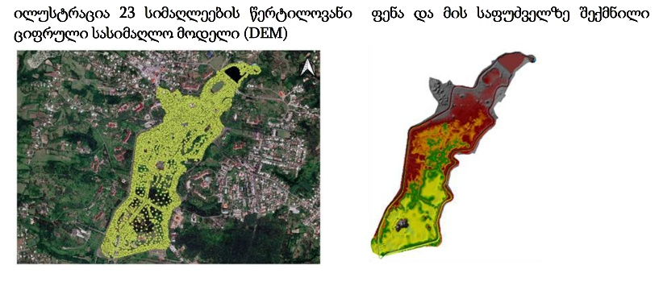
ილუსტრაცია 4. ამ ფენის გამოყენებით შექმნილი სიმაღლის წერტილოვანი ფენა და ციფრული სასიმაღლო მოდელი. წყალტუბოს ცენტრალური ნაწილის განვითარების გეგმის სგშ. შპს „ბაუ დიზაინი“ (BAU Design), 2022წ
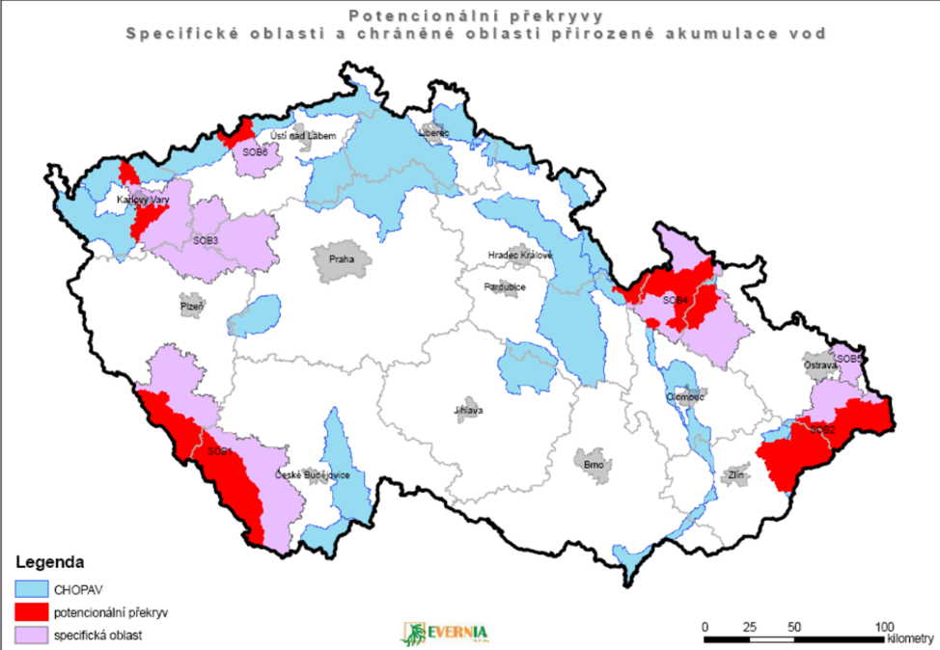
ილუსტრაცია 5. გამოყოფილი „განაშენიანების სპეციფიკური ზონების“ (იისფერი) და „წყლის ბუნებრივი დაგროვებისთვის დაცული ტერიტორიების“ (ლურჯი) გადაფარვა, პოტენციური სივრცითი წინააღმდეგობების გამოსავლენად (წითელი). ჩეხეთის რესპუბლიკის ეროვნული ტერიტორიული განვითარების პოლიტიკისთვის მომზადებული სგშ

სასოფლო - სამეურნეო მიწა
ძირითადი ინდიკატორები
- სასოფლო-სამეურნეო სავარგულების ფართობი, სახნავი-სათესი მიწა, მუდმივი მდელოები და სპეციალური სასოფლო-სამეურნეო კულტურების სავარგულები საკადასტრო ფართობის მიხედვით.
- დაცვის კატეგორიები.
მიწათსარგებლობის გარემოსდაცვითი საზღვრები:
- დაცული სასოფლო-სამეურნეო მიწების ფართობები.
ტექსტური ნაწილი
- ნიადაგების პედოლოგიური მახასიათებლები (ნიადაგის ტიპები).
- სასოფლო-სამეურნეო მიწის ფართობი შესაბამის ტერიტორიაზე, მისი ცვლილებების შეფასება განსახილველ პერიოდში.
- სასოფლო-სამეურნეო დანიშნულების მიწის ფონდის სტრუქტურა, ფართობი და მისი ცვლილებების შეფასება განსახილველ პერიოდში.
  - სახნავ-სათესი სავარგულები.
  - მუდმივი საძოვრები.
  - სპეციალური სასოფლო-სამეურნეო კულტურები (ბაღები, ბოსტნები, სათბურები ვენახები).
- სასოფლო-სამეურნეო მიწის დაცვა (სასოფლო-სამეურნეო მიწის დაცვის კლასები).
- ქარის და წყლის ეროზიისგან მომდინარე საფრთხეები სასოფლო-სამეურნეო მიწების მიმართ
- საფრთხის სხვა ფორმები.
ვიზუალიზაციის ფორმა
- სასოფლო-სამეურნეო მიწის სქემები.
სქემებზე ასახულია სასოფლო-სამეურნეო დანიშნულების მიწის გამიჯვნა (დაცვის კატეგორიების მიხედვით).
- მოცემულ ტერიტორიაზე სასოფლო-სამეურნეო მიწის ფარდობითი მნიშვნელობის გრაფიკული დიაგრამა და მიწათსარგებლობის ტენდენციები.
ტერიტორიის კატეგორიზაცია საკადასტრო ზონაში სასოფლო-სამეურნეო დანიშნულების მიწის ფართობის ოდენობის მიხედვით, ან გარკვეული პერიოდის განმავლობაში სასოფლო-სამეურნეო დანიშნულების მიწის გაზრდის (კლების) მიხედვით. დროის ოპტიმალურ პერიოდად დაახლოებით 10 წელი ითვლება. ასეთი გრაფიკული წარდგენა სხვადასხვა გამოთვლების საფუძველი შეიძლება გახდეს (იხილეთ ქვემოთ მოცემული გრაფიკები). მაგალითად, შედეგი გამოიხატება როგორც სასოფლო-სამეურნეო დანიშნულების მიწის ფართობის პროცენტული წილი შერჩეული ტერიტორიული ერთეულის მთლიან ფართობზე, ან როგორც ამ წილების სხვაობა (%), რაც ორ დროის ჰორიზონტზეა გამოთვლილი (მიმდინარე სიტუაცია - განსახილველი პერიოდის დასაწყისი), სადაც უარყოფითი მნიშვნელობები წარმოადგენს ზარალს, ხოლო დადებითი მნიშვნელობები - სასოფლო-სამეურნეო დანიშნულების მიწების ფართობის მატებას (ილუსტრაცია 8).
ვიზუალიზაციის მაგალითი
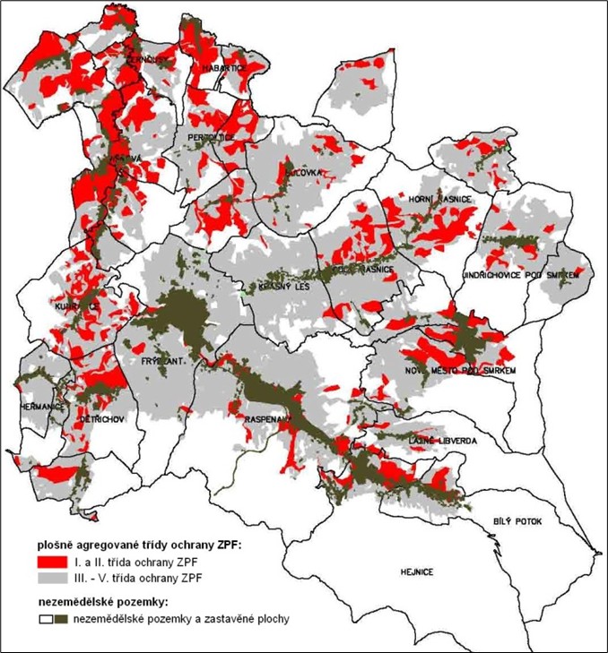
ილუსტრაცია 6. სასოფლო-სამეურნეო დანიშნულების ნიადაგის დაცვის კატეგორიები (წითელი და ნაცრისფერი) და დაგროვების ადგილები (მუქი მწვანე). სქემის მაგალითი, სოფლის მუნიციპალიტეტის მუნიციპალური სივრცითი გეგმისთვის მომზადებული სგშ-დან, ჩეხეთი

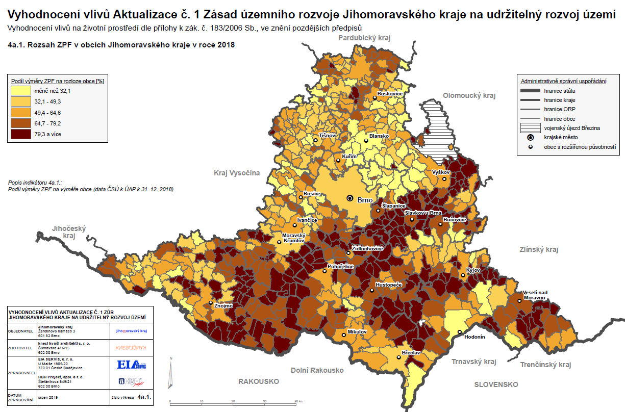
ილუსტრაცია 7. რეგიონის მუნიციპალიტეტებში სასოფლო-სამეურნეო დანიშნულების მიწის შედარებითი მნიშვნელობა (ტერიტორიის %). ჩეხეთის ჯიჰომორავსკის რეგიონის „რეგიონული ტერიტორიული გეგმის სგშ“.
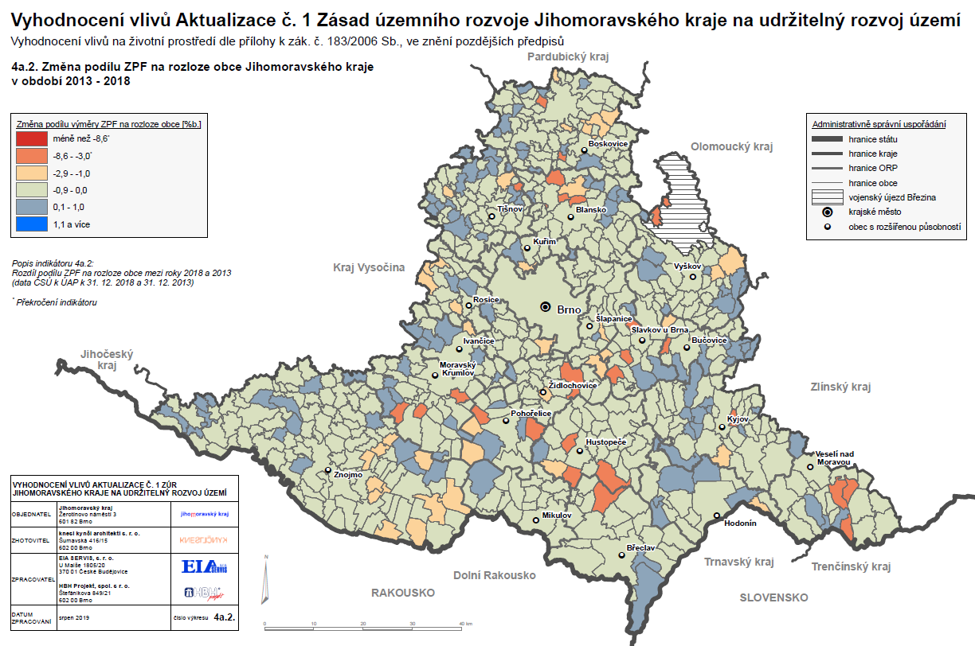
ილუსტრაცია 8. 2013-2018 წლებში რეგიონის მუნიციპალიტეტებში სასოფლო-სამეურნეო დანიშნულების ფართობის წილის ცვლილება (%). ჩეხეთის ჯიჰომორავსკის რეგიონის „რეგიონული ტერიტორიული გეგმის სგშ“.
მონაცემთა წყარო და მასთან დაკავშირებული კანონმდებლობა
- მიწის მიზნობრივი დანიშნულების განსაზღვრისა და სასოფლო-სამეურნეო დანიშნულების მიწის მდგრადი მართვის შესახებ კანონი https://matsne.gov.ge/ka/document/view/4596113?publication=0

ტყე
ძირითადი ინდიკატორები
- ტყის საზღვრები.
- ტყის კონტურის შიგნით არსებული ტყის სტრუქტურა (ტყის შემქმნელი სახეობებით დაფარული ტერიტორია და სხვა ტერიტორია, რომელიც ტყის ეკოსისტემის განუყოფელი ნაწილია).
- ტყის კატეგორიების საზღვრები (დაცული ტყე; დაცვითი ტყე; საკურორტო და სარეკრეაციო ტყე; სამეურნეო ტყე).
- ხელუხლებელი ტყის საფარის საზღვრები.
- EUNIS ტყის ჰაბიტატები.
- საფრთხეების საზღვრები ტყიან ადგილებში (ფერდობის ეროზია, მეწყერი, მდინარის ნატანი, წყალდიდობები).
ვინაიდან ტყის ბიომი ხელს უწყობს ბიომრავალფეროვნების მნიშვნელოვან სფეროებს, ორივე სახის ინდიკატორები შეიძლება იყოს ინტეგრირებული ტყე-ბიომრავალფეროვნების მატრიცის შესაქმნელად.
მიწათსარგებლობის გარემოსდაცვითი საზღვრები:
- ტყის საზღვრები და ტყით დაფარული ტერიტორიები.
- დაცული ტყის კატეგორიები (ბუნებრივი ლანდშაფტის წარმომქმნელი ჭალის ტყე და არიდული ტყე, აგრეთვე ტყე, რომელშიც ეროვნულ დონეზე დაცული ტყის შემქმნელი სახეობის კონცენტრაცია მაღალია (გაბატონებულია)), დაცვითი ტყე, საკურორტო და სარეკრეაციო ტყე.
- ბუნებრივი საფრთხის წინაშე მყოფი ტყის ტერიტორიები.
ამას გარდა, შეიძლება სასარგებლო იყოს იმ რუკების განხილვა, სადაც ბიომრავალფეროვნებისთვის განკუთვნილი მიწათსარგებლობის საზღვრები (იხ. თავი Error! Reference source not found.) გადაფარულია ტყეებისთვის განკუთვნილი ტერიტორიებით.
ტექსტური ნაწილი
- განსახილველი ტერიტორიის ფიტოგეოგრაფიული დაყოფა, ტყის ტიპები, ხელუხლებელი ტყეების ჩათვლით, EUNIS ტყის ჰაბიტატები.
- ტყის ამჟამინდელი მდგომარეობა (ტყის შემქმნელი სახეობებით დაფარული ტერიტორია და სხვა ტერიტორიები), დაცული და დამცავი ტყეები, ხეების საფარი, მავნებელ-დაავადებათა გავრცელება, ტყით სარგებლობა.
- ტყის ცვლილებების მიმართ დაფიქსირებული დროებითი ტენდენციები და მათი ექსტრაპოლაცია მომავალში (პროგნოზირება). გამოყენებული იქნება მონიტორინგის ისეთი მონაცემები, როგორიცაა ხეების საფარის დაკარგვა/შემატება, ტყით სარგებლობა, ასევე მონაცემები ტყის ხანძრების და აღდგენის შესახებ.
- ძირითადი ფაქტორების აღწერა, რომლებიც დაგეგმვის ზონაში არსებულ ტყეებზე ზემოქმედებენ, და მათ შორის ტყის დაკარგვის ფაქტორები (მაგ. ტყის გაჩეხვა, ტყის ხანძარი) და ტყის ზრდის გამომწვევი ფაქტორები (როგორც ბუნებრივი ტყის შემატება, ტყის აღდგენა, გატყევება). საქართველოს გარემოს მდგომარეობის 2014-2017 წწ. ეროვნული მოხსენების მიხედვით, ტყის ეკოსისტემებისთვის ძირითადი საფრთხეებია ტყის რესურსების უკანონო და არამდგრადი მოპოვება, ჭარბი ძოვება, კლიმატის ცვლილება, მავნებელ-დაავადებების გავრცელება, ტყის ხანძრები, უცხო ინვაზიური სახეობების გავრცელება, ენერგეტიკული და ინფრასტრუქტურული პროექტები. ღია კარიერული წესით წიაღისეულის მოპოვება განიხილება ტყის ეკოსისტემების ერთ-ერთ მზარდ საფრთხედ, რასაც ტყის ტერიტორიების ბუნებრივი საფრთხის რისკის ანალიზიც უნდა დაემატოს.
- განსაკუთრებული ყურადღება უნდა მიექცეს კლიმატის ცვლილების მიმდინარე და საპროგნოზო ტენდენციებს და მათ გავლენას ტყეზე.
- ნებისმიერი გეგმისა და პროგრამის აღწერა, რომელიც პროექტის დაგეგმვის არეალში განხორციელდება: თუ და როგორ იმოქმედებს ისინი ტყეზე (მაგალითად, ღია კარიერული წესით მოპოვების განვითარება). სასარგებლოა იმის შეფასება, შეეხო თუ არა წინა სივრცითი გეგმები ტყეებს.
- ტყეების მონიტორინგისა და დაცვის მიზნით განხორციელებული ძალისხმევა (პოლიტიკის დონეზე რეაგირება).
ვიზუალიზაციის ფორმა
- ტყით დაფარული ტერიტორიების რუკა(რუკები).
რუკებზე შეუძლიათ წარმოდგენილი იყოს ტყის საფარი, ტყეების სტრუქტურა ტყის კონტურებში, ტყის კატეგორიები, ხელუხლებელი ტყე და ამჟამინდელი მდგომარეობა. თუ მონაცემები ამის საშუალებას იძლევა, ზოგიერთი ინდიკატორის დინამიკაც შეიძლება იქნას ნაჩვენები ტენდენციების გამოსავლენად (მაგ. ილუსტრაცია 9).

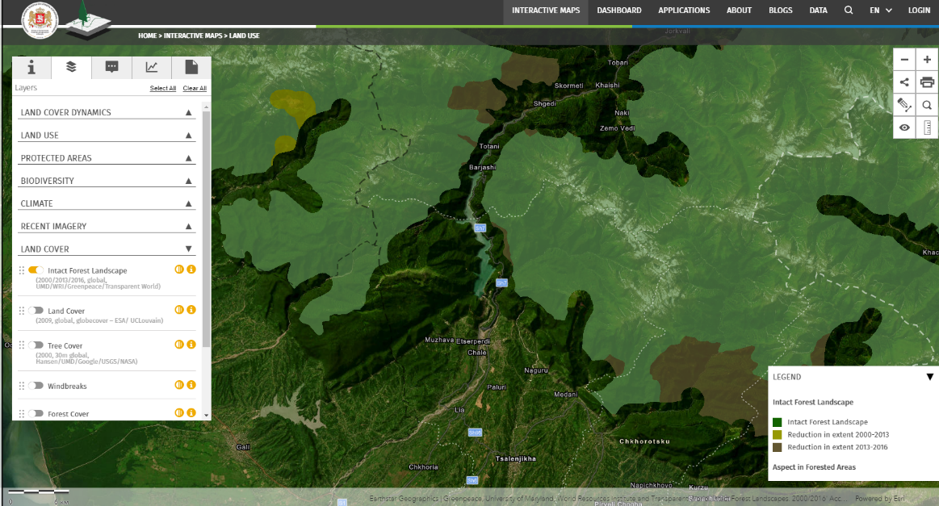
ილუსტრაცია 9. საქართველოს ცენტრალური ნაწილის ხელუხლებელი ტყის რუკა
ტყის რუკების (ილუსტრაცია 9) და საფრთხის რისკის რუკების (ილუსტრაცია 10) ინტეგრაცია ტყის მდგრადობის შესახებ ქმნის სურათს. ანუ, თუ წონა ენიჭება სხვადასხვა საფრთხეს და ასეთი შეწონილი საფრთხეები რუკაზე გამოსახულია ტყეებით, მაშინ ტყის მდგრადობის რუკა შეიძლება მომზადდეს.
ვინაიდან ღია მონაცემების უმეტესობა მცირე მასშტაბისაა (ეროვნული დონის მიხედვით), ისინი შეიძლება გამოყენებულ იქნას როგორც ჩარჩო; ფართო მასშტაბით დაგეგმარებისთვის კი დამატებითი დეტალური მონაცემები უნდა იქნას გამოთხოვილი (მაგალითად, ტყის ინვენტარიზაციისგან).
- ტენდენციების ამსახველი სქემა.
ცხრილების, დიაგრამების და სხვა გრაფიკებით შესაძლებელია მატრიცის შექმნა და ინდიკატორის მნიშვნელობების დინამიკის დანახვა (ცხრილი 3). სგშ შეფასებაში პროგნოზირებისთვის საჭიროა, რომ მიღებული იქნას ცვლილების ოდენობა ამ მნიშვნელობებში.

ცხრილი 3. 2014-2017 წლებში სოციალური ჭრის მიზნით გამოყოფილი და ათვისებული ხე-ტყის მოცულობა (მ³)
წელი | ეროვნული სატყეო სააგენტო (NFA) |  | აჭარის სატყეო სააგენტო (AFA) |  | დაცული ტერიტორიების სააგენტო (APA)
წელი | გამოყოფილი ხე-ტყის მოცულობა | ათვისებული ხე-ტყის მოცულობა | გამოყოფილი ხე-ტყის მოცულობა | ათვისებული ხე-ტყის მოცულობა | გაცემული ხე-ტყის მოცულობა
2014 | 698,122.4 | 513,414.1 | 113,242 | 77,981 | 17,080
2015 | 704,173.7 | 539,193.6 | 111,724 | 75,510 | 21,436
2016 | 584,897.5 | 447,053.6 | 120,705 | 65,422 | 18,110
2017 | 481,550.2 | 409,980.5 | 124,737 | 69,034 | 15,690
მონაცემთა წყარო და მასთან დაკავშირებული კანონმდებლობა
- ტყის ინვენტარიზაციის მონაცემთა ბაზები.
- ბუნებრივი საფრთხეების მონიტორინგის მონაცემები და რუკები.
- საქართველოს ტყისა და მიწათსარგებლობის ატლასი. https://atlas.mepa.gov.ge/maps/map?l=en.
- ეროვნული გარემოსდაცვითი ანგარიშები.
- ტყის საერთაშორისო მონაცემთა ბაზები.
- საქართველოს ტყის კოდექსი.

რელიეფი, გეოლოგიური გარემო და ბუნებრივი რესურსები
ძირითადი ინდიკატორები
- წიაღისეულის მოპოვების/კარიერისთვის გამიზნული ტერიტორია.
- მეწყრული ტერიტორიები და სხვა გეოლოგიური რისკის ზონები.
მიწათსარგებლობის გარემოსდაცვითი საზღვრები:
- წიაღისეულის მოპოვებითი/კარიერისთვის გამიზნული ტერიტორია.
- ფართობი მინერალური საბადოებით.
- სამთო-მოპოვებითი საქმიანობის ზემოქმედების ქვეშ მყოფი ტერიტორია (მოპოვებითი საქმიანობით დაზიანებული ტერიტორია).
- საწარმოო კუდები (ნარჩენები), ფუჭი ქანები, კუდსაცავები.
- მეწყრული ტერიტორიები და სხვა გეოლოგიური რისკის ზონები.
- დაბინძურებული ადგილები.
ტექსტური ნაწილი
- მორფოლოგიური პირობები.
- ტერიტორიის გეოლოგიური სტრუქტურა.
- ჰიდროგეოლოგიური პირობები (მიწისქვეშა წყლების ჰიდროგეოლოგიური ზონირება, წყალშემცველი ჰორიზონტის გამტარობა, მიწისქვეშა წყლების დონე და სხვ.).
- რესურსების ბაზა და მისი გამოყენება:
  - მნიშვნელოვანი საბადოები (მოპოვების მეთოდი, წარმოება, ხანგრძლივობა, ტერიტორიული პრეტენზიები, წინააღმდეგობრივი სივრცითი ინტერესები).
  - წიაღისეულის მოპოვების და მასთან დაკავშირებული საქმიანობის (დამუშავება, სატრანსპორტო კავშირები და ა.შ.) შედეგად ყველაზე დიდი ზემოქმედების მქონე ტერიტორიების განსაზღვრა.
- გეოლოგიური რისკები:
  - სამთო-მოპოვებითი საქმიანობის შედეგები.
  - ფერდობის დეფორმაციები.
  - სხვა გეოლოგიური რისკები (თუ გამოვლენილია).
  - შემაჯამებელი კომენტარი ტერიტორიის დანაწილების შესახებ გეოლოგიური რისკების მიხედვით.
- მოსალოდნელი განაშენიანება „გეგმის“ გამოყენების გარეშე.
ვიზუალიზაციის ფორმა
- გეოლოგიური გარემოს და ნედლეულის რესურსების გამოსახვა. მასში მოცემული უნდა იყოს ზემოთ აღნიშნული მიწათსარგებლობის ყველა გარემოსდაცვითი ზღვარი, მოცემული მასშტაბით მათი ხილვადობიდან გამომდინარე.
- მოცემულ ტერიტორიაზე წიაღისეულის მოპოვებასთან დაკავშირებული ტვირთის გრაფიკული სქემა (არჩევითი). ეს გამოითვლება როგორც კარიერის ტერიტორიიდან დამუშავებული ტერიტორიის და აქტიური ფუჭი ქანების სანაყაროს, ასევე კუდსაცავების ჯამის პროცენტული წილი (%) კადასტრის ფართობზე. ის გამოხატავს სამთო საქმიანობის კონცენტრაციას ტერიტორიაზე. უფრო მაღალი მნიშვნელობა ტერიტორიის დატვირთვის გაზრდილ დონესა და გარემოს კომპონენტების დარღვევაზე მიუთითებს.
- შენობების განთავსებისთვის გეოლოგიური პირობების გრაფიკული სქემა (არჩევითი). ეს გამოითვლება როგორც საკადასტრო ტერიტორიაზე მონიტორინგს დაქვემდებარებული ინდივიდუალური გეოლოგიური რისკების ფართობების ჯამის წილი (%) (ე.ი. ფერდობის დეფორმაციები და მონიტორინგს დაქვემდებარებული სხვა რისკები). ინდიკატორი გამოხატავს პოტენციური გეოლოგიური რისკის მქონე ტერიტორიის კონცენტრაციას. უფრო მაღალი მნიშვნელობა მიუთითებს გეოლოგიური გარემოს დარღვევის გაზრდილ დონეზე, ანუ გაუარესებულ პირობებზე შენობების და ინფრასტრუქტურის განთავსებისთვის.
ვიზუალიზაციის მაგალითი
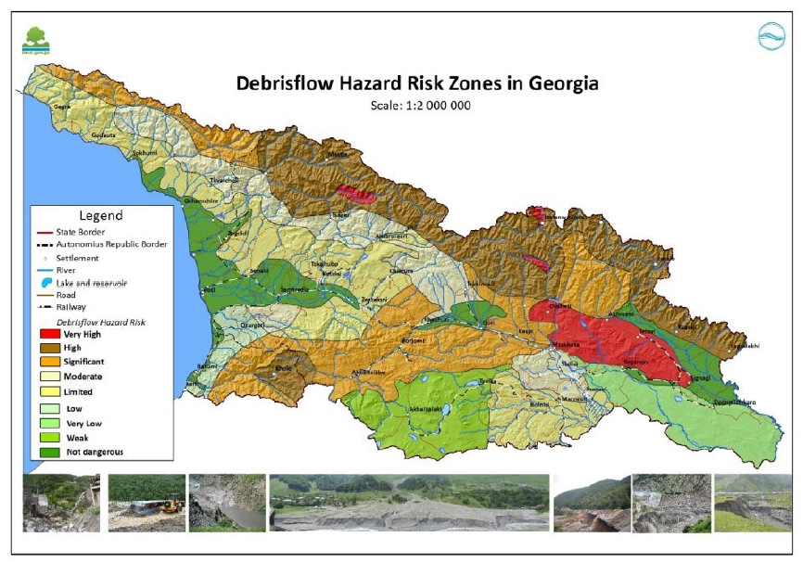
ილუსტრაცია 10. ნატანის/ღვარცოფის რისკის ზონების რუკა საქართველოში, ალბათობის და ზიანის მიხედვით

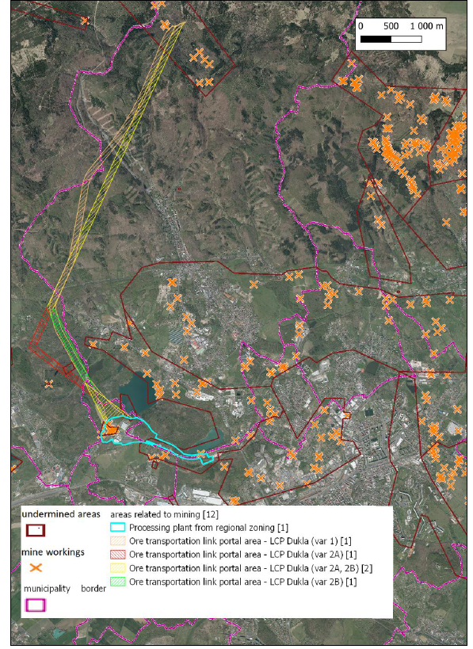
ილუსტრაცია 11. შემოთავაზებული ინფრასტრუქტურული დერეფნები ძველი სამთო სამუშაოების და სამთო ზემოქმედების ქვეშ მყოფი ტერიტორიების პირისპირ. სგშ განახლებული რეგიონული ტერიტორიული გეგმისთვის (უსტეკის რეგიონი, ჩეხეთი)
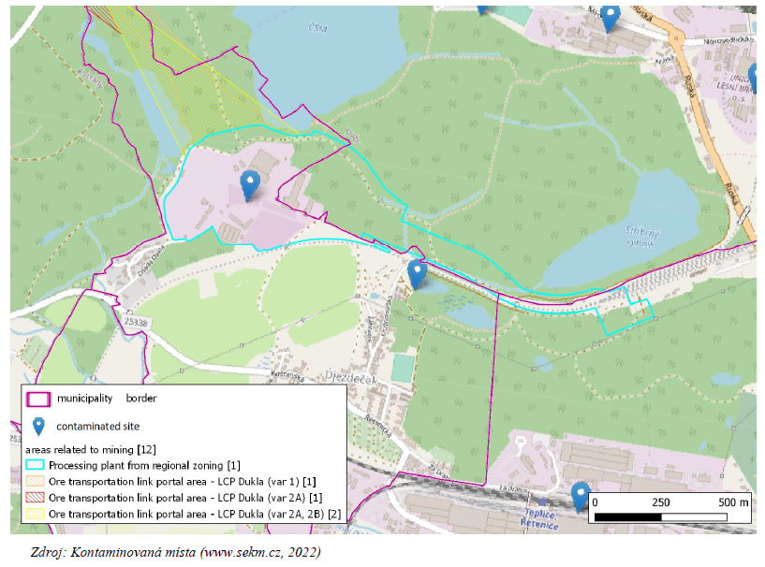
ილუსტრაცია 12. შემოთავაზებული ინფრასტრუქტურული დერეფნები ძველი დაბინძურებული უბნების ადგილმდებარეობის პირისპირ. სგშ განახლებული რეგიონული ტერიტორიული გეგმისთვის (უსტეკის რეგიონი, ჩეხეთი)
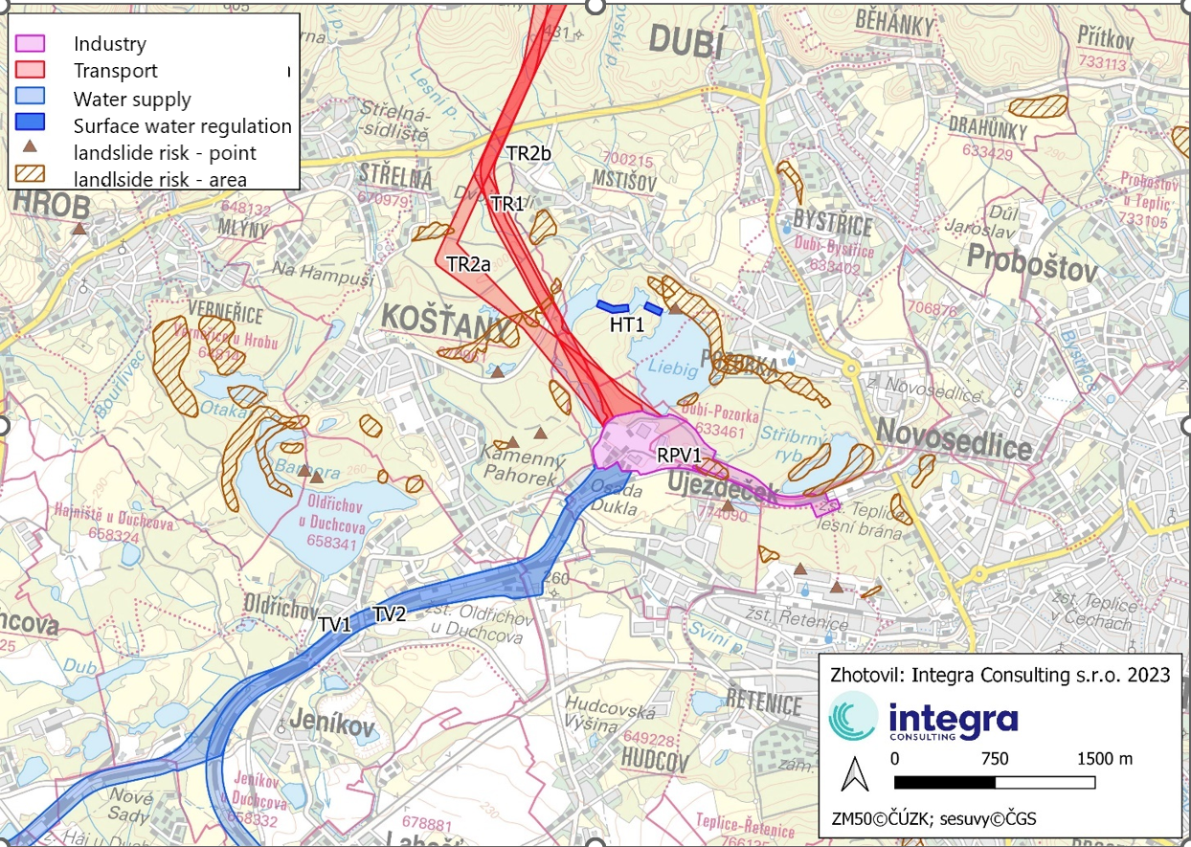
ილუსტრაცია 13. შემოთავაზებული ინფრასტრუქტურული დერეფნები მეწყერსაშიშ ზონების საპირისპიროდ. სგშ განახლებული რეგიონული ტერიტორიული გეგმისთვის (უსტეკის რეგიონი, ჩეხეთი)
მონაცემთა წყარო და მასთან დაკავშირებული კანონმდებლობა
- ნებისმიერი კონკრეტული წყარო - განსახილველია ექსპერტებთან

ბიომრავალფეროვნება
შენიშვნა: გაიდლაინების მიზნისთვის, ფლორა და ფაუნა განიხილება როგორც მცენარეთა და ცხოველთა სახეობების კომპლექსები, ასევე სოკოები, ე.ი. ბიოლოგიური მრავალფეროვნების ნაწილი.
ძირითადი ინდიკატორები
- ბიომრავალფეროვნების სტატუსის ინდიკატორები: ეს ინდიკატორები ბიომრავალფეროვნების მნიშვნელოვან მახასიათებლებს და მათ მდგომარეობას ასახავს და ტერიტორიების აღწერას და საზღვრებს წარმოადგენს:
- მცენარეთა და ცხოველთა დაცული სახეობების გავრცელების დიაპაზონები (ჩამოთვლილი საქართველოს წითელ ნუსხაში).
- ენდემური სახეობების გავრცელების დიაპაზონი.
- მნიშვნელოვანი ტერიტორიები ველური ბუნების შეკრებისა და მიგრაციისთვის, შორ მანძილზე მიგრაციის დერეფნები, ბარიერული ადგილები (დაბრკოლებები) შორ მანძილზე მიგრაციის დერეფნებზე.
- ფრინველთა მნიშვნელოვანი ზონები (IBA-ები) (მონიშნულია Birdlife International-ის ფარგლებში).
- სპეციალური დაცული ტერიტორიები ფრინველებისთვის (განკუთვნილია ფრინველის სახეობებისა და ქვესახეობებისთვის, რომლებიც გვხვდება საქართველოში, რაც ჩამოთვლილი ევროკავშირის ფრინველთა დირექტივის I დანართში).
- ჰაბიტატები EUNIS ჰაბიტატების კლასიფიკაციის მიხედვით (მათ შორის, ევროკავშირის ჰაბიტატების დირექტივის I დანართით „ჰაბიტატების ტიპები“, ჰაბიტატების ტიპების ევროპის წითელი ნუსხით დადგენილი ჰაბიტატები, აგრეთვე საქართველოსთვის მნიშვნელოვანი ჰაბიტატები).
- ძირითადი ბიომრავალფეროვნების ტერიტორიები (KBAs).
- კრიტიკული ეკოსისტემის საპარტნიორო ფონდის მიერ გამოვლენილი ადგილები და დერეფნები (CEPF).
ამ ინდიკატორების უმეტესობა მცირე მასშტაბით განისაზღვრება (ეროვნულ დონეზე), ამიტომ რთული იქნება მათ მიმართ უფრო ფართო მასშტაბის გამოყენება (როგორც, მაგალითად, მუნიციპალიტეტის სივრცითი გეგმისთვის). ასევე, ზოგიერთი დადგენილი ტერიტორია უზარმაზარ ტერიტორიებს მოიცავს, დასახლებების ჩათვლით (როგორც ბათუმის აგლომერაციაში მოქცეული IBA); ამ ტერიტორიებზე მხოლოდ ცალკეულ ადგილებს შეუძლიათ შეინარჩუნონ ბიომრავალფეროვნების ღირებული მახასიათებლები და ამ ადგილებზე ასევე შეიძლება არსებობდეს სახნავი ან ურბანული მიწის ნაკვეთები. ასეთ შემთხვევებში საჭირო იქნება დამატებითი მონაცემები ან სპეციალური კვლევები (როგორც, მაგალითად, დაგეგმვის არეალის ფართომასშტაბიანი გეობოტანიკური ან ჰაბიტატის რუკა).
გარდა ამისა, ისეთი ინდიკატორი, როგორიცაა ბუნების ტერიტორიის ფრაგმენტაცია, თუ პერიოდულად იქნება აღებული, ბუნების არეალის (ან ლანდშაფტის) სტრუქტურის დინამიკას აჩვენებს, რომელიც ტერიტორიული ეკოლოგიური სტაბილურობის განუყოფელი ნაწილია. ევროპის გარემოს სააგენტო გვთავაზობს, რომ ლანდშაფტის ფრაგმენტაცია სატრანსპორტო ინფრასტრუქტურის და დალუქული ტერიტორიებიდან გამომდინარე გაიზომოს, ქსელის უჯრედის ეფექტური ზომის მეთოდით („meff“). Meff-ის მნიშვნელობა გამოხატავს ალბათობას, რომ არეალში შემთხვევით არჩეული ნებისმიერი ორი წერტილი ერთმანეთთან არის დაკავშირებული. აქედან გამომდინარე, meff არის ლანდშაფტის შიგნით კავშირის საზომი, ე.ი. რამდენად შესაძლებელია გადაადგილება ლანდშაფტის სხვადასხვა ნაწილებს შორის. Meff-ის მნიშვნელობა მითითებულია 1 კმ² ფართობის უჯრედების შიგნით; meff-ის მნიშვნელობის გამოთვლის სქემაც მოცემულია.
თუ ბუნების არეალის ფრაგმენტაციის შესაფასებლად მკაფიოდ დადგენილი საზღვრები არის საჭირო, მეორე მიდგომა შეიძლება იქნას შემოთავაზებული. ფრაგმენტაციის მარტივი ინდექსი შეიძლება სამი რიცხვის საფუძველზე გამოითვალოს - ბუნების არეალის ფრაგმენტების რაოდენობა (f), ფრაგმენტებს შორის ყველა მანძილის ჯამი (L) და ყველა ფრაგმენტის საერთო ფართობი (S). ფრაგმენტაციის ინდექსი მიიღება f-ის და L-ის ნამრავლის გაყოფით S-ზე (f*L/S); საპირისპირო ინდექსი გვიჩვენებს, თუ რამდენად არის დაკავშირებული ერთმანეთთან ბუნებრივი ტერიტორიები.
- რეაგირების ინდიკატორები: ეს ინდიკატორები „გულისხმობს საზოგადოებისა და პოლიტიკის შემმუშავებელი პირების პასუხებს, რომლებიც ცდილობენ გარემოს მდგომარეობის ცვლილების პრევენციას, კომპენსაციას, გაუმჯობესებას ან მასზე ადაპტაციას“. ესენი არის კანონით დაცული ტერიტორიების (და მათი ზონების, შესაბამის შემთხვევაში) აღწერა და საზღვრები, დაცული ტერიტორიების ჩათვლით, საერთაშორისო კონვენციებში გათვალისწინებული ვალდებულებების შესაბამისად, რომლებზეც საქართველო არის მიერთებული.
- ეროვნული დაცული ტერიტორიები (PAs):
  - სახელმწიფო ნაკრძალები, მათი დაცვის ზონები.
  - ეროვნული პარკი.
  - აღკვეთილი
  - ბუნების ძეგლები.
  - დაცული ლანდშაფტები.
  - მრავალმხრივი გამოყენების ტერიტორიები – მათი დაარსების შემთხვევაში.
- იუნესკოს ბიოსფერული რეზერვატები
- იუნესკოს მსოფლიო ბუნებრივი მემკვიდრეობის ძეგლები.
- ზურმუხტის ქსელის ობიექტები – სპეციალური კონსერვაციული მნიშვნელობის ტერიტორიები (დადგენილი და დაცული ბერნის კონვენციით საფუძველზე).
- რამსარის უბნები (საერთაშორისო მნიშვნელობის ჭარბტენიანი ტერიტორიები, რომლებიც განსაზღვრულია რამსარის კონვენციით).
ამ მეორე ჯგუფის ინდიკატორების საზღვრები მხოლოდ ნაწილობრივ მოიცავს ბიომრავალფეროვნებისთვის მნიშვნელოვან ტერიტორიებს (პირველი ჯგუფის ინდიკატორების ტერიტორიებს) (მაგალითად, 2020 წლისთვის ქვეყნის ბიომრავალფეროვნების მნიშვნელოვანი ტერიტორიების (KBA) მხოლოდ 31% იყო დაცვის ქვეშ). შესაბამისად, ბიომრავალფეროვნების ღირებულებების სრული სივრცითი სურათი ორივე ჯგუფის კომპლექტს უნდა მოიცავდეს და ფარგლებს განსაზღვრავდეს (იხ. ქვემოთ), უპირატესად, გადაფარული ტერიტორიების გარე საზღვრებით.
მიწათსარგებლობის გარემოსდაცვითი საზღვრები
ბიომრავალფეროვნების მნიშვნელობების მიმართ, მიწათსარგებლობის სივრცითი საზღვრები აღწერილ ინდიკატორებს ეფუძნება და შემდეგნაირად არის წარმოდგენილი:
- დაცული ტერიტორიები (ყველა კატეგორია), ზონალური დაყოფის ჩათვლით.
- საერთაშორისო ხელშეკრულებებით დაცული ტერიტორიები (მათ შორის ჭარბტენიანი ნიადაგები).
- მცენარეთა და ცხოველთა სპეციალურად დაცული სახეობების ჰაბიტატები.
აღნიშნული ლიმიტების გარდა (რომლებიც სამართლებრივად სავალდებულოა და მეორე ჯგუფის ინდიკატორებს - ე.ი. „საპასუხო ინდიკატორებს“ ეფუძნება), სამართლებრივად არასავალდებულო ლიმიტებიც არსებობს, რომლებიც ინდიკატორთა პირველ ჯგუფს - ე.ი. ბიომრავალფეროვნების სტატუსის მაჩვენებლებს ეფუძნება. მნიშვნელოვანია მათი გათვალისწინებაც, რადგან ამჟამად ბიომრავალფეროვნებისთვის მნიშვნელოვანი მახასიათებლების მხოლოდ ნაწილია სამართლებრივად დაცული. მაგალითად, ზოგიერთი „ფრინველებისთვის დაცული სპეციალური ტერიტორია“ შეიძლება მხოლოდ ნაწილობრივ მოხვდეს კანონით დადგენილი დაცული ტერიტორიების საზღვრებში; ამგვარად, სამიზნე ფრინველების ჰაბიტატები, რომლებიც „დაცული“ ნაწილის გარეთ ხვდებიან, სრულიად დაუცველნი გამოდიან.
ტექსტური ნაწილი
აუცილებელია აღწერილი იქნას დაგეგმვის ტერიტორიის ბიომრავალფეროვნება და ბუნებრივი ფასეულობები, მათ შორის საერთაშორისო მნიშვნელობის ღირებულებები, ბიომრავალფეროვნების ცვლილებების ტენდენციები. ასევე უნდა აღიწეროს დაცული ტერიტორიები, ხაზგასმული იყოს მათი დაცვის მიზეზი (საგანი) და განისაზღვროს ფაქტორები (მთავარი გამომწვევი მიზეზები), რომლებიც საფრთხეს, ან პოტენციურ საფრთხეს უქმნის მათ მდგომარეობას. აღწერა შეიძლება ეფუძნებოდეს DPSIR ჩარჩოს (მიზეზი, ზეწოლა, მდგომარეობა, ზემოქმედება, რეაგირება).
შემოთავაზებულია სექციის შემდეგი სტრუქტურა:
- განსახილველი ტერიტორიის ბიოგეოგრაფიული დაყოფა, მათ შორის ფიტო- და ზოოგეოგრაფიული თვალსაზრისით.
- განსაზღვრული ტერიტორიის ბიომრავალფეროვნების ამჟამინდელი მდგომარეობა, მცენარეების, სოკოების და ცხოველების ძირითადი სისტემური ჯგუფების ჩათვლით. განსაკუთრებული ყურადღება უნდა მიექცეს ენდემურ, დაცულ სახეობებს და საერთაშორისო მნიშვნელობის სახეობებს, მათ დიაპაზონსა და ჰაბიტატებს.
- ტერიტორიის აღწერა იმის მიხედვით, თუ რამდენად მნიშვნელოვანია ის ძუძუმწოვრების და ფრინველების მიგრაციისთვის (მიგრაციული მნიშვნელობის ტერიტორიები, მიგრაციის დერეფნები, მიგრაციის ბარიერები).
- სპეციალურად დაცული ტერიტორიების (ყველა კატეგორიის) მახასიათებლები - როგორც ეროვნულ დონეზე, ასევე საერთაშორისო ხელშეკრულებებით დაცული ტერიტორიებისა.
- ბიომრავალფეროვნების მგრძნობელობის მახასიათებლები, როგორც გარემოს მგრძნობელობის/ეკოლოგიური სტაბილურობის ნაწილი (ილუსტრაცია 15).
- ძირითადი მიზეზების (გამომწვევი ფაქტორების) აღწერა, რომლებიც გავლენას ახდენს ბიომრავალფეროვნებაზე, კრიტიკულად დაზარალებულ ეკოსისტემებსა და ჰაბიტატებზე დაგეგმვის არეალში. ბიომრავალფეროვნების დაკარგვის ხუთი პირდაპირი მამოძრავებელი ფაქტორი მოცემულია საქართველოს 2014-2020 წწ ბიომრავალფეროვნების ეროვნულ სტრატეგიასა და მოქმედებათა გეგმაში და მასში შედის: ჰაბიტატის დეგრადაცია, რესურსების ჭარბი გამოყენება, გარემოს დაბინძურება, ინვაზიური სახეობები და კლიმატის ცვლილება. ევროპული გარემოს სააგენტოს მონაცემებით, ევროპაში ბიომრავალფეროვნების დაკარგვას რვა ფაქტორი იწვევს: ურბანიზაცია და დასვენება, სოფლის მეურნეობა, სატყეო მეურნეობა, წყლის რეჟიმის შეცვლა, დაბინძურება, ფრინველების უკანონო დახოცვა და მათზე ნადირობა, ინვაზიური სახეობები და კლიმატის ცვლილება. ხაზი უნდა გაესვას სხვა შესაბამის ბუნებრივ ფაქტორებს, როგორიცაა ეროზია ან მეწყერი. ეს მიზეზები შეიძლება გამოწვეული ან გაძლიერებული იყოს ანთროპოგენური ფაქტორებით და ამგვარი კავშირების აღწერა მნიშვნელოვანია.
- ბიომრავალფეროვნების ცვლილებების დროებითი ტენდენციები და მათი ექსტრაპოლაცია მომავალში (პროგნოზირება). ტენდენციების ანალიზი მზადდება ძირითადი გამომწვევი მიზეზების და ზეწოლის ფაქტორების ინტერპრეტაციით, ასევე ბიომრავალფეროვნების მდგომარეობის საპასუხო რეაქციით; მისი სიღრმე ხელმისაწვდომ მონაცემებზე იქნება დამოკიდებული. აქ მონიტორინგის მონაცემებია საჭირო; შესაბამისი დინამიკური მონაცემებიც შეიძლება იქნას მიღებული „საქართველოს ტყის და მიწათსარგებლობის ატლასიდან“.
- განსაკუთრებული ყურადღება უნდა მიექცეს კლიმატის ცვლილების ტენდენციებს, როგორც ამჟამინდელ, ისე პროგნოზირებულს, ასევე მათ გავლენას ბიომრავალფეროვნებაზე.
- ნებისმიერი გეგმისა და პროგრამის აღწერა, რომელიც ხორციელდება დაგეგმვის არეალში - თუ ისინი ბიომრავალფეროვნებაზე ახდენენ ზეგავლენას (და როგორ ზემოქმედებენ მასზე). სასარგებლოა იმის შეფასება, თუ როგორ იმოქმედა სივრცითი გეგმის წინა ვერსიამ ბიომრავალფეროვნებაზე, ასეთი რამის არსებობის შემთხვევაში.
- ძალისხმევის მიმართვა ბიომრავალფეროვნების დაცვაზე (რეაგირება პოლიტიკის დონეზე).
ვიზუალიზაციის ფორმები
- ბიომრავალფეროვნებასთან დაკავშირებული მონაცემების (მნიშვნელობის) რუკა(რუკები) მოცემულ ტერიტორიაზე.
რუკაზე წარმოდგენილია ბიომრავალფეროვნების შემადგენელი ელემენტების მდებარეობა და კონცენტრაცია, მათი დაცვის სტატუსთან ერთად. ასეთ რუკაზე შესაძლებელი ხდება ბიომრავალფეროვნების მახასიათებლების და მნიშვნელობების სივრცითი განაწილების გამოსახვა, სადაც სხვადასხვა მიწის ნაკვეთების კოეფიციენტები დამოკიდებულია იმაზე, თუ რა დონეზეა მნიშვნელოვანი ბიომრავალფეროვნება და სხვადასხვა ფერებით აღინიშნება (მაგალითად, ეროვნული პარკის რეკრეაციულ ზონას უფრო მცირე კოეფიციენტი ექნება, ვიდრე გლობალურად საფრთხის ქვეშ მყოფი სახეობების ჰაბიტატს).
თუ ბიომრავალფეროვნების შემადგენელი მახასიათებლების რუკა ინტეგრირებულია ბუნებრივი მდგრადობის შრესთან, შესაძლებელია უფრო კარგად გამოჩნდეს ბიომრავალფეროვნების მდგრადობა (ან მგრძნობელობა). ამ შემთხვევაში, ტერიტორიის თითოეული ნაკვეთის ჯამური კოეფიციენტი გამოთვლილი იქნება როგორც ბიომრავალფეროვნების მნიშვნელობის კოეფიციენტის და ბუნებრივი მდგრადობის კოეფიციენტის კომბინაცია.
რუკის შინაარსი ყველა ზემოაღნიშნულ გარემოსდაცვით ლიმიტს მოიცავს. კანონით დაცულ ტერიტორიებს უფრო დიდი წონა ენიჭებათ. თუ არსებული მონაცემები სხვადასხვა მასშტაბით არის წარმოდგენილი, ან ძალიან ბევრი მონაცემია / ძალიან ბევრია გადაფარვა, რამდენიმე რუკა შეიძლება გახდეს საჭირო.
ტერიტორიების გადაფარვის შემთხვევაში, აუცილებელია დაკორექტირება GIS ანალიზის ფარგლებში ისე, რომ ტერიტორიის მოცემული ნაწილი განაწილებაში მხოლოდ ერთხელ ჩაერთოს. თუ კოეფიციენტებს განსხვავებული მნიშვნელობები ექნებათ, მაშინ ფართობის ამ ნაწილისთვის ყველაზე მაღალი მნიშვნელობის კოეფიციენტი გამოიყენება.
- ბიომრავალფეროვნებაზე ზემოქმედების სქემატურად გამოსახვა.
ბიომრავალფეროვნების მახასიათებლების მიმართ, ზემოქმედების ფაქტორების მატრიცის შემუშავება პირველ ნაბიჯს წარმოადგენს. მეორე, ბიომრავალფეროვნებაზე ზეწოლის რუკა, მატრიცის სივრცითი ინტერპრეტაციის შედეგად არის წარმოებული (ილუსტრაცია 14).
ვიზუალიზაციის მაგალითები

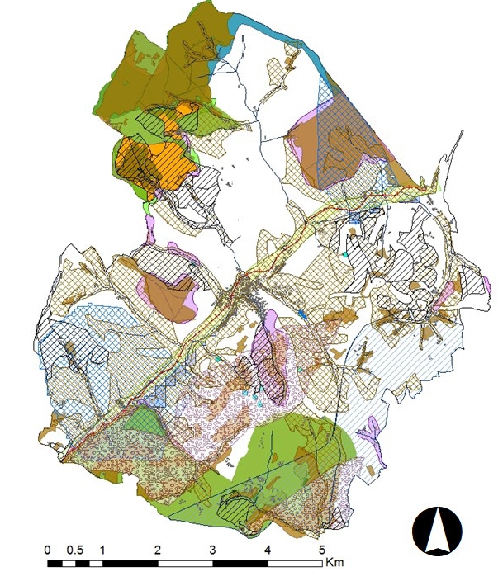

ილუსტრაცია 14. ლანდშაფტურ-ეკოლოგიური დადებითი და უარყოფითი ფაქტორების შეპირისპირების ანალიზი

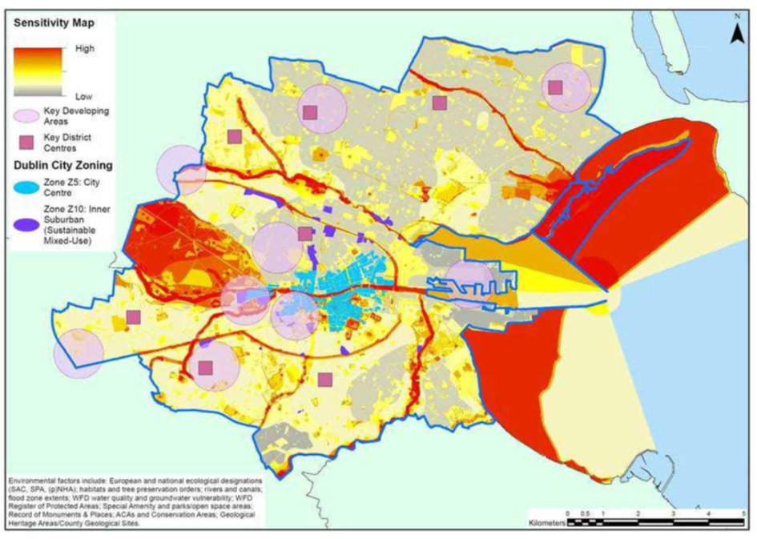
მგრძნობელობის რუკა
 |  | მაღალი
 |  | დაბალი
 | მთავარი განაშენიანების ტერიტორიები
 | მთავარი რაიონული ცენტრები
ქალაქ დუბლინის ზონირება
 | ზონა Z5: ქალაქის ცენტრი
 | ზონა Z10: შიდა გარეუბნების (მდგრადი შერეული სარგებლობა)
გარემოსდაცვით ფაქტორებში შედის: ევროპული და ეროვნული ეკოლოგიური აღნიშვნები (SAC, SPA, ((p)NHA), ჰაბიტატები და ხეების შენარჩუნების ორდერები, მდინარეები და არხები, დატბორვის ზონის ფართობი, WFD წყლის ხარისხი და მიწისქვეშა წყლების დაუცველობა,WFD დაცული ტერიტორიების რეესტრი, სპეციალური კეთილმოწყობილი და პარკების/ღია სივრცეების ტერიტორიები, ძეგლების და ადგილების რეესტრი, ACA-ები და კონსერვაციის ტერიტორიები, გეოლოგიური მემკვიდრეობის ტერიტორიები, საგრაფოს გეოლოგიური ობიექტები.
ილუსტრაცია 15. მაგალითი, გარემოსდაცვითი მგრძნობელობის რუკების მომზადება (ეკოლოგიური აღნიშვნების, დატბორვის ზონის, წყლის ხარისხისა და მიწისქვეშა წყლების დაუცველობის, კულტურული მემკვიდრეობის და სხვა მახასიათებლების საფუძველზე)

მონაცემთა წყარო და მასთან დაკავშირებული კანონმდებლობა
- საქართველოს ტყისა და მიწათსარგებლობის ატლასი https://atlas.mepa.gov.ge/?l=ka
- ევროპის გარემოს სააგენტო https://www.eea.europa.eu/en
- რეგიონული ხელისუფლების მონაცემთა ბაზები სპეციალურად დაცული სახეობების გავრცელების შესახებ (გზშ, სგშ-ების ფარგლებში ჩატარებული კვლევებიდან და სხვ.)
- სამეცნიერო მონაცემთა ბაზები სპეციალურად დაცული სახეობების და ჰაბიტატების ადგილმდებარეობის შესახებ
- საერთაშორისო ხელშეკრულებების მონაცემთა ბაზები
- ბუნების დაცვის საერთაშორისო მონაცემთა ბაზები
- საქართველოს კანონი დაცული ტერიტორიების სისტემის შესახებ https://matsne.gov.ge/ka/document/view/32968?publication=22

ეკოსისტემური სერვისები
შენიშვნა: ეკოსისტემური სერვისების შეფასების მაგალითი მოცემულია დანართში: დანართი 2.
ეკოსისტემური სერვისები განიხილება როგორც ბუნებრივი აქტივების ფუნქციები (და ორივე ბუნებრივი კაპიტალის შემადგენელი ნაწილია) (ილუსტრაცია 16). ეკოსისტემების (ბუნებრივი აქტივების) მხარდაჭერა და დაცვა უზრუნველყოფს ეკოსისტემური სერვისების სტაბილურ თაობას, მაგრამ ამ ეკოსისტემების განადგურება ეკოსისტემური სერვისების შემცირებას იწვევს.

ილუსტრაცია 16. ბუნებრივი კაპიტალის კომპონენტები. შემუშავებული ბუნებრივი კაპიტალის რიცხობრივ მნიშვნელობებზე დაყრდნობით ევროკავშირის MAES-ის ანგარიშიდან „ეკოსისტემების და მათი სერვისების რუკების შედგენის და შეფასების შესახებ (ევროკომისია, 2013 წ.)
კლასიფიკაციის ყველა სისტემა ეკოსისტემური სერვისების სამ ჯგუფს განასხვავებს - უზრუნველყოფის (ფიზიკური პროდუქტები), მარეგულირებელი (სარგებელი ეკოსისტემური პროცესებიდან) და კულტურული (არამატერიალური სარგებელი, რომელსაც ხალხი ეკოსისტემებიდან იღებს). თუმცა, „ათასწლეულის ეკოსისტემის შეფასება“ (Millenium Ecosystem Assessment) (2005) ახალ კატეგორიას, ე.წ. დამხმარე სერვისებს ამატებს, რომლებიც საკვანძო პროცესებს უჭერს მხარს ეკოსისტემებში, შესაბამისად, ყველა სხვა ეკოსისტემურ სერვისს. დამხმარე სერვისები აღწერილია როგორც შუალედური სერვისები, რადგან მათ პირდაპირი სარგებელი არ მოაქვთ ადამიანებისთვის, საბოლოო სერვისებისგან განსხვავებით (ყველა სხვა სერვისი), რომლებსაც ადამიანი მოიხმარს (ილუსტრაცია 17).

ილუსტრაცია 17. ეკოსისტემური სერვისების მხარდაჭერის კასკადური მოდელი
ძირითადი ინდიკატორები
ევროკავშირის MAES-ის უახლეს ანგარიშში ეკოსისტემებისა და მათი სერვისების რუკების შედგენისა და შეფასების შესახებ (EU, 2020) ეკოსისტემების სერვისების ოთხი ინდიკატორია შემოთავაზებული, მათი შეთავაზების და მოთხოვნიდან გამომდინარე (ილუსტრაცია 18). ეკოსისტემური სერვისების პოტენციალი განიხილება როგორც ეკოსისტემური სერვისების გარკვეული მოცულობა, რომელიც მაშინ არის შემოთავაზებული, როდესაც ეკოსისტემა კარგ მდგომარეობაში არსებობს (მდგრადია). თუ მოცემული ეკოსისტემის მიმართ რაიმე ბუნებრივი ან ანთროპოგენური სტრესები გამოჩნდება, ეს პოტენციალი შეიძლება შემცირდეს.
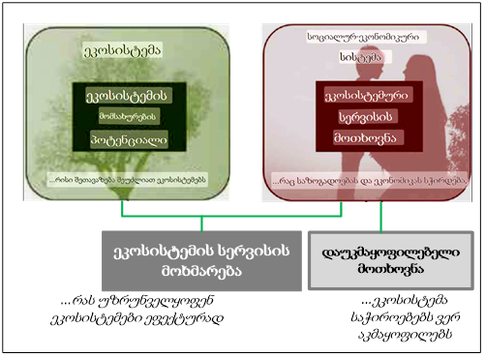
ილუსტრაცია 18. ეკოსისტემური სერვისების ინდიკატორების სქემა
მიწათსარგებლობის გარემოსდაცვითი საზღვრები
მნიშვნელობა ენიჭება ეკოსისტემური სერვისების პოტენციალს (იხ. ზემოთ). შესაბამისად, სივრცითი საზღვრები იქნება იმ ეკოსისტემების საზღვრები, რომლებიც ეკოსისტემურ მომსახურებას აწარმოებენ. ნებისმიერი მიწათსარგებლობა, რომელიც საზღვრებს არღვევს, ეკოსისტემური სერვისების პოტენციალსაც შეაფერხებს.
სრულიად ბუნებრივ ეკოსისტემებში (როგორიცაა ხელუხლებელი ტყეები ან მკაცრად დაცული ჭარბტენიანი ნიადაგები) ეკოსისტემური სერვისების პოტენციალის ლიმიტზე გადაჭარბება არ უნდა მოხდეს, ეკოსისტემის დარღვევის საფრთხის გამო. იგივე მოქმედებს მართულ, მოხმარებულ ან ნახევრად ბუნებრივ ეკოსისტემებზე (მაგ. ეროვნული ან ურბანული პარკის რეკრეაციული ზონები). თუმცა, იქ, სადაც ლიმიტების ხელოვნურად გაზრდა დასაშვებია - მაგალითად, თუ ფეხით სავალ გზებზე ხის იატაკი სათანადოდ არის მოწყობილი - მეტი ვიზიტორი დაიშვება. ეს ყოველთვის იქნება მართული ძალისხმევის შედეგი.
ტექსტური ნაწილი
ეკოსისტემური სერვისების საბაზისო ანალიზი შემდეგი სამი ეტაპისგან შედგება.
- იდენტიფიკაცია და აღწერა. პირველ რიგში, აღწერილი უნდა იქნას ყველა პოტენციური ეკოსისტემური სერვისი (რომლებიც შემოთავაზებულია ეკოსისტემების მიერ), რომლებიც ზემოთ აღნიშნულ ოთხ ჯგუფს მიეკუთვნება. მეორეც, საჭიროა შეფასდეს, თუ რომელი მათგანი მოითხოვება და გამოიყენება (მაგ. როგორც დაგეგმარების ტერიტორიაზე, ასევე ტერიტორიის გარეთ მცხოვრები ადამიანების მიერ), ასევე უნდა განისაზღვროს შესაბამისი მომხმარებლები (დაინტერესებული მხარეები).
- რაოდენობის დადგენა. „ოთხი ინდიკატორის“ სქემის საფუძველზე (ილუსტრაცია 18), თითოეული ეკოსისტემური სერვისის რაოდენობრივი მნიშვნელობა დგინდება შესაბამისი ერთეულების გამოყენებით, კონკრეტული მნიშვნელობების თვალსაზრისით და მთელი დაგეგმვის ტერიტორიისთვის. მაგალითად, ტყის მერქნის წარმოების გამოთვლისთვის შეიძლება გამოყენებული იქნას ერთეული მ³ ერთ ჰექტარზე; რეკრეაციული სიმძლავრე - ვიზიტორთა რაოდენობა ერთ ჰექტარზე ერთ დღეში და ნახშირბადის შთანთქმა - ტონა ნახშირორჟანგის მიხედვით. მონაცემებში შესული იქნება, როგორც მინიმუმ, პოტენციური და გამოყენებული ეკოსისტემური სერვისების მნიშვნელობები და, თუ ამის გამოთვლა შესაძლებელია, მოთხოვნილი და დაუკმაყოფილებელი ეკოსისტემური სერვისებს.
- არსებული და პოტენციური ტენდენციების განსაზღვრა (პროგნოზირება). ანალიზის ეს ნაწილი მტკიცედ არის დაკავშირებული ეკოსისტემების ტენდენციებთან (სხვა სიტყვებით რომ ვთქვათ, ეს დამოკიდებულია იმ ტენდენციებზე, რაც ბუნებრივი აქტივების მდგომარეობის მიმართ იკვეთება). შესაბამისად, „ბიომრავალფეროვნების“ ან „ლანდშაფტის“ თავებში შესრულებული ეკოსისტემის ანალიზი ეკოსისტემების მიერ შემოთავაზებული ეკოსისტემური სერვისების თვალსაზრისით უნდა განიხილებოდეს. საჭიროა ძირითადი ტენდენციების გაკვლევა, თუ როგორც ზეგავლენას ახდენს ეკოსისტემის სერვისებზე. ძირითადი მამოძრავებელი ფაქტორი, რომელიც ეკოსისტემის ცვლილებებს განაპირობებს, როგორც წესი, ცვლილებებს იწვევს ეკოსისტემურ სერვისებშიც. თუმცა, ერთ ეკოსისტემაში ცვლილებები (ან მისი განადგურება) ყოველთვის არ იწვევს „წმინდა დანაკარგს“, რადგან მის ნაცვლად შესაძლოა ახალი ეკოსისტემა(ეკოსისტემები) გამოჩნდეს. მაგალითად, თუ ტყეების გაჩეხვის ტენდენცია ტყის დაკარგვას გამოიწვევს, მათ ადგილას წარმოქმნილი ახალი სახნავ-სათესი მიწები სასოფლო-სამეურნეო საქმიანობას გაზრდის (ამგვარად, ახალი ეკოსისტემური სერვისები გაჩნდება). გარდა ამისა, შეიძლება ახალი ეკოსისტემური სერვისები გამოვლინდეს, რადგან, მაგალითის სახით, სასოფლო-სამეურნეო ჰაბიტატი შეიძლება სავათებმა გამოიყენონ, რომლებიც ზოგ რეგიონში სწორედ რომ სასოფლო-სამეურნეო სავარგულებზე გამოზამთრებას ამჯობინებენ.
ვიზუალიზაციის ფორმა
- ეკოსისტემური სერვისების სქემები.
ვიზუალიზაციის მაგალითები
ეკოსისტემური სერვისების ანალიზი შეიძლება სხვადასხვა გზით იყოს წარმოდგენილი ოთხი ინდიკატორისგან შემუშავებული სქემის საფუძველზე (იხ. ილუსტრაცია 18):
- წრფივი დიაგრამის სახით (ილუსტრაცია 19);
- სვეტოვანი დიაგრამის სახით (ილუსტრაცია 20);
- რუკის სახით (ილუსტრაცია 21).

ილუსტრაცია 19. ხე-ტყის მიწოდება, როგორც ეკოსისტემური სერვისი ევროკავშირში, დროთა განმავლობაში

ილუსტრაცია 20. ევროკავშირში წყალდიდობის კონტროლის მიმართ არსებული მოთხოვნა, მისი მოხმარება და დაუკმაყოფილებელი მოთხოვნა
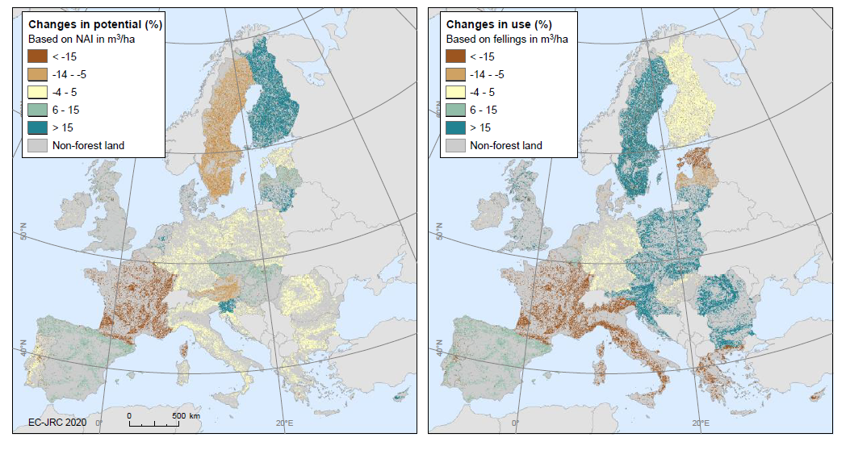
ცვლილებები სარგებლობაში (%)
ხე-ტყის ჭრის საფუძველზე, მ³/ჰა
არასატყეო მიწა
არასატყეო მიწა
ცვლილებები პოტენციალში (%)
NAI-ს საფუძველზე, მ3/ჰა
ილუსტრაცია 21. ხე-ტყის მერქნის პოტენციალის და მოხმარების მხრივ დაფიქსირებული ცვლილებების რუკები 2000-2010 წლებში
სქემების დახმარებით შესაძლებელი ხდება ტენდენციების და ბალანსების შეფასება. მაგალითად, ილუსტრაცია 19 გვიჩვენებს, რომ ევროკავშირის ხე-ტყით უზრუნველყოფის მთლიანი პოტენციალი მნიშვნელოვნად აღემატება მის მოთხოვნას და გამოყენებას. კიდევ ერთი მაგალითი: ილუსტრაცია 20 ნათლად აჩვენებს, რომ წყალდიდობის კონტროლი კრიტიკული მნიშვნელობის ეკოსისტემური სერვისია, რომელიც ნაკლებობასაც ევროკავშირი განიცდის. წლების განმავლობაში სხვადასხვა ტერიტორიის ეკოსისტემური სერვისების რუკების შედარება სხვადასხვა ტენდენციების გამოვლენის საშუალებას იძლევა: მაგალითად, შვედეთში ხე-ტყით მომარაგების პოტენციალი მცირდება, ხოლო მისი მოხმარება იზრდება; თუმცა, ფინეთში საპირისპირო ტენდენციები შეიმჩნევა (ილუსტრაცია 21).
მონაცემთა წყარო და მასთან დაკავშირებული კანონმდებლობა
- რეგიონული და ცენტრალური უწყებების მონაცემთა ბაზები სოფლის მეურნეობის, ხე-ტყის წარმოების, ტყის არამერქნული პროდუქტების რესურსების შესახებ
- სამეცნიერო მონაცემები ეკოსისტემური სერვისების შესახებ
- კლიმატის ცვლილების ანგარიშები, მონაცემთა ბაზები ნახშირბადის შთანთქმის და ემისიების შესახებ
- საქართველოს ტყისა და მიწათსარგებლობის ატლასი, https://atlas.mepa.gov.ge/?l=ka
- ევროპის გარემოს დაცვის სააგენტოს მონაცემთა ბაზები: https://www.eea.europa.eu/en
- ეკოსისტემებისა და ბიომრავალფეროვნების ეკონომიკა აჭარის ავტონომიური რესპუბლიკის სატყეო სექტორისთვის, საქართველო.

ლანდშაფტი
ზოგადი შენიშვნა:
ლანდშაფტის საკითხების მოსაგვარებლად ერთიანი მეთოდოლოგიურად მიდგომა არ გამოიყენება და ის ხშირად დამგეგმავის ინდივიდუალურ მიდგომას ეყრდნობა. ლანდშაფტი შეიძლება გაგებული იქნას, როგორც ტიპური ბუნებრივი და ანთროპოგენური მახასიათებლების გარკვეული ერთობლიობა, რომელიც ხალხის მიერ აღიქმება და მათთვის გარკვეულ ტერიტორიას განსაზღვრავს. ლანდშაფტის ხასიათის დადგენაში ასევე მსგავს როლს თამაშობს ისტორიული განვითარებაც. დაგეგმვის და დაცვის მიზნით, გამორჩეული „ლანდშაფტური ტერიტორიები“ ტიპობრივად იმის მიხედვით განისაზღვრება, თუ როგორია მათთვის დამახასიათებელი თვისებები (ბუნებრივი და კულტურულ-ისტორიული ან სხვა) და არსებობს თუ არა ბუნებრივი ლანდშაფტის ღირსშესანიშნაობები. ლანდშაფტის ტერიტორიების გამორჩევა ასევე საზღვრითაც არის შესაძლებელი. ამგვარი საზღვარი კი შეიძლება იყოს ჰორიზონტი, ბუნებრივი ნიშნები (ქედები, თხემები, კიდეები) ან ადამიანის მიერ შექმნილი მახასიათებლები.
სივრცითი გეგმა უნდა განსაზღვრავდეს და ასახავდეს ცალკეულ ლანდშაფტურ ტერიტორიებს, ასევე ადგენდეს მიზნებს და პრინციპებს, რომელთა დაცვაც საჭიროა, ამას გარდა, მიზნობრივ მახასიათებლებს ტერიტორიის სამომავლო სივრცითი განვითარებისთვის.
სგშ-ის დანიშნულებაა, რომ დაგეგმარების წინადადება (გეგმის პროექტი) შეაფასოს და დაადგინოს, თუ რამდენად შეესაბამება გათვალისწინებული განაშენიანება ლანდშაფტის ღირებულებების და ლანდშაფტის მახასიათებლების შენარჩუნების მიზანს, რომელიც ლანდშაფტის ხასიათის განსაზღვრული ტერიტორიების მიხედვით არის დიფერენცირებული. კერძოდ, საჭიროა ყველაზე ღირებული ლანდშაფტის ტერიტორიების დაცვა, განსაზღვრული ტერიტორიების სპეციფიკის გათვალისწინებით, ურბანიზაციის აქტივობების მინიმუმამდე დაყვანის ან გამორიცხვის გზით, რადგანაც აღნიშნულ აქტივობებს ლანდშაფტის ხასიათის დარღვევა შეუძლია.
ძირითადი ინდიკატორები
- ტერიტორიები დაცული ლანდშაფტის ტერიტორიებით.
- ტერიტორიები დაცული (ისტორიული) ურბანული ტერიტორიებით/ზონებით.
მიწათსარგებლობის გარემოსდაცვითი საზღვრები:
- დაცული ლანდშაფტის ტერიტორიები.
- დაცული (ისტორიული) ურბანული ტერიტორიები/ზონები.
ტექსტური ნაწილი
- ტერიტორიის ბუნებრივი მახასიათებლები (რელიეფი, მორფოლოგიურად გამორჩეული წარმონაქმნები, მცენარეული საფარი).
- ტერიტორიის კულტურული და ისტორიული მახასიათებლები.
- დასახლების, არქიტექტურულად ღირებული ნაგებობების და ანსამბლების, მათ შორის, ხალხური არქიტექტურის ისტორიული ფორმების ურბანული სტრუქტურის შემორჩენილი კვალი:
  - ისტორიული ლანდშაფტების შემონახული კვალი.
  - სივრცითი ურთიერთდამოკიდებულებები, ესთეტიკური მიმზიდველობა, ესთეტიკური ღირებულებები, ჰარმონიული მასშტაბი და ლანდშაფტური სტრუქტურების ურთიერთდამოკიდებულებები.
- მნიშვნელოვანი ხედები შორ მანძილზე (გადმოსახედები).
- ლანდშაფტის ფრაგმენტაცია და ლანდშაფტის სხვა სახის დარღვევები.
- ცვლილების ძირითადი მამოძრავებელი ძალა.
- მოსალოდნელი განაშენიანება შემოთავაზებული სივრცის / ქალაქთმშენებლობითი გეგმის გამოყენების გარეშე.
ვიზუალიზაციის ფორმა
- გამიჯნული ლანდშაფტების სქემა (ლანდშაფტისთვის დამახასიათებელი ტერიტორიები)
ვიზუალიზაციის მაგალითი
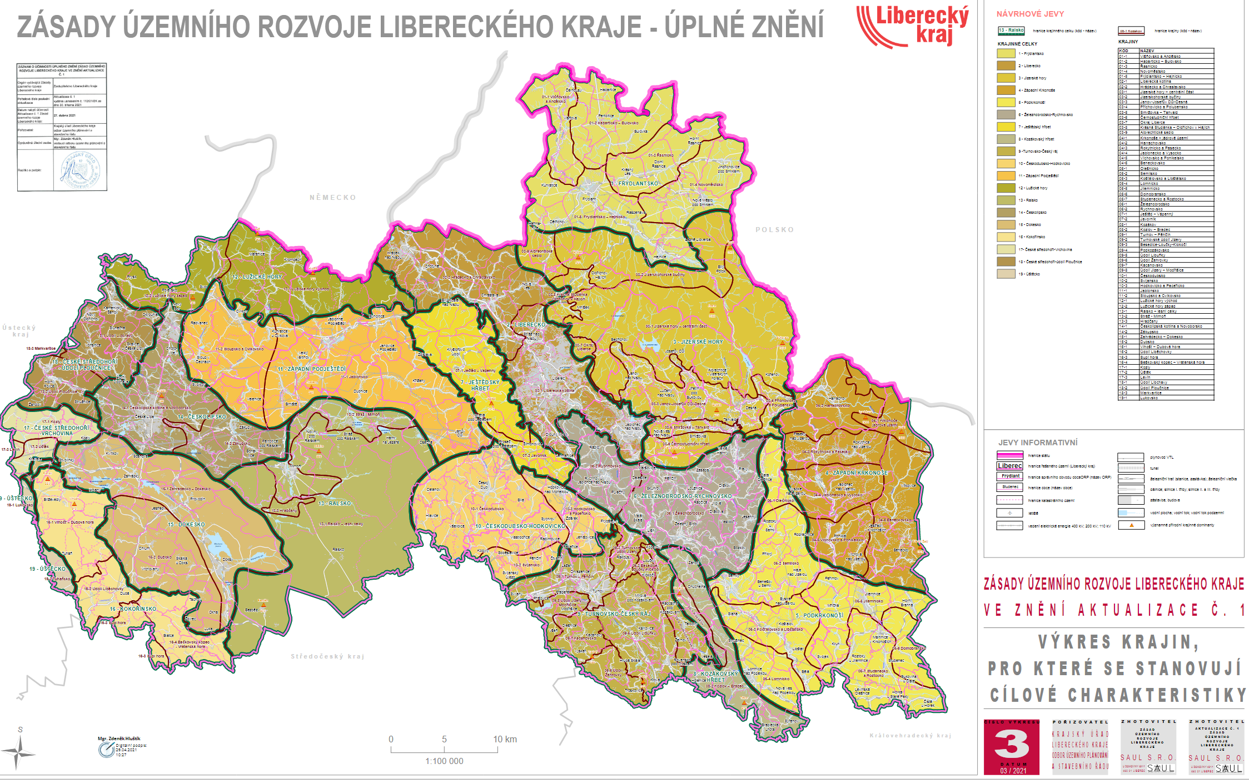
ილუსტრაცია 22. ლანდშაფტისთვის დამახასიათებელი ტერიტორიების სქემა. რეგიონული ტერიტორიის გეგმა (ლიბერეცის რეგიონი, ჩეხეთი)
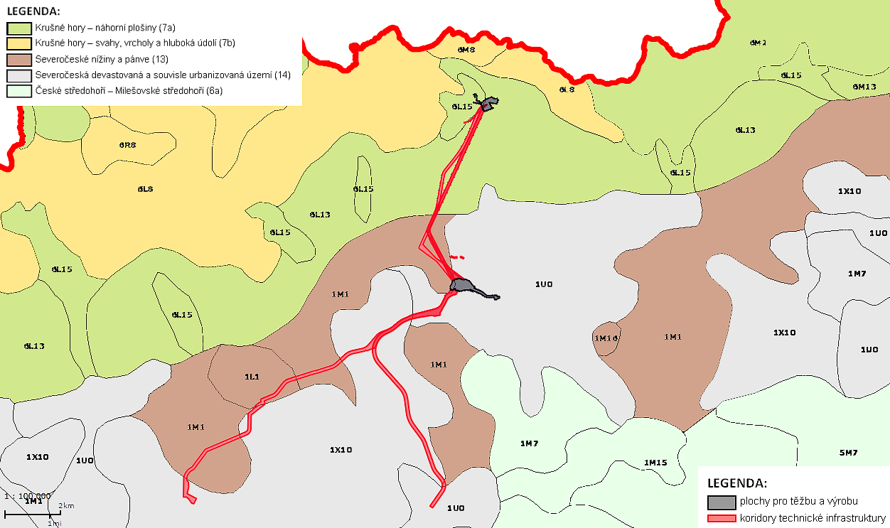
ილუსტრაცია 23. ტექნიკური ინფრასტრუქტურის დაგეგმილი სივრცის დერეფნები, ლანდშაფტისთვის დამახასიათებელი გამიჯნული ტერიტორიების კონტექსტში. სგშ რეგიონული ტერიტორიული გეგმისთვის (უსტის რეგიონი, ჩეხეთი)
მონაცემთა წყარო და მასთან დაკავშირებული კანონმდებლობა
- ბერუჩაშვილი ნ., 1979, კავკასიის ლანდშაფტური რუკა. თბილისი: თსუ, 1979. მასშტაბი 1:1 000 000.
- ბერუჩაშვილი ნ., საქართველოს ლანდშაფტური რუკა, ნ., ბუნებრივ-ტერიტორიული კომპლექსების ვერტიკალური სტრუქტურის ტიპები. თბილისი: თსუ, ფონდის მასალა. მასშტაბი 1: 500000.
- ახალკაცი მ., თარხნიშვილი დ., 2012, საქართველოს ჰაბიტატები („ნატურა 2000-ის ჰაბიტატები საქართველოში“ შემუშავებულია GTZ-ის პროექტის ფარგლებში), თბილისი, გვ. 118.
- მაისურაძე, რ., ჯამასპაშვილი, ნ., სეფერთელაძე, ზ., ბერუჩაშვილი, ნ., ინაშვილი, ნ., & ხარძიანი, თ. (2012). საქართველოს ლანდშაფტური რუკა. თბილისი
- CORINE მიწის საფარი (CLC): https://land.copernicus.eu/global/

საზოგადოებრივი ჯანმრთელობა
საზოგადოებრივი ჯანმრთელობის საკითხების სგშ-ში ინტეგრაციის მიდგომები დეტალურად არის განხილული „ჯანმრთელობაზე ზემოქმედების შეფასების სახელმძღვანელოში“, რომელიც საქართველოსთვის შემუშავდა ევროკავშირის მიერ დაფინანსებული ტვინინგის პროექტის ფარგლებში. აღნიშნულ გაიდლაინებში მოცემულია ჯანმრთელობის ინდიკატორები საბაზისო ანალიზისთვის, ასევე ინსტრუმენტები და დიაგრამები, რომლებიც სკრინინგის, სკოპინგისა და შეფასების ანგარიშის მომზადებაზეა მორგებული, ასევე ანგარიშის მიმოხილვა და სგშ/გზშ-ის მონიტორინგის ეტაპები. გაიდლაინების გამოყენება NCDC-ს და სხვა დაინტერესებულ მხარეებს შეუძლიათ.

კულტურული და არქეოლოგიური მემკვიდრეობა
მთავარი ინდიკატორები
- კულტურული და არქეოლოგიური მნიშვნელობის მქონე ტერიტორიები, დაცული სტატუსით
- კულტურული მემკვიდრეობის ძეგლების რაოდენობა (დაცული სტატუსით)
მიწათსარგებლობის გარემოსდაცვითი საზღვრები:
- საკონსერვაციო ტერიტორია (ქალაქის ან სოფლის), დაცვის ზონის ჩათვლით.
- ეროვნული კულტურის უძრავი ძეგლი, ან ასამბლაჟი, დაცვის ზონის ჩათვლით (მხოლოდ სუპრა-ადგილობრივი მნიშვნელობის შერჩეული მახასიათებლები, ღია სივრცეში სოფლად).
- იუნესკოს ძეგლი დაცვის ზონის ჩათვლით.
- შენობის ღირსშესანიშნავი ძეგლი (მხოლოდ სუპრა-ადგილობრივი მნიშვნელობის შერჩეული ობიექტები)
ტექსტური ნაწილი
დაკვირვებით შედეგად გამოვლენილი მახასიათებლების ლოკალიზაცია და ძირითადი მახასიათებლები:
- კონსერვაციული ტერიტორიები (ქალაქი, სოფ.).
- იუნესკოს ძეგლები.
- ეროვნული კულტურის ძეგლები.
- სხვა ურბანული თუ არქიტექტურულად ღირებული კომპლექსები და შენობები.
- არქეოლოგიურად მნიშვნელოვანი ტერიტორიები.
ვიზუალიზაციის ფორმა
სქემის შინაარსი მიწათსარგებლობის ყველა ზემოაღნიშნულ საზღვარს მოიცავს, რომელიც მოცემული მასშტაბით არის ნაჩვენები.
ვიზუალიზაციის მაგალითები
ილუსტრაცია 24. კულტურული ლანდშაფტისა და კულტურული მემკვიდრეობის დაცვის ტერიტორიები. ყაზბეგის მუნიციპალიტეტის და მასში არსებული თემების სივრცის დაგეგმარების გეგმის სგშ-ის სკოპინგის ანგარიში. ყაზბეგის მუნიციპალიტეტი. 2020 წელი
მონაცემთა წყარო და მასთან დაკავშირებული კანონმდებლობა
- საქართველოს კულტურული მემკვიდრეობის პორტალი https://memkvidreoba.gov.ge/
- საქართველოს კანონი კულტურული მემკვიდრეობის შესახებ https://matsne.gov.ge/ka/document/view/21076?publication=19 (იხილეთ კულტურულ მემკვიდრეობასა და სივრცის დაგეგმარებას შორის კავშირების განხილვა მე-3 დანართში).

პოლიტიკის ამოცანებზე დაფუძნებული შეფასება
წინამდებარე შეფასება მიზნად ისახავს სავარაუდო სინერგიების ან კონფლიქტების გამოვლენას სივრცითი გეგმის მიზნებსა და საბაზისო ანალიზში ასახულ შესაბამის გარემოსდაცვით, ჯანმრთელობისა და სოციალურ მიზნებს შორის (სკოპინგის ეტაპზე, იხილეთ თავი 4.3(1)). ამ შეფასების შედეგად უნდა გამოვლინდეს არა მხოლოდ შეფასებითი მოსაზრებები, არამედ მიუთითოს გარემოსდაცვითი (ჯანმრთელობის ჩათვლით) და სოციალური მოსაზრებებიც, ასევე მათი უფრო მეტად ინტეგრაციის შესაძლებლობები სივრცით გეგმაში. შეფასება სგშ-ის ჯგუფის ექსპერტების გადაწყვეტილებას დაეფუძნება და სგშ-ის კონსულტაციების მეშვეობით გადამოწმდება.
ამგვარი შეფასების ფორმატი შემოთავაზებულია ცხრილი 4. სხვა ფორმატი, რომელიც ქალაქ ორჰეის გენერალური გეგმის სგშ-ში გამოიყენეს, მოცემულია მე-4 დანართში, სახელმძღვანელო დანიშნულებით.
ანალიზი შეიძლება შემდეგი ლეგენდის გამოყენებით შემუშავდეს:
+ სავარაუდო სინერგია სივრცის / ქალაქთმშენებლობის გეგმის პრიორიტეტსა და მოცემულ გარემოსდაცვით/ჯანდაცვით მიზნებს შორის (ანუ სტრატეგიის პრიორიტეტის განხორციელება ხელს შეუწყობს გარემოსდაცვითი/ჯანდაცვითი მიზნის მიღწევას)
0 არ არსებობს კავშირი გეგმის პრიორიტეტსა და მოცემულ გარემოსდაცვით/ჯანდაცვით მიზანს შორის
– სავარაუდო კონფლიქტი გეგმის პრიორიტეტსა და მოცემულ გარემოსდაცვით / ჯანდაცვით მიზნებს შორის (ანუ გეგმის პრიორიტეტის განხორციელებამ შეიძლება შეანელოს ან შეუძლებელიც გახადოს გარემოსდაცვითი/ჯანდაცვის მიზნის მიღწევა)
? – გაურკვეველი.
ცხრილი 4. პოლიტიკის მიზნებიდან გამომდინარე შეფასების შესაძლო ფორმატი
გარემოსდაცვითი და ჯანმრთელობის მიზნები |  | სივრცის / ქალაქთმშენებლობითი გეგმის პრიორიტეტები / მიზნები
 |  | პრიორიტეტი / მიზანი 1 | პრიორიტეტი / მიზანი 2 | პრიორიტეტი / მიზანი 3 | … |  | რეკომენდებული ცვლილებები გეგმის შემოთავაზებულ პრიორიტეტებში / მიზნებში
წყალი |  | + | - | -
ნიადაგი და გეოლოგიური საფრთხეები

ჰაერის ხარისხი

კლიმატის ცვლილება

ბიომრავალფეროვნება და დაცული ტერიტორიები (PAs)

საზოგადოებრივი ჯანმრთელობა

ნარჩენები (მათ შორის, ინსტიტუციური)

სოციალურ-ეკონომიკური და კულტურული
….
გეგმის კონკრეტულ კომპონენტთან დაკავშირებული პოტენციური კონფლიქტის ან უარყოფითი ზემოქმედების რისკის აღმოჩენის შემთხვევაში, რეკომენდაციები შემოთავაზებულია ხოლმე მარჯვენა სვეტში. რეკომენდაციები შეიძლება შემდეგნაირად ფორმულირდეს:
- შეცვალეთ პრიორიტეტის ფორმულირება შემდეგნაირად ...,
- პრიორიტეტი მიანიჭეთ აქტივობებს, როგორიცაა...,
- განახორციელეთ ის მხოლოდ შემდეგ სფეროებში...,
- მოერიდეთ ინტერვენციებს, რომლებიც დაკავშირებულია ...,
- მოერიდეთ XXX აქტივობების განხორციელებას XXX სფეროებში და ა.შ.

ზემოქმედების / ეფექტების შეფასება
ზემოქმედების შეფასებისთვის, სივრცითი გეგმა ყოველთვის განიხილება როგორც მთლიანობა, თუმცა შეიძლება საჭირო გახდეს განსხვავებული მიდგომა მისი ცალკეული კომპონენტების ბუნებიდან გამომდინარე (ე.ი. ერთი მხრივ, მხოლოდ ტექსტურად ჩამოყალიბებული ზომების შეფასება ან, მეორე მხრივ, ამ ღონისძიებების შეფასება როგორც ტექსტური, ისე გრაფიკულად გამოსახული სივრცითი პროექციის მიხედვით). ყველა შემთხვევაში, ეს არის მოსალოდნელი (პოტენციური) ზემოქმედება, რომლებიც შემდგომში შეიძლება მატერიალიზდეს, ქედა დონის სივრცის დაგეგმარების ინსტრუმენტების განხორციელებით და, რაც მთავარია, კონკრეტული პროექტების დაგეგმვის და განხორციელების მეშვეობით (იმ ტექნიკური მახასიათებლებით, რაც სივრცის დაგეგმარების და სგშ-ის ეტაპზე ცნობილი არ იყო).
შეფასება უნდა მომზადდეს ცალკეული შემოთავაზებული ტერიტორიების და დერეფნების, ან მათი კლასტერების საბოლოო შეფასების შედეგად (სადაც ამგვარი გაერთიანება შეფასების გამჭვირვალობაზე უარყოფითად არ აისახება) და მის დასკვნაში შემდეგი საკითხები უნდა შევიდეს:
- მკაფიო განცხადება იმის შესახებ, გარემოზე ზემოქმედების თვალსაზრისით მისაღებია თუ არა მოცემული ტერიტორია ან დერეფანი, შემოთავაზებული სახით (გამიჯნული).
- შემოთავაზებული ზომებით შესაძლებელი იქნება თუ არა გარემოზე ზემოქმედების თავიდან აცილება, შემცირება ან კომპენსაცია.
უნდა აღინიშნოს, რომ სივრცის დაგეგმარების სექტორში ზემოქმედებების უმეტესი ნაწილი იდენტიფიცირებულია რუკების გადაფარვისა და სივრცითი შეუსაბამობების გამოკვლევის გზით. იქ, სადაც რისკი/ეფექტი ან შესაძლებლობა არის იდენტიფიცირებული, აუცილებელია მცდელობა მისი დახასიათებისთვის, რამდენადაც კი ეს შესაძლებელია, შემდეგი თვალსაზრისით:
- ზემოქმედების გეოგრაფიული მასშტაბი (ეროვნული, რეგიონული, მუნიციპალური, ადგილობრივი, ზემოქმედების ქვეშ მყოფი ადამიანების რაოდენობის გათვალისწინებით);
- ზემოქმედების ალბათობა (დაბალი, საშუალო, მაღალი),
- ზემოქმედების ხანგრძლივობა (მოკლევადიანი -1-3, გრძელვადიანი -4 –6 -7 და მეტი, მუდმივი);
- შექცევადობა (საბაზისო დონეზე ცვლილებები მუდმივია თუ დროებითი, შექცევადი თუ შეუქცევადი);
- პირდაპირი ან ირიბი;
- ზემოქმედებების სიხშირე და
- ცვლილების მიმართულება (დადებითი, უარყოფითი ან ნეიტრალური).
შეფასება შეიძლება ცხრილის სახით იქნას წარმოდგენილი (ცხრილი 5).
ამის შემდეგ, არსებითი მნიშვნელობა შეიძლება მიენიჭოს თითოეულ ეფექტს/ზემოქმედებას, მაგალითად, შემდეგი შეფასების შკალის გამოყენებით:
-2 | მნიშვნელოვანი უარყოფითი ზემოქმედება
-1 | ზომიერი უარყოფითი ზემოქმედება
0 | არანაირი ზემოქმედება მოსალოდნელი არ არის
+1 | ზომიერი დადებითი ზემოქმედება
+2 | მნიშვნელოვანი დადებითი ზემოქმედება
? | ზემოქმედებების დაზუსტება შეუძლებელია მაღალი გაურკვევლობის გამო
შემოთავაზებულია შემარბილებელი ღონისძიებები/რეკომენდაციები, გამოვლენილი რისკის თავიდან აცილების, ან მინიმუმამდე დაყვანის მიზნით (მაგ. იმის მითითება, თუ რა უნდა იქნას გათვალისწინებული დაგეგმვის შემდგომ საფეხურებზე (კონკრეტული პრობლემები, ტერიტორიები, ტექნოლოგიები, ეკონომიკური მოსაზრებები, პრიორიტეტები, რომლებიც უნდა მიენიჭოს გარკვეულ ნაბიჯებს და ა.შ.), რა კონკრეტული გარემოსდაცვითი და ჯანდაცვის მონაცემები/ანალიზი უნდა მომზადდეს მოცემული ქმედების განხორციელებამდე და ა.შ. შეძლებისდაგვარად, შემოთავაზებულია ასევე გამაძლიერებელი ღონისძიებები.
შემოთავაზებული შემარბილებელი ზომები გამოვლენილ რისკებს და შესაძლებლობებს უნდა ასახავდეს. შესაძლებელია შემდეგი სახის შემარბილებელი ღონისძიებების განხილვა:
- ტერიტორიების / ადგილების დადგენა, რომლებიც არ უნდა იქნას გამოყენებული გარკვეული გეგმის განხორციელებისთვის ან/და ის ტერიტორიები / ადგილები, რომელთა გამოყენებაც შეიძლება რეკომენდებული იყოს
- გეგმაში ან/და წინადადებაში ცვლილების შემოთავაზება, კონკრეტული ქმედებების შემდგომი დაგეგმვისთვის (მაგ. მუნიციპალურ დონეზე სოციალურ-ეკონომიკური კვლევების ჩატარება; ნარჩენების ინვენტარიზაციის განხორციელება ადგილობრივად და ა.შ.)
- კონკრეტული პროექტების განხორციელებისთვის საჭირო პირობები (მაგ. ბუფერული ზონები).
ახსნა, თუ რატომ არ არის რელევანტური კონკრეტული ქმედება მოცემულ გარემოსდაცვით და ჯანდაცვის საკითხთან (ჯანმრთელობა, ბიომრავალფეროვნება, წყალი... და ა.შ.), გაურკვევლობების ახსნა, ეკოლოგიურად გონივრული განხორციელების მიმართ არსებული გამოწვევების მითითება და ა.შ.
ცხრილი 5. ზემოქმედების შეფასების მატრიცის მაგალითი
გეგმის კომპონენტები / მოქმედებები | შეფასება  (სიმბოლოები) | გარემოსდაცვითი რისკები  (ეკოლოგიური და სოციალური კომპონენტების მიღებაზე სავარაუდო ნეგატიური ზემოქმედების აღწერა, დეტალები და დამხმარე ანალიზები შეიძლება წარმოდგენილი იყოს ცხრილის შემდეგ ტექსტურ ნაწილში) | გარემოსდაცვითი სარგებელი (სავარაუდო დადებითი ზემოქმედების აღწერა) | შემარბილებელი ღონისძიებები (შემოთავაზებული გეგმის გაუმჯობესება და ზომები პოტენციური უარყოფითი ზემოქმედების თავიდან ასაცილებლად ან მინიმუმამდე დასაყვანად)
მოქმედება 1
მოქმედება 2
მოქმედება 3
…
ცალკეულ გარემოსდაცვით და სოციალურ კომპონენტებზე ზემოქმედების გარდა, კუმულაციური ეფექტების შეფასებაც ხდება. სგშ-ში კუმულაციური ეფექტები სივრცის დაგეგმარების მიზნით შეიძლება იყოს ორი ან მეტი წინადადების ზემოქმედება ერთ კონკრეტულ გარემოსდაცვით ან ჯანმრთელობის საკითხზე, ან რომელიმე მახასიათებლებზე შესაბამის გარემოსდაცვით კომპონენტში. კუმულაციური ეფექტები შესწავლას ექვემდებარება არა მხოლოდ დიდი რაოდენობით შემოთავაზებული პროექტების შემთხვევაში, არამედ მაშინაც კი, როდესაც მხოლოდ ერთი პროექტი არის მოაზრებული იმ სფეროში, სადაც სხვა პროექტები უკვე არსებობს და რომლის კომბინირებულ ეფექტებსაც შეიძლება კუმულაციური ეფექტი ჰქონდეს შემოთავაზებულ გეგმასთან ერთად.
ზუსტი და რაოდენობრივი შეფასება ყოველთვის შესაძლებელი არ არის, თუმცა, ზეწოლისა და ზემოქმედების უხეში საექსპორტო გათვლები მაინც უნდა იქნას უზრუნველყოფილი. კუმულაციური შეფასების შედეგები ცხრილის სახით შეიძლება იქნას წარმოდგენილი, იმავე შეფასების შკალის გამოყენებით (იხ ცხრილი 6).
ცხრილი 6. კუმულაციური ზემოქმედების შეფასების მატრიცის მაგალითი
ეკოლოგიური ან სოციალური კომპონენტი / რეცეპტორი | სავარაუდო ევოლუცია გემის გარეშე (20xx წლამდე) | გეგმის ზემოქმედება (20xx წლამდე) | გეგმის კუმულაციური ზემოქმედების აღწერა და სხვა მოქმედებები | შერბილების ღონისძიებები
ჰაერის ხარისხი
ნიადაგი და
მიწათსარგებლობა
ბიომრავალფეროვნება,
ფლორა და ფაუნა
…
კუმულაციური ეფექტების შეფასების შესახებ დეტალური სახელმძღვანელო მითითებებისთვის იხილეთ „2020 წლის კარგი პრაქტიკის სახელმძღვანელო კუმულაციური ეფექტების შეფასების შესახებ სტრატეგიულ გარემოსდაცვით შეფასებაში“ https://www.epa.ie/publications/monitoring--assessment/assessment/strategic-environmental-assessment/EPA-Good-Practice-Guidelines-SEA.pdf.

ალტერნატივის ანალიზი

შესავალი
თუ დამგეგმავებმა რაიმე ალტერნატივა შემოგვთავაზეს, მისი შეფასება არის საჭირო. თუ ალტერნატივა არ არის შემოთავაზებული, მაშინ სგშ „ნულოვან“, ანუ, „საქმიანობა ჩვეულ რეჟიმში“ (business-as-usual) სცენარს წარმოადგენს (რა მოხდება, თუ გეგმა არ განხორციელდება), შემდეგ კი ნულოვან ალტერნატივას სივრცით გეგმასთან შეადარებს.
სგშ-ს შეუძლია რეკომენდაცია გასწიოს, რომ დაგეგმვის ჯგუფმა ალტერნატივა (ან ალტერნატივები) შეიმუშაოს. გარდა ამისა, სგშ-ს დამატებითი ალტერნატიული ვარიანტების შეთავაზება შეუძლია. ნებისმიერი ალტერნატივა და სგშ-დან შემოთავაზებული შესაბამისი რეკომენდაცია სათანადოდ დასაბუთებული და მოსალოდნელ ზემოქმედებასთან დაკავშირებული უნდა იყოს.
ალტერნატივა შეიძლება განმარტებული იქნას როგორც გეგმის ან პროგრამის მიზნების მიღწევის სხვადასხვა გზა. დაგეგმვის ჯგუფის მიერ შემოთავაზებული ალტერნატივები შეიძლება წარმოადგენდეს სხვადასხვა გზებს ეკონომიკური, სოციალური ან თუნდაც ტექნიკური საკითხების გადასაჭრელად. სგშ ალტერნატივებს განიხილავს იმ გარემოსდაცვით საკითხებთან მიმართებით, რომლებზეც ისინი ზეგავლენას ახდენენ.
რეკომენდებულია, რომ ალტერნატივებზე მუშაობა სამ ეტაპად დაიყოს: (1) იდენტიფიკაცია და დამუშავება; (2) შეფასება და შედარება; და (3) ალტერნატივების შერჩევა და ანგარიშის მომზადება. თითოეული ეტაპისთვის შესაბამისი რეკომენდაციებია შემუშავებული.

იდენტიფიკაცია და დამუშავება
ოპტიმალურია, თუ ალტერნატივები დაგეგმარების და სგშ-ს ადრეულ საფეხურზე ჩამოყალიბდება და განიხილება (მაგალითად, ახალი გეგმის/კონცეფციის შედგენისას, სგშ-ს სკოპინგის ფაზაში). ადრეული განხილვით, „გადაწყვეტილების ფანჯრები“ მაქსიმალურად ფართოდ გაღებული რჩება. თუ სკოპინგის ეტაპზე ვერ ხერხდება გამოვლენილი ალტერნატივების დეტალური აღწერა, სკოპინგის ანგარიში უნდა შეიცავდეს კონკრეტულ კითხვებს, რომელთა საფუძველზეც კომენტარები და ალტერნატივების ანალიზი უნდა შემუშავდეს მოგვიანებით ეტაპებზე.
სგშ-ს განხორციელებისას, ალტერნატივები უკვე შეიძლება არსებობდეს (შემოთავაზებული დაგეგმარების ჯგუფის მიერ, გამოვლენილი საბაზისო კვლევის დროს); საჭიროა მათი სათანადოდ იდენტიფიცირება და აღწერა. ასევე, სგშ-ს ფარგლებში შესაძლებელია ახალი ალტერნატივების შემუშავება მნიშვნელოვანი გარემოსდაცვითი საკითხების / პრობლემების თაობაზე, რომლებიც სკოპინგის ეტაპზეა განსაზღვრული. ორივე შემთხვევაში, ისინი მყარ საბაზისო მონაცემებს უნდა ეფუძნებოდეს.
ილუსტრაცია 25 ალტერნატივების შემუშავების ძირითად კრიტერიუმებს გვიჩვენებს.

ილუსტრაცია 25. ალტერნატივების შემუშავების ძირითადი კრიტერიუმები
ალტერნატივების ვერტიკალური და ჰორიზონტალური ზომები მგრძნობიარე თემაა. ზოგადად, ალტერნატივები უფრო მაღალი დონის (ზემდგომ) გეგმებს არ უნდა ეწინააღმდეგებოდეს. მეორე მხრივ, ზოგიერთი შემუშავებული გეგმის მიზნები ან ალტერნატიული გადაწყვეტილებები შეიძლება თანხვედრაში არ იყოს უფრო მაღალი დონის გეგმებთან. ასეთ შემთხვევებში, შესაძლებელია დასაბუთებული ალტერნატივების შემოთავაზება უფრო მაღალ დონეზე დაგეგმარების საფეხურებისთვის (ეს სგშ-ს სტანდარტული მიდგომაა, რომ წინადადებები გადამისამართდეს ყველაზე შესაბამის პოლიტიკის ან მმართველობით დონეზე). ჰორიზონტალურად, მეზობელი რეგიონების (თემის) გეგმებიც უნდა იქნას მხედველობაში მიღებული.
გარკვეული თემების შესახებ ან შესაბამის დონეზე ალტერნატივების ფორმულირებისას სტრუქტურირებული მიდგომა უნდა იქნას დაცული. მაგალითად, სივრცითი ალტერნატივები სხვადასხვა ადგილმდებარეობას აჩვენებს გეგმის მიზნების მისაღწევად; მიწათსარგებლობის სექტორული (დარგობრივი) ალტერნატივები სხვადასხვა ზონირებას გვთავაზობს; შესაძლებლობის ალტერნატივები კი სხვადასხვა დატვირთვას წარმოადგენენ საცხოვრებელ უბნებზე, კორპუსების რაოდენობის მიხედვით.
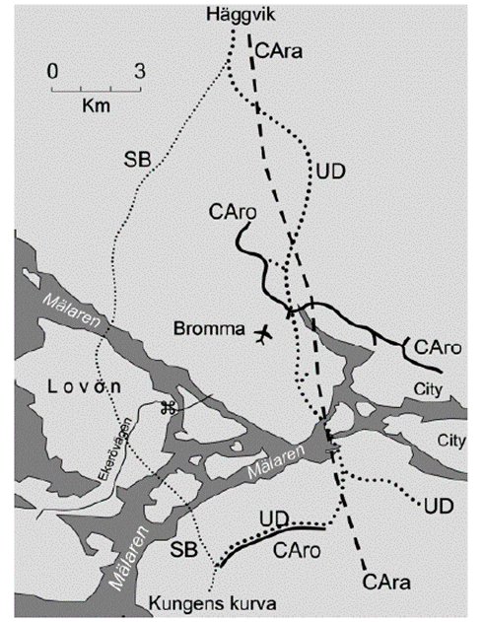
მიწათსარგებლობის დაგეგმვაში ალტერნატივების წარმოდგენის საუკეთესო საშუალებაა ამის გაკეთება სივრცითი სახით, გეგმის ვარიანტებით დაწყებული (მაგ. შემოთავაზებული სხვადასხვა სატრანსპორტო მარშრუტები, ილუსტრაცია 26). რაც მთავარია, ეს ალტერნატივების სივრცით შეფასებას უზრუნველყოფს (იხ. ქვემოთ). გარდა ამისა, ეს ხელს უწყობს განხილვას კონსულტაციებისა და სგშ/დაგეგმვის ჯგუფის შეხვედრების დროს. სივრცითი მოდელირების ინსტრუმენტების დახმარებით შესაძლებელია ალტერნატიული სცენარების შემუშავება და განხილვა.

ილუსტრაცია 26. დერეფნის ალტერნატივები სატრანსპორტო ინფრასტრუქტურის მეგაპროექტში, უფრო ეფექტური ჩრდილოეთ-სამხრეთის კომუნიკაციები დიდ სტოკჰოლმში

მნიშვნელოვანია, რომ დაგეგმვის ჯგუფმა სცადოს არა მხოლოდ ალტერნატივების ტექსტურად აღწერა, არამედ ასევე მათი რუკაზე გამოსახვა (თუ ეს შესაძლებელია), როგორც ეს წარმოდგენილია ყაზბეგის სკოპინგის ანგარიშში (იხ. დანართი 5).

შეფასება და შედარება
ალტერნატივების შესაფასებლად სხვადასხვა მეთოდები და ინსტრუმენტები გამოიყენება როგორც ინდივიდუალურად, ასევე ერთობლივად; მათ შორისაა ექსპერტის შეფასება, მატრიცებზე დაფუძნებული შეფასება, მრავალკრიტერიუმიანი შეფასება, გარემოს რესურსების რუკების შედგენა, გარემოს მგრძნობელობის რუკის მომზადება, მოდელირება. აქ ბევრი აპრობირებული სგშ ინსტრუმენტი შეიძლება იქნას გამოყენებული. უნდა აღინიშნოს, რომ რადგანაც კლიმატის ცვლილება კრიტიკული საკითხია, მნიშვნელოვანია ალტერნატივების შეფასება იმის მიხედვით, თუ რამდენად აქვთ იმის პოტენციალი, რომ ზეგავლენა მოახდინონ შერბილებისა და ადაპტაციის საკითხებზე.
ალტერნატივების ეფექტური შეფასების მხარდასაჭერად ორდონიანი მიდგომა შეიძლება იქნას გამოყენებული. ალტერნატივების ზოგადი შეფასება ზოგიერთი ზღვრული მაჩვენებლის (მაგ. მარეგულირებელი), ან უკვე მიღებული გადაწყვეტილებების მიმართ, ალტერნატივების გაცხრილვის ერთგვარი საშუალება იქნება, რომლის შედეგადაც ყველაზე შესაფერისი ვარიანტების მცირე რაოდენობა დარჩება. გარდა ამისა, ამგვარად გაცხრილული ვარიანტებიც ყოვლისმომცველ შედარებით შეფასებას გაივლიან.
თითოეული ალტერნატივა ინსტრუმენტების იმავე ნაკრების გამოყენებით და იმავე დონის დეტალებით უნდა შეფასდეს; ამგვარი შედარებითი მიდგომა მნიშვნელოვანია იმის გარანტირებისთვის, რომ არჩევანი მართებული იყოს. ყველა ალტერნატივა ფასდება მათი გარემოსდაცვითი და, შესაბამის შემთხვევაში, სოციალური და ეკონომიკური მნიშვნელობების ან შეზღუდვების მიხედვით. შეფასების დროს განიხილება როგორც უარყოფითი, ასევე დადებითი ზემოქმედება. თუ შესაძლებელია, ზემოქმედებები რაოდენობრივად არის გამოსახული (მაგ. მატრიცული შეფასებისას).
მიწათსარგებლობის გეგმის შეფასების ან რუკების გამოყენების დროს მიზანშეწონილია, კონკრეტულად, განსაზღვრული ზონების შედარება გარემოს მგრძნობელობის რუკებთან. ასეთი გადაფარვები მიწათსარგებლობის მხრივ პოტენციური კონფლიქტის ზონებს აჩვენებს (იხ. მაგალითები თავში 4.4.2). რაოდენობრივი განსაზღვრა, სადაც ეს შესაძლებელია, საშუალებას იძლევა, რომ სხვადასხვა ალტერნატივა იქნას ერთმანეთთან შედარებული იმის მიხედვით, თუ რა ზეგავლენას ახდენს მგრძნობიარე გარემოსდაცვით ტერიტორიაზე.
ქართულ პრაქტიკაზე დაყრდნობით, ალტერნატივების შეფასების შესაფერისი მიდგომა წარმოდგენილია ქვემოთ ქართულ ენაზე (კომპანია „გეოგრაფიკი“, 2021წ. გუდაურის სარეკრეაციო ტერიტორიის მიწის ნაკვეთების განაშენიანების გეგმის სგშ).
სგშ საფუძველზე ალტერნატივების შეფასების და შედარების კიდევ ერთი მაგალითი - ორჰეის ქალაქის გენერალური გეგმა წარმოდგენილია დანართში 6.
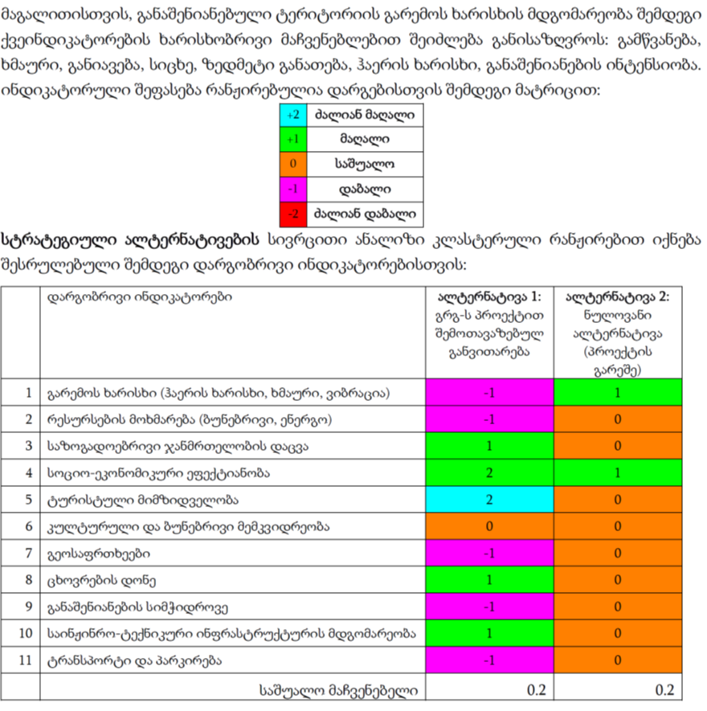
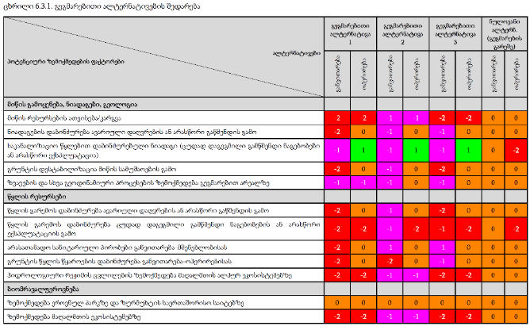

ალტერნატივების შერჩევა და ანგარიშების მომზადება
სასურველი ალტერნატივის შერჩევისას ძირითადი აქცენტი კეთდება იმაზე, იძლევა თუ არა ალტერნატივა(ები) გარემოსდაცვით სარგებელს, აგრეთვე, არის თუ არა სიცოცხლისუნარიანი და მდგრადი მომავალი გარემოსდაცვითი და განაშენიანების ტენდენციების მიმართ (მაგ. კლიმატის ცვლილება ან მოსახლეობის ზრდა).
ზოგიერთ შემთხვევაში, გეგმის სასურველი ალტერნატივა (რომელიც შერჩეულია დაგეგმვის ჯგუფის მიერ) შეიძლება სგშ-ში რეკომენდებული ალტერნატივისგან განსხვავდებოდეს (რადგან პირველი არ არის შეფასებული სგშ-ს მიერ, როგორც ეკოლოგიურად შესაფერისი). ამ შემთხვევაში, სგშ-ს მიერ რეკომენდებული ალტერნატივის მკაფიო დასაბუთება უნდა იყოს აღწერილი სგშ-ის ანგარიშში.
ალტერნატივების დამუშავების ყველა ნაბიჯი ნათლად უნდა იყოს აღწერილი სგშ ანგარიშში. განსაკუთრებული ყურადღება უნდა მიექცეს იმის ახსნას, თუ რატომ იქნა გამორიცხული ზოგიერთი ალტერნატივა, შეფასების პროცესს, ან თუ რატომ შეირჩა სასურველი ალტერნატივა, რა მონაცემები არ იყო ხელმისაწვდომი და სად იყო რაიმე გაურკვევლობა. მომზადების შემთხვევაში, შეფასების მატრიცები და მგრძნობელობის რუკები, აღწერილობებთან ერთად, სგშ ანგარიშში შედის.
ცხრილი 7 წარმოდგენილია „სგშ-ს ალტერნატივების საკონტროლო ჩამონათვალი“ (ჩეკლისტი), რომლის საფუძველზეც შეიძლება შემოწმდეს, იყო თუ არა ალტერნატივები კარგად განხილული და შეფასებული.
ალტერნატივების ანალიზის თაობაზე დეტალური მითითებისთვის იხილეთ გარემოს დაცვის სააგენტოს 2015 წლის კვლევის ანგარიში No157 „ალტერნატივების შემუშავება და შეფასება სტრატეგიულ გარემოსდაცვით შეფასებაში“ ვებგვერდზე: https://www.epa.ie/publications/research/biodiversity/EPA-157_web.pdf.

ცხრილი 7. სგშ-ს ალტერნატივების ნუსხა
ძირითადი განსახილველი საკითხები | დიახ/არა | კომენტარები / შენიშვნები
ალტერნატივების იდენტიფიკაცია/შემუშავება
შემუშავდა თუ არა ალტერნატივები სგშ-ის პროცესის ადრეულ ეტაპზე (მაგ. სკოპინგის ეტაპზე)?
შემუშავდა თუ არა ალტერნატივები ძირითად დაინტერესებულ მხარეებთან კონსულტაციის გავლით?
ითვალისწინებს თუ არა ალტერნატივა გეგმის/პროგრამის გეოგრაფიულ მასშტაბს, იერარქიას და მიზნებს (= რეალისტური)?
ეფუძნება თუ არა ალტერნატივები სოციალურ-ეკონომიკურ და გარემოსდაცვით მტკიცებულებებს (= გონივრული)?
შესაძლებელია თუ არა ალტერნატივების რეალიზება გეგმის/პროგრამის ვადებში და ხელმისაწვდომი რესურსებით (= განხორციელებადი)?
არის თუ არა ალტერნატივები ტექნიკურად და ინსტიტუციურად განხორციელებადი (= სიცოცხლისუნარიანი)?
ეხება თუ არა ალტერნატივები გარემოზე მავნე ზემოქმედების პოტენციალს, რომელიც სკოპინგის დროს იქნა გამოვლენილი?
არის თუ არა ალტერნატივები ცხადი და მკაფიოდ აღწერილი/წარმოდგენილი? (თუ საჭიროა)?
არის თუ არა ალტერნატივები სივრცის მხრივ სპეციფიკური? თუ ასეა, იქნა თუ არა ისინი რუკაზე ასახული?
ალტერნატივების შეფასება
არის თუ არა ყველა ალტერნატივა ადეკვატურად/ეფექტურად შეფასებული?
ყველა ალტერნატივა ერთი და იმავე კრიტერიუმებით ფასდება?
ეხება თუ არა ალტერნატივების შეფასება გარემოსდაცვით საბაზისო და პოლიტიკის ანალიზს?
არის თუ არა ალტერნატივების მნიშვნელოვანი უარყოფითი (კუმულაციური) ეფექტი ადეკვატურად გამოვლენილი და აღწერილი?
არის თუ არა თითოეული განხილული ალტერნატივის პოტენციური ეფექტი რაოდენობრივად განსაზღვრული, საჭიროების შემთხვევაში?
იქ, სადაც შეფასების მიხედვით ალტერნატივებმა შეიძლება სხვადასხვა ზემოქმედება მოახდინონ სხვადასხვა (სივრცულ) ზონაში, იქნა თუ არა ისინი გამოვლენილი?
იქ, სადაც ალტერნატივების ეფექტი გაურკვეველია ან ბუნდოვანია, არის თუ არა შემოთავაზებული რაიმე შემდგომი ანალიზი? თუ ეს ასეა, მოხდება თუ არა ეს ანალიზი იმ დროს, როდესაც რომელიმე მნიშვნელოვანი სტრატეგიული ზემოქმედება ჯერ კიდევ შეიძლება შერბილდეს?
შესაძლებელია თუ არა შემოთავაზებული ღონისძიებების გზით გარემოზე მნიშვნელოვანი უარყოფითი ზემოქმედების თავიდან აცილება, შემცირება ან კომპენსირება კონკრეტული ალტერნატივების შემთხვევაში?
ალტერნატივების შედარება
შედარებულია თუ არა სხვადასხვა ალტერნატივის სასარგებლო ან/და მნიშვნელოვანი უარყოფითი (კუმულაციური) ზემოქმედება გარემოზე?
გამოიყენება თუ არა გარემოსდაცვითი კრიტერიუმები (მაგ. „ნატურა 2000“-ის უბნების მოწყვლადობა) იმის დასადგენად, არის თუ არა ალტერნატივა გონივრული?
ალტერნატივების შერჩევა
ეფუძნება თუ არა ალტერნატივების შერჩევა სგშ-ის დასკვნებიდან მიღებულ ინფორმაციას?
შერჩეული ალტერნატივით მოხდება თუ არა მნიშვნელოვანი გარემოსდაცვითი ზეგავლენის თავიდან აცილება ან შემცირება გეგმის/პროგრამის განხორციელების შედეგად?
შეირჩა თუ არა ალტერნატივა ძირითად დაინტერესებულ მხარეებთან კონსულტაციით?

კონსულტაციები სივრცის დაგეგმარების დოკუმენტისა და სგშ ანგარიშის პროექტზე
სგშ-ის და დაგეგმვის პროცედურების დროს საჯარო კონსულტაციების ინტეგრირება შესაძლებელია და სასარგებლოა მაშინ, როდესაც სგშ-ს ანგარიში და გეგმის პროექტი საჯაროდ ხელმისაწვდომი გახდება. ეს არის მეორე საჯარო განხილვის ეტაპი გეგმის შედგენის პროცესში და პირველი (და ერთადერთი) საჯარო განხილვა სგშ-ს პროცედურის დროს (იხ.ცხრილი 1). სგშ-ს საჯარო მოსმენა როცა მეორე გეგმის შედგენის საჯარო განხილვასთან არის ინტეგრირებული, ამის უპირატესობა ის არის, რომ არა მხოლოდ რესურსები დაიზოგება, არამედ შესაძლებელი ხდება უფრო ინფორმირებული საჯარო კონსულტაციების გამართვა იმ ფაქტიდან გამომდინარე, რომ „გარემოსდაცვითი შეფასების კოდექსი“ გეგმის პროექტის საჯაროდ გამოქვეყნებას მოითხოვს, ხოლო სივრცის დაგეგმარების კოდექსი - არა.
სგშ-ს პროცედურის დროს კონსულტაციების გამართვასთან დაკავშირებული მოთხოვნების აღწერა, ასევე ამასთან დაკავშირებით პრაქტიკული რჩევები მოცემულია საქართველოში სგშ-ს პრაქტიკული გამოყენების სახელმძღვანელოში (იხილეთ ნაწილი VII. საზოგადოების მონაწილეობა).
აღსანიშნავია, რომ პრაქტიკაში გეგმის პროექტის საჯარო მოსმენები და საჯარო განხილვა არ ტარდება მანამ, სანამ სივრცითი და ქალაქთმშენებლობითი განვითარების სააგენტოს და სხვა ადმინისტრაციული ორგანოების/უწყებების კომენტარები არ იქნება გათვალისწინებული და ასახული გეგმის პროექტში.

სივრცის დაგეგმარების დოკუმენტის და სგშ-ს ანგარიშის პროექტის განხილვა
გეგმის მიღებას/დამტკიცებას წინ უნდა უსწრებდეს რეკომენდაციების მომზადება სივრცის/ქალაქთმშენებლობითიგეგმის პროექტსა და სგშ-ს ანგარიშის შესახებ გარემოს ეროვნული სააგენტოს და დაავადებათა კონტროლის და საზოგადოებრივი ჯანმრთელობის ეროვნული ცენტრის მიერ. რეკომენდაციების გაცემის შესახებ გადაწყვეტილებში შეჯამებული უნდა იყოს სგშ-ს პროცესის შედეგები, რაც გეგმის მიღებისას უნდა იქნას გათვალისწინებული.
სგშ-ს რეკომენდაციის გაცემის შესახებ პრაქტიკული რჩევები და მაგალითის განხილვა მოცემულია საქართველოში სგშ-ს პრაქტიკული გამოყენების სახელმძღვანელოში (იხილეთ IV.4 და IV.5 განყოფილებები).

გეგმების განხორციელების შედეგად გარემოზე მიყენებული მნიშვნელოვანი ზემოქმედების მონიტორინგი

მონიტორინგის შემუშავება
გეგმის განხორციელების შედეგად გარემოზე მნიშვნელოვანი ზემოქმედების მონიტორინგისთვის წინადადების მომზადება სგშ-ს სტანდარტულ ელემენტს წარმოადგენს. მონიტორინგის წინადადება რამდენიმე შემოთავაზებულ ინდიკატორს მოიცავს, როგორც გარემოზე ცალკეულ კომპონენტებზე ზემოქმედების მონიტორინგისთვის, ასევე პოტენციური კუმულაციური ზემოქმედების მონიტორინგისთვის, თუ შეფასებაში ამგვარი ზემოქმედება მნიშვნელოვნად არის მიჩნეული.
მონიტორინგის მიზნებისთვის გარემოსდაცვითი ინდიკატორები შეძლებისდაგვარად უნდა ეფუძნებოდეს სივრცითი გეგმის ანალიტიკურ ნაწილში უკვე გამოყენებულ მონაცემებსა და ინდიკატორებს, ე.ი. სგშ-ში აღარ უნდა იყოს მოთხოვნილი ახალი ინდიკატორების და მონაცემების შეგროვება, თუ არ იქნება კარგად დასაბუთებული იმ ეჭვებით, რომ, შეფასების თანახმად, შესაძლოა სახეზე იყოს პოტენციური მნიშვნელოვანი უარყოფითი ზემოქმედება გარემოზე.
კუმულაციური ეფექტების მონიტორინგის მიზნით, ან იმის ინტერპრეტაციისთვის, კონკრეტულ გარემოსდაცვით კომპონენტზე ან ტერიტორიის ნაწილზე დაკვირვების შედეგად გამოვლენილი მდგომარეობა ან არასასურველი განვითარება არის თუ არა სხვადასხვა ეფექტების კუმულაციური შედეგი, გარემოსდაცვით ინდიკატორებთან ერთად, აუცილებელია, რომ მუდმივად შეფასდეს შერჩეული ინდიკატორები, რისი მიზანიც არის ტერიტორიაზე ეკონომიკური განვითარების ტერიტორიული პირობების და სოციალური პირობების მონიტორინგი (მაგ. დასრულებული სახლების რაოდენობის ცვლილება, მიგრანტი მოსახლეობის რაოდენობის ცვლილება, საგზაო ქსელის მოცულობის ცვლილება, საგზაო მოძრაობის ინტენსივობა და ა.შ.). ლოგიკურია, რომ ინდივიდუალური ინდიკატორების მნიშვნელობა განსხვავებული იქნება სხვადასხვა სფეროში, რაც დამოკიდებულია იმ ტერიტორიის ბუნებასა და მახასიათებლებზე, რომლისთვისაც შესაბამისი გეგმა მუშავდება. შესაბამისად, სგშ ჯგუფის უფლებამოსილებად რჩება, რომ სივრცითი გეგმის ანალიტიკურ ნაწილში გამოყენებული ინდიკატორების ნაკრები შეცვალოს ან შეავსოს, საჭიროების შემთხვევაში, სგშ-ზე მომუშავე ჯგუფის მიერ მოცემული ტერიტორიის მიმართ გამოტანილი საკუთარი დასკვნების საფუძველზე.

ინდიკატორების განსაზღვრა
ინდიკატორები ყველა შესაბამის გარემოსდაცვით საკითხს უნდა მოიცავდეს, რომელიც მოცემული სგშ-ს ანალიზის ფარგლებში შედის, განსაკუთრებით მაშინ, როდესაც შეფასების დროს პოტენციურად უარყოფითი ეფექტები ან არასასურველი ტენდენციების რისკი გამოვლინდა.
თითოეული ინდიკატორი მკაფიოდ უნდა იყოს განსაზღვრული, რისთვისაც საჭიროა იდენტიფიცირებული მონაცემთა წყაროს (რეგულარულად გამოყენებული ინდიკატორების შემთხვევაში ხელმისაწვდომი მონაცემთა ბაზების) ან მონაცემთა შეგროვების მეთოდების მითითება.
ქვემოთ მოცემულ ცხრილში წარმოდგენილია შერჩეული ინდიკატორების მაგალითი ჩეხეთის რესპუბლიკის უსტეცკის რეგიონის „რეგიონული ტერიტორიული გეგმისთვის“ სგშ-ს საფუძველზე შემოთავაზებული მონიტორინგიდან. (ცხრილი 8).
ცხრილი 8. სგშ-ს საფუძველზე შერჩეული მონიტორინგის ინდიკატორები უსტეცკის რეგიონის „რეგიონული ტერიტორიული გეგმისთვის“, ჩეხეთი (ინტეგრა 2023)
ჰაერი
NO_{X} ემისიების ინდიკატორი
NO_{X} ემისიების ჯამი სტაციონარული წყაროებიდან
მონიტორინგის განმახორციელებელი / მონაცემთა წყარო: „ჰიდრომეტი“ (Hydromet)
ერთეული: ტ/წელი
ინდიკატორი: სათბურის აირების ემისიები
სტაციონარული წყაროებიდან სათბურის აირების ემისიების ჯამი
მონიტორინგის განმახორციელებელი / მონაცემთა წყარო: „ჰიდრომეტი“
ერთეული: ტ/წელი
კლიმატი
სათბურის აირების ემისიების ინდიკატორი (იხ. ზემოთ)
კლიმატის ცვლილებასთან ადაპტაციის თვალსაზრისით ინდიკატორები არ არის შემოთავაზებული.
მოსახლეობა და საზოგადოებრივი ჯანმრთელობა
ინდიკატორი: შეწონილი მყარი ნაწილაკების კონცენტრაცია PM2.5
მონიტორინგის განმახორციელებელი / მონაცემთა წყარო: „ჰიდრომეტი“
ერთეული: μg/მ3/წელი
ინდიკატორი: შეწონილი მყარი ნაწილაკების PM2.5 ხუთწლიანი საშუალო მაჩვენებლები
მონაცემთა წყარო: „ჰიდრომეტი“
ერთეული: μg/მ3/წელი
წყალი
ინდიკატორი: ზედაპირული წყლის ხარისხი წყლის ობიექტებში
მონიტორინგის მაჩვენებლები: BOD₅, CHSK_{Cr}, N-NH₄⁺, N-NO₃⁻, P_{total}
მონიტორინგი / მონაცემთა წყარო: მდინარე ოჰრეს აუზის ადმინისტრაცია
ერთეული: ინდივიდუალური პროფილების კლასიფიკაცია ხარისხის კლასებად ČSN 75 7221 მიხედვით
ინდიკატორი: ზედაპირული წყლის ობიექტების ეკოლოგიური მდგომარეობა
მონიტორები/მონაცემთა წყარო: მდინარე ოჰრეს აუზის ადმინისტრაცია
ერთეული: წყლის მასის კლასიფიკაცია სტატუსის კატეგორიაში
ტყეები
ინდიკატორი: ახალი სატყეო მიწის ცვლილების მასშტაბი (დანაკარგი)
მონიტორები / მონაცემთა წყარო: ჩეხეთის გეოდეზიისა და საკადასტრო სამსახური, ჩეხეთის სტატისტიკური სამსახური, გეგმების დოკუმენტაცია
ერთეული: ჰა
და ასე შემდეგ

მონიტორინგის განხორციელება
იმისათვის, რომ სგშ-ს მიერ შემოთავაზებული გარემოსდაცვითი მონიტორინგი ეფექტური იყოს, აუცილებელია მისი შესაბამისობაში მოყვანა მოცემული სივრცის დაგეგმარების გეგმის (ან გენერალური გეგმა და ა.შ.) განხორციელების საერთო რეგულარულ მონიტორინგთან. გარემოსდაცვითი მონიტორინგის (და მასთან დაკავშირებული ხარჯების) განხორციელებაზე პასუხისმგებლობა განმახორციელებელ ორგანოს, როგორც წესი, მუნიციპალიტეტს ეკისრება, რომელიც სივრცით გეგმას ამტკიცებს და ახორციელებს. ამიტომ აუცილებელია, რომ სგშ-ს წინადადებამ რეალისტურად ასახოს პასუხისმგებელი ორგანოს შესაძლებლობები და არსებული მექანიზმები სივრცის დაგეგმარების დოკუმენტების განხილვისა და განახლებასთან დაკავშირებით. ე.ი. თუ სივრცის დაგეგმარების რეგულაცია ადგენს პერიოდულ შეფასებას და ანგარიშგებას სივრცითი გეგმის განხორციელების მიმდინარეობის შესახებ, რაციონალურია, რომ გარემოსდაცვითი მონიტორინგი თანხვედრაში იყოს დადგენილ პროცესებთან.
მონიტორინგის შედეგები რეგულარულად უნდა გამოქვეყნდეს (იდეალურ შემთხვევაში - ყოველწლიურად, მაგრამ სხვა პერიოდულობაც შეიძლება იყოს მისაღები) მონიტორინგის შედეგების ინტერპრეტაციით, კერძოდ სგშ-ს თავდაპირველი მიგნებების კონტექსტში (ე.ი. გამოვლენილი რისკები და პოტენციური უარყოფითი ზემოქმედება). მონიტორინგის შედეგების პერიოდულმა შეფასებამ უარყოფითი ტენდენციის ნებისმიერი არასასურველი განვითარება ან დაჩქარება უნდა გამოავლინოს, რის საფუძველზეც რეკომენდაცია შემუშავდება მაკორექტირებელი ქმედებებისთვის, ან/და ის საკითხები/პრობლემები გამოვლინდება, რომლებიც შემდეგი სივრცითი გეგმის განახლების პროცესში გადაიჭრება.

შერჩეული მწვანე კონცეფციები, რომლებიც დაგეგმვის ინსტრუმენტებსა და სგშ-თან არის დაკავშირებული
მრავალი ინსტრუმენტი და მიდგომა არსებობს გარემოსდაცვითი გამოწვევების დასაძლევად, რომლებიც ბოლო ათწლეულების განმავლობაში უფრო მზარდი ხდება. მათი დიდი კლასტერი მიზნად ისახავს მდგრადი განვითარების მიღწევას, რომელიც აერთიანებს ბუნებისა და ადამიანის ცოდნის შესაძლებლობებს ორივე დაინტერესებული მხარის - ბუნებისა და საზოგადოების ინტერესების დასაკმაყოფილებლად.
სგშ-ს რეკომენდაციების შემუშავებისას შემდეგი სასარგებლო ინსტრუმენტები შეიძლება იქნას გამოყენებული. ამავდროულად, დაგეგმვის გუნდებმა შეიძლება ისინი გამოიყენონ გარემოსდაცვითი მოსაზრებების ინტეგრირებისთვის სივრცის / ქალაქთმშენებლობით გეგმებში, როგორც ასეთი.

ბუნებაზე დაფუძნებული გადაწყვეტები (NbS)
ტერმინი „ბუნებაზე დაფუძნებული გადაწყვეტები“ (NbS) პირველად 2000-იანი წლების ბოლოს გამოიყენეს, როდესაც ცდილობდნენ ახლებურად გადაჭრათ კლიმატის ცვლილების და, ამავე დროს, ბიომრავალფეროვნების დაცვის და სოციალური მდგრადობის საკითხები. IUCN-მა ეს ტერმინი მოიხსენია „გაეროს კლიმატის ცვლილების ჩარჩო კონვენციის“ მიმართ თავისი პოზიციის ამსახველ დოკუმენტში, რის შემდეგაც ეს ტერმინი ფართოდ გამოიყენებოდა საერთაშორისო პოლიტიკაში, როგორც ახალი ინსტრუმენტების ერთობლიობა მწვანე ეკონომიკის მისაღწევად.
IUCN „ბუნებაზე დაფუძნებული გადაწყვეტების“ სტრუქტურას წარმოადგენს როგორც ეკოსისტემაზე დაფუძნებული მიდგომების ერთობლიობას, რომელიც მიზნად ისახავს საზოგადოების წინაშე არსებული გამოწვევების გადაჭრას, რაც სარგებლის მომტანი იქნება ადამიანის კეთილდღეობისა და ბიომრავალფეროვნებისთვის (ილუსტრაცია 27).

ილუსტრაცია 27. ბუნებაზე დაფუძნებული გადაწყვეტების სტრუქტურა
ნახაზზე წარმოდგენილი ძირითადი საზოგადოებრივი გამოწვევები (ილუსტრაცია 27) მოიცავს კლიმატის ცვლილების შერბილებას და ადაპტაციას, კატასტროფების რისკის შემცირებას, ეკონომიკურ და სოციალურ განვითარებას, ადამიანის ჯანმრთელობას, წყლისა და სურსათის უსაფრთხოებას, გარემოს დეგრადაციას და ბიომრავალფეროვნების დაკარგვას.
IUCN სამ მიდგომას გამოჰყოფს, რომლებიც ბუნებასთან არის დაკავშირებული: ბუნებაზე დაფუძნებული გადაწყვეტები, ბუნებისგან გამომდინარე და ბუნებით შთაგონებული გადაწყვეტები. ბუნებაზე დაფუძნებული გადაწყვეტები ფუნქციონირებად ეკოსისტემებზე არის დაფუძნებული, ხოლო დანარჩენი ორი - არა. მაგალითად, ბუნებისგან გამომდინარე გადაწყვეტებში შედის მზის და ქარის ენერგიის გამოყენება, რომელიც მომდინარეობს ბუნებრივი წყაროებიდან, მაგრამ არა უშუალოდ მოქმედი ეკოსისტემებიდან. ბუნებით შთაგონებული გადაწყვეტები კი ტექნიკური გადაწყვეტილებებია, რაც ისეთი მასალების, სტრუქტურებისა და პროდუქტების წარმოებას გულისხმობს, რომლებიც ბუნებრივ პროდუქტების მიბაძვით არის შექმნილი (როგორიცაა ზოგიერთი კოშკი, პარაშუტი და სხვ.).
IUCN-მა ბუნებაზე დაფუძნებული გადაწყვეტების განმარტებითი ჩარჩო გამოსცა და რვა პრინციპი მიიღო 2016 წელს. (ილუსტრაცია 28). IUCN-ის მიერ შემოთავაზებული ტერმინის განმარტება ოდნავ განსხვავდება ევროკომისიის განმარტებისგან (იხ. თავი 2). თუმცა, ორივე მათგანი ასახავს ბუნებაზე დაფუძნებული გადაწყვეტების ორ ძირითად მახასიათებელს, კერძოდ, რომ ისინი წარმოადგენენ მოქმედებებს (ან პრაქტიკულ გადაწყვეტებს), რომლებიც ბუნებრივ ურთიერთობებსა და კანონზომიერებებზეა დაფუძნებული. ეკოსისტემის სტრუქტურების და ფუნქციების ცოდნასთან საინჟინრო მიდგომების შერწყმით შესაძლებელი ხდება ბუნებრივ სისტემებთან მორგება, აგრეთვე, ადამიანის კეთილდღეობის და გარემოს მედეგობის მხარდაჭერა.
სივრცის დაგეგმარების თვალსაზრისით, ბუნებაზე დაფუძნებული გადაწყვეტების მიდგომები საშუალებას იძლევა, რომ განვითარდეს ურბანული მწვანე სივრცეები, ასევე სისტემები წყალდიდობის და სანაპიროს დარღვევის პრევენციისთვის, წყლის დრენაჟი, შეგროვება და გაწმენდა, საგზაო ინფრასტრუქტურა და სხვ. საკითხის სირთულის გამო, ყველა გამოსავალი არ შეიძლება ბუნებაზე დაფუძნებულ გადაწყვეტებად ჩაითვალოს. თუ, მაგალითად, ნაკადი ბეტონის არხში მოედინება და გაზონის ბალახია დათესილი წყლის ნაკადის ფერდობებზე, მას ძნელად შეიძლება ეწოდოს ბუნებაზე დაფუძნებული გადაწყვეტა ბიომრავალფეროვნების დეფიციტის გამო. იმისათვის, რათა კარგად შემოწმდეს, არის თუ არა შემოთავაზებული გადაწყვეტა ბუნებაზე დაფუძნებული, IUCN-მა კონკრეტული სტანდარტი და სახელმძღვანელო შეიმუშავა ამ სტანდარტის გამოყენებისთვის. სტანდარტის კრიტერიუმები წარმოდგენილია ილუსტრაცია 28 (მარჯვნივ მოცემულ ჩანართში).

ილუსტრაცია 28. კავშირები ბუნებაზე დაფუძნებული გადაწყვეტების პრინციპებსა და ბუნებაზე დაფუძნებული გადაწყვეტების სტანდარტულ კრიტერიუმებს შორის

ეკოლოგიური ქსელი
დაცული ტერიტორიები ბუნების კონსერვაციის საფუძველია, რადგან ისინი ხელუხლებელ ეკოსისტემებს ინარჩუნებენ, რომლებიც მხარს უჭერენ ბიომრავალფეროვნებას და ბუნებრივ ევოლუციურ პროცესებს. თუმცა, ასეთი ტერიტორიები (ისევე როგორც სხვა, რომელთა მართვაც ხდება ბუნების დაცვისთვის, მაგალითად, OECM) პლანეტის ბევრ ადგილას საკმარისად აღარ ითვლება . ძალიან ფრაგმენტირებული ბუნებრივი ლანდშაფტი ისეთ მჭიდროდ დასახლებულ რეგიონებში, როგორიცაა, მაგალითად, ცენტრალური და აღმოსავლეთ ევროპა, არ იძლეოდა დიდი დაცული ტერიტორიების შექმნის საშუალებას. ამის ნაცვლად, შედარებით მცირე დაცული ტერიტორიები იქმნება, რათა შენარჩუნდეს დარჩენილი ხელუხლებელი ბუნებრივი არეალები, რომლებიც მიმოფანტულია ადამიანის მიერ შეცვლილ ტერიტორიებს შორის.
ასეთ მცირე დაცულ ტერიტორიებზე ეკოსისტემები არამდგრადია, განსაკუთრებით გრძელვადიან პერსპექტივაში. ამ აღმოჩენების მეცნიერული საფუძველი ორი თეორიიდან მომდინარეობს - კუნძულის ბიოგეოგრაფია და მეტაპოპულაციის თეორიები. იზოლირებული ეკოსისტემები (დაცული ტერიტორიები) ჰგავს „კუნძულებს“ ადამიანის მიერ შეცვლილ ლანდშაფტში; და კუნძულის ბიოგეოგრაფიის თეორია ამბობს, რომ „ახალი სახეობების გაჩენის და სახეობების გადაშენების ტემპი დამოკიდებულია კუნძულის ზომასა და ფორმაზე, აგრეთვე იმაზე, თუ რამდენად დაშორებულია ძირითადი ტერიტორიიდან“. მეტაპოპულაციის თეორიის დასკვნები მდგომარეობს იმაში, რომ სივრცით დაშორებული სუბპოპულაციები შეიძლება ხელახლა იყოს დაკავშირებული ინდივიდების გადაადგილებით, რომლებიც გენეტიკურ გაზიარებას უზრუნველყოფენ და ადრე გაუჩინარებულ სუბპოპულაციას აღადგენენ. სხვა სიტყვებით რომ ვთქვათ, რაც უფრო დიდია და კარგად არის დაკავშირებული ბუნებრივი ტერიტორიები, მით უფრო მდგრადია ისინი და მაღალ ბიომრავალფეროვნებასაც ინარჩუნებენ დროთა განმავლობაში.
ზემოთქმული მსოფლიოს უმეტეს ნაწილს ეხება, სადაც ბუნებრივი ეკოსისტემები ფრაგმენტირებული ან დეგრადირებულია. თუმცა, ისეთ უზარმაზარ სივრცეებში, როგორიცაა კანადის ჩრდილოეთი ნაწილი და ევრაზია, დარჩენილ დიდ ბუნებრივ ტერიტორიებს მაინც შეუძლიათ ადამიანებისგან დამოუკიდებლად არსებობა (თუ კლიმატის ცვლილების გავლენა არ იქნება გათვალისწინებული).
კონსერვაციის სხვა დასკვნები მიღებულია ლანდშაფტის ეკოლოგიიდან, რომელიც ხაზს უსვამს იმას, რომ ლანდშაფტის პატერნები ადამიანის და ბუნებრივი პროცესების ურთიერთქმედებიდან წარმოიქმნება. ლანდშაფტის სხვადასხვა ნაკვეთის ასეთი მთლიანობა მის ინტეგრირებულ მართვას და განსაკუთრებულ კონსერვაციულ ზომებს მოითხოვს (როგორიცაა დაცული ტერიტორიების ირგვლივ ბუფერული ზონების მოწყობა).
ეკოლოგიური ქსელების ოთხი კომპონენტი წარმოდგენილი იყო ბიოლოგიური და ლანდშაფტური მრავალფეროვნების პან-ევროპულ სტრატეგიაში და მოიცავს ძირითად ტერიტორიებს, დერეფნებს ან სამიგრაციო კუნძულებს, აღდგენით ზონებს და ბუფერულ ზონებს (ილუსტრაცია 29). „ნატურა 2000“ თანმიმდევრული ევროპული ეკოლოგიური ქსელი გახდა, რომელიც პან-ევროპული ბიოლოგიური და ლანდშაფტური მრავალფეროვნების სტრატეგიის მიხედვით არის დაგეგმარებული.

ილუსტრაცია 29. ხმელეთის ეკოლოგიური ქსელის ტიპური კომპონენტები
ეფექტური ეკოლოგიური ქსელი, სულ მცირე, ორი არსებითი კომპონენტისგან შედგება - ძირითადი ტერიტორიები და დერეფნები. პირველი მიზნად ისახავს ბიომრავალფეროვნების დაცვას, ხოლო მეორე - დაკავშირების ღონისძიებების მხარდაჭერას.
ბევრ ქვეყანაში სპეციალურად ბუნების დაცვისთვის შემუშავებული ეკოლოგიური ქსელები სხვადასხვა მასშტაბის სივრცის გეგმებში არის ინტეგრირებული.
მაგალითად, ყაზახეთში ისეთი განმარტებები, როგორიცაა „ეკოლოგიური ქსელი“ და „ეკოლოგიური დერეფანი“ შედის ყაზახეთის რესპუბლიკის კანონში „სპეციალური დაცული ტერიტორიების შესახებ“, სადაც არის სპეციალური თავი ეკოლოგიური ქსელის შესახებ. ეკოლოგიური ქსელის ელემენტები სხვადასხვა განსაზღვრული ბუნებრივი ტერიტორიებისაგან შედგება, რომლებიც სივრცით არის დაკავშირებულია სპეციალურად დაცული ბუნებრივი ტერიტორიების სისტემასთან. ეკოლოგიური დერეფნის შექმნის შესახებ გადაწყვეტილებებს რეგიონული ორგანოები იღებენ, სამეცნიერო საფუძველზე. ეკოლოგიური დერეფნების საზღვრებში მიწის ნაკვეთები არ ჩამოერთმევა მათ მფლობელებს ან მიწათმოსარგებლეებს, მაგრამ დაწესებულია სპეციალური რეჟიმი, რომელიც, მაგალითად, ძუძუმწოვრების სეზონურ მიგრაციას უზრუნველყოფს. პირველი დერეფანი - ირღიზ-თურღაი-ჟილანშიკის ველური ბუნების დერეფანი ქვეყანაში 2014 წელს შეიქმნა 2 მილიონი ჰექტარის ტერიტორიაზე. აღნიშნული დერეფანი სხვადასხვა კლასტერისგან შემდგარ ნაკრძალებს აკავშირებდა და, მათ შორის, საიგას მიგრაციის მარშრუტსაც იცავდა (ილუსტრაცია 30). ნებისმიერი სივრცითი გეგმა, რომელიც ეკოლოგიურ დერეფნებზე ზეგავლენას ახდენს, შეთანხმებული უნდა იყოს ყაზახეთის პასუხისმგებელ გარემოსდაცვით ორგანოებთან.
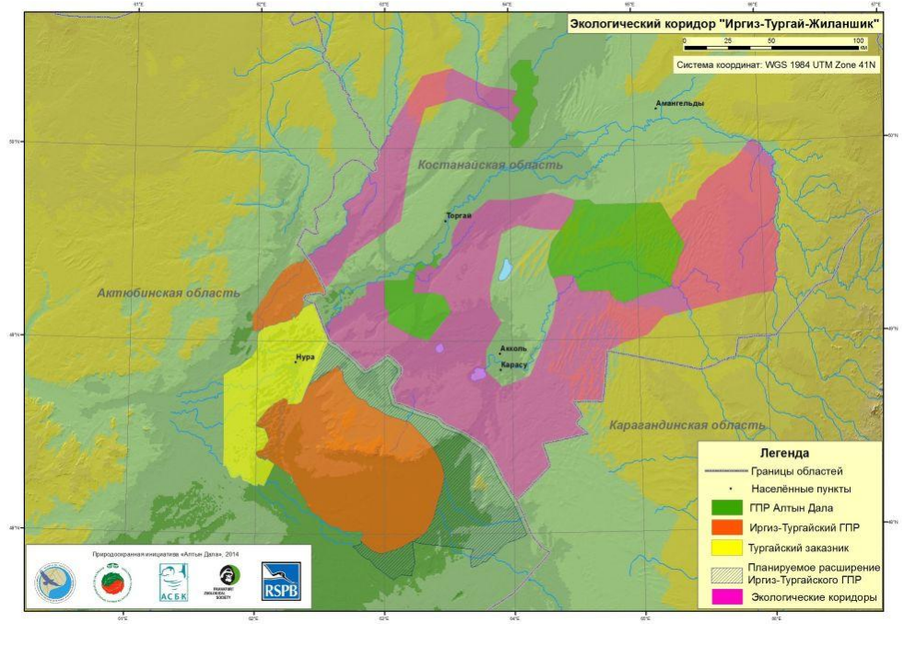
ილუსტრაცია 30. ირღიზ-თურღაი-ჟილანშიკის ეკოლოგიური დერეფნის რუკა (ჟოლოსფერი) მასთან მომიჯნავედ მდებარე სპეციალურად დაცული ბუნებრივი ტერიტორიებით (ღია მწვანე, წითელი, ყვითელი)
კავკასია ერთ-ერთი ბიოლოგიურად უმდიდრესი რეგიონია მსოფლიოში, რომელიც აღიარებულია საერთაშორისო დონეზე (ეს არის WWF-ის 200 გლობალური ეკორეგიონიდან ერთ-ერთი). რეგიონის ძირითადი საკონსერვაციო მიზნები (ადგილები, სახეობები და დერეფნები) „კრიტიკული ეკოსისტემის თანამშრომლობის ფონდის“ (CEPF) პუბლიკაციაში განისაზღვრა „კავკასიის მრავალფეროვნების ცხელი წერტილი. ეკოსისტემის პროფილი“ (ილუსტრაცია 31).
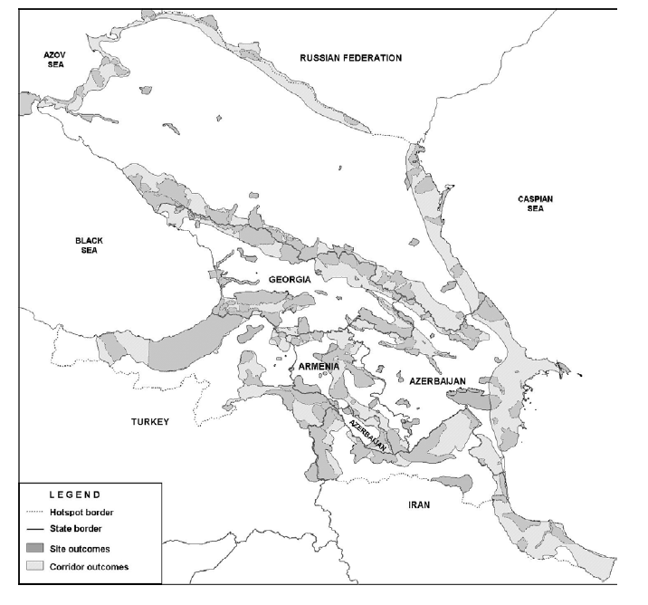
ილუსტრაცია 31. ტერიტორიისა და დერეფნის შედეგები კავკასიის ცხელ წერტილში
კონსერვაციის პრიორიტეტების მსგავსი ნაკრები წარმოდგენილია კავკასიის ბიომრავალფეროვნების საბჭოს მიერ 2012 წელს გამოქვეყნებულ განახლებულ დოკუმენტში „კავკასიის ეკორეგიონის კონსერვაციის გეგმა“ (ილუსტრაცია 32).
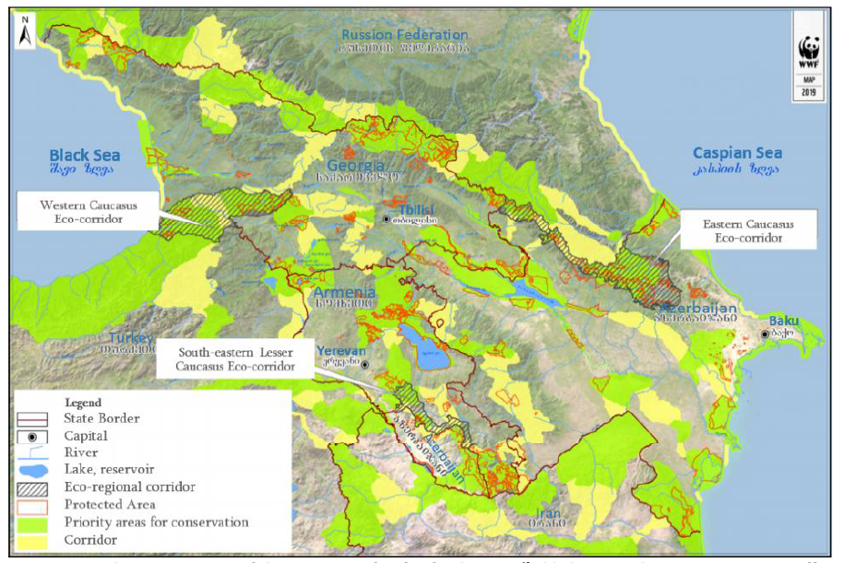
ილუსტრაცია 32. კონსერვაციის პრიორიტეტული ტერიტორიები და ეკოდერეფნები კავკასიის ეკორეგიონში
და ბოლოს, შეიძლება დავასკვნათ, რომ კავკასიის რეგიონული ეკოლოგიური ქსელი კარგ სამეცნიერო საფუძველზეა შემუშავებული. უფრო მეტიც, საქართველოში უკვე გადაიდგა გარკვეული ნაბიჯები ქსელის რეგიონულ და ადგილობრივ დონეზე გასაფართოებლად.
2015 წელს, „კავკასიის ეკოდერეფნების ფონდის პროგრამის“ ფარგლებში, მცირე კავკასიონის დასავლეთ ნაწილში ეკოკორიდორის ფორმირება იქნა ინიცირებული. . ეს ტერიტორია ბორჯომ-ხარაგაულის ეროვნულ პარკს აკავშირებს აჭარის დაცულ ტერიტორიებთან (ილუსტრაცია 33). პროგრამის მთავარი მიზანია გარემოსდაცვითი დერეფნების ფარგლებში მდგრადი მიწათსარგებლობის და ტყითსარგებლობის პრაქტიკის დანერგვა, ლანდშაფტის დონეზე ბიომრავალფეროვნების შენარჩუნება და რეგიონში მდგრადი სოციალური და ეკონომიკური განვითარების ხელშეწყობა. პროგრამა ითვალისწინებს ადგილობრივი მოსახლეობის აქტიურ ჩართვას არსებული ლანდშაფტის შენარჩუნებასა და განვითარებაში, სახეობების პოპულაციების კონსერვაციასა და მათი ჰაბიტატების დაცვაში. ადიგენის მუნიციპალიტეტში 10-მდე საკონსერვაციო ხელშეკრულება არის გაფორმებული (10 წლამდე ვადით).
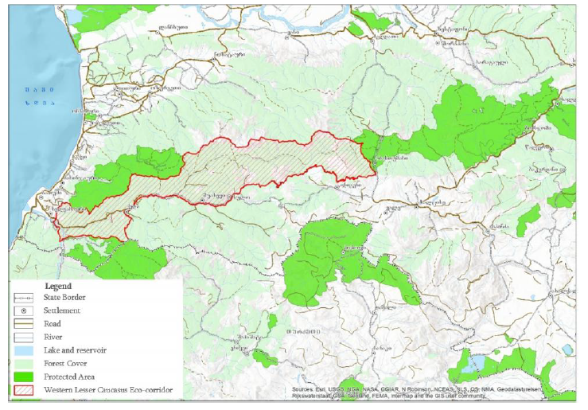
ილუსტრაცია 33. საპილოტე ეკოლოგიური დერეფანი საქართველოში
ჩეხეთის რესპუბლიკის ეკოლოგიური სტაბილურობის ტერიტორიულ სისტემასთან დაკავშირებული სივრცითი მონაცემების მაგალითი წარმოდგენილია ქვემოთ, რეგიონული დაგეგმარების ორგანოს ვებინტერფეისის გამოყენებით (ილუსტრაცია 34). ქვეყნის მასშტაბით ადგილობრივი და რეგიონული ბიოცენტრების სისტემა (ყვითელი), რომელიც ბიოდერეფნების სისტემით (მწვანე) არის დაკავშირებული, ნორმატიული სივრცითი საზღვრები გახდა, რაც დაგეგმვის დოკუმენტებში გათვალისწინებული უნდა იყოს.
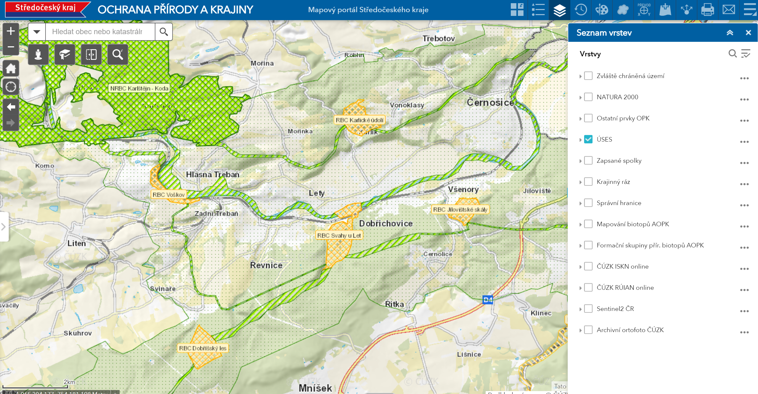
ილუსტრაცია 34. ცენტრალური ბოჰემიის რეგიონის რუკა, ჩეხეთი

მწვანე (და ლურჯი) ინფრასტრუქტურის მიდგომა
2010 წლის შემდგომ ბიომრავალფეროვნების პოლიტიკის ფარგლებში, ევროკომისია მუშაობდა სტრატეგიაზე ევროკავშირის მასშტაბით მწვანე ინფრასტრუქტურის განვითარებისთვის. 2013 წლის მაისში, კომისიამ გამოაქვეყნა „კომუნიკაცია მწვანე ინფრასტრუქტურის შესახებ“ (GI) (როგორც სტრატეგიის კონცეფცია), რომელშიც მან „მწვანე ინფრასტრუქტურა“ განმარტა და მისი მნიშვნელოვანი წვლილი გამოიკვეთა ევროკომისიის პოლიტიკაში.
„მწვანე ინფრასტრუქტურა“ განიმარტება როგორც „ბუნებრივი და ნახევრად ბუნებრივი ტერიტორიების სტრატეგიულად დაგეგმილი ქსელი სხვა გარემოსდაცვითი მახასიათებლებით, რომელიც შექმნა და მართვაც ხდება ეკოსისტემური სერვისების ფართო სპექტრის მიწოდებისთვის“. ევროკომისია ფოკუსირებულია „მწვანე ინფრასტრუქტურაზე“, როგორც ევროპის ბუნებრივი კაპიტალის გაძლიერების ინსტრუმენტზე. ფაქტობრივად, „მწვანე ინფრასტრუქტურა“ ბუნებაზე დაფუძნებულ რამდენიმე მიდგომას აერთიანებს.
„მწვანე ინფრასტრუქტურა“ არის ქსელი, მაგრამ ეკოლოგიური ქსელისგან განსხვავებით, ის არა მხოლოდ ბუნებრივ ტერიტორიებს, არამედ ადამიანის ხელით შექმნილ ტერიტორიებსაც მოიცავს – პარკებიდან დაწყებული, მწვანე კედლებით და სახურავებით, ხელოვნურად აღდგენილი ჭარბტენიანი ნიადაგებით და ლერწმიანი ტერიტორიებით, სახნავ-სათესი მიწების გასწვრივ მდებარე მწვანე ზოლებით და ა.შ. დამთავრებული. ამგვარად, ის ეკოლოგიური ქსელის მიდგომას ავრცელებს ადამიანის მიერ შეცვლილ ტერიტორიებზე.
მწვანე ინფრასტრუქტურის იდეაა არსებული ბუნების ტერიტორიების ხელახლა დაკავშირება და უფრო ფართო სოფლისა და ურბანული ტერიტორიების საერთო ეკოლოგიური ხარისხის გაუმჯობესება, ამავე დროს საზოგადოებისთვის ღირებული სერვისების მიწოდების ფონზე (სუფთა წყალი, სუფთა ჰაერი, ჯანსაღი ნიადაგი და ა.შ.). ამრიგად, მწვანე ინფრასტრუქტურის მთავარი აქცენტი ბუნებრივი კაპიტალის მხარდაჭერაზე კეთდება, რომელსაც გარემოსდაცვითი და ცხოვრების ხარისხის ამაღლებაზე ორიენტირებული სხვადასხვა სარგებლის უზრუნველყოფა შეუძლია (ეკოსისტემური სერვისები) ადამიანებისა და ბუნებისთვის.
მწვანე ინფრასტრუქტურას მრავალი სოციალური, ეკონომიკური და გარემოსდაცვითი სარგებლის უზრუნველყოფა შეუძლია, რაშიც შედის:
- ველური ბუნების სივრცე და ჰაბიტატი, ადამიანებისთვის ბუნებაზე წვდომით;
- გარე დასვენების ადგილები;
- კლიმატის ცვლილებაზე ადაპტაცია - მაგალითად, წყალდიდობის შემსუბუქება და ურბანული თბური კუნძულების გაგრილება;
- გარემოსდაცვითი განათლება;
- ადგილობრივი საკვების წარმოება;
- გაუმჯობესდა ჯანმრთელობა და კეთილდღეობა.
ევროკავშირში მწვანე ინფრასტრუქტურის ძირითადი მაგალითია „ნატურა 2000“-ის ქსელი, რომელიც დაცული ტერიტორიების ყველაზე დიდი კოორდინირებული ქსელია მსოფლიოში. „ნატურა 2000“-ის ქსელი რეგიონის ხმელეთის ტერიტორიის 18%-ს და საზღვაო ტერიტორიის 9%-ს მოიცავს.
ამავდროულად, თუ მწვანე ინფრასტრუქტურის განაცხადის მიზანია ბიომრავალფეროვნების კონსერვაცია ადამიანის მიერ შეცვლილ ტერიტორიებზე, ამან შეიძლება კონკურენცია გამოიწვიოს სხვადასხვა ეკოსისტემურ სერვისებს შორის (მაგ. კულტურების მოყვანა ან რეკრეაცია ბიომრავალფეროვნების კონსერვაციის წინააღმდეგ). შესაბამისად, ის მკაცრ სივრცის დაგეგმარებას და ინტეგრირებული პოლიტიკის ზომების გატარებას მოითხოვს.
ურბანული დაგეგმარების კონტექსტში, მწვანე ინფრასტრუქტურა შეიძლება გავიგოთ, როგორც ისეთი ტერიტორიები, რომლებსაც შეუძლიათ განავითარონ, ან წვლილი შეიტანონ სხვადასხვა ეკოსისტემურ სერვისებში მოცემულ ტერიტორიაზე. სივრცის დაგეგმარებისთვის განსაკუთრებით საინტერესოა შემდეგი ეკოსისტემური სერვისები:
- მიკროკლიმატური და ჰიგიენური ეკოსისტემური სერვისების ნაკრები: ექსტრემალური ტემპერატურების დაბალანსება, გაფრქვეული მტვრის დაჭერა, CO₂ -ის შთანთქმა, დამაბინძურებლების გავრცელება.
- ეკოსისტემური სერვისების/წყლის მართვის ფუნქციების კომპლექტი: წყლის გადატანა, შეკავება და ჩაღვრა, წყლის თვითწმენდა, ზედაპირული წყლების გადატანა ქვედა ჰორიზონტზე და მიწისქვეშა წყლებში. აქცენტი კეთდება დაგუბებული და გამდინარე წყლის ეკოსისტემის სერვისებზე და ლანდშაფტის წყლის შეკავების სერვისებზე.
- კულტურულ სარგებელთან დაკავშირებული ეკოსისტემური სერვისების ერთობლიობა (ესთეტიკური, აღქმითი, სარეკრეაციო და საგანმანათლებლო). ასეთი სერვისების მიწოდების ინტენსივობა გარემოს მდგომარეობისა და ხარისხიდან გამომდინარეობს. რეკრეაციული მიმზიდველობის გაზრდა ხშირად ტერიტორიის ღირებულ ლანდშაფტურ მახასიათებლებთან არის დაკავშირებული.
- ეკოსისტემური სერვისები, რომლებიც დეგრადაციისგან მიწის დაცვას უზრუნველყოფენ: ნიადაგის დაკარგვისა და მისი ნაყოფიერების შემცირების სივრცითი წინაპირობების აღმოფხვრა.
- ეკოსისტემური სერვისების ერთობლიობა სახეობათა მრავალფეროვნებისა და ეკოლოგიური სტაბილურობის შენარჩუნებისა და გაძლიერებისთვის.
მწვანე ინფრასტრუქტურის ძირითადი ელემენტები, როგორც წესი, ზონირების გეგმაში განისაზღვრება სივრცითი სახით, როგორც ისეთი ტერიტორიები, რომლებიც თავიანთი ბუნებით უშუალოდ ასრულებენ მწვანე ინფრასტრუქტურის ფუნქციებს: ეს არის შერჩეული მწვანე ტერიტორიები, წყლის ტერიტორიები, ბუნებრივი ტერიტორიები და ა.შ.
გარდა ამისა, ეკოსისტემური სერვისების მიწოდების ხელშემწყობი სხვადასხვა ელემენტები შეიძლება სხვადასხვა სახის მიწათსარგებლობის ტერიტორიებზე გამოვლინდეს (ფუნქციური კატეგორია), რაც მნიშვნელოვანია, კერძოდ, დასახლების განაშენიანებულ ტერიტორიაზე, სადაც ისინი მწვანე ინფრასტრუქტურის სისტემის სივრცითი კავშირის უზრუნველყოფას ემსახურება.
ანალიტიკური მიზნებისთვის, ასევე, ურბანული განვითარებისთვის დასახული დაგეგმარების მიზნებისთვის მისაღწევად, ეკოსისტემური სერვისების გამოყენებისთვის ოპტიმალური პირობების უზრუნველყოფისას, დაგეგმვის სხვადასხვა ინსტრუმენტები გამოიყენება, როგორიცაა, მაგალითად, მწვანე სივრცის კოეფიციენტი, განაშენიანებული ტერიტორიის ფართობის კოეფიციენტი (built-up area coefficient), ბიოტოპის ტერიტორიის ფაქტორი (BAF) ასევე ზედაპირული ჩამონადენის მაქსიმალური დასაშვები მნიშვნელობა და ა.შ. BAF-ის მიდგომა მოკლედ არის ასახული ქვემოთ და ილუსტრირებულია ილუსტრაცია 35.
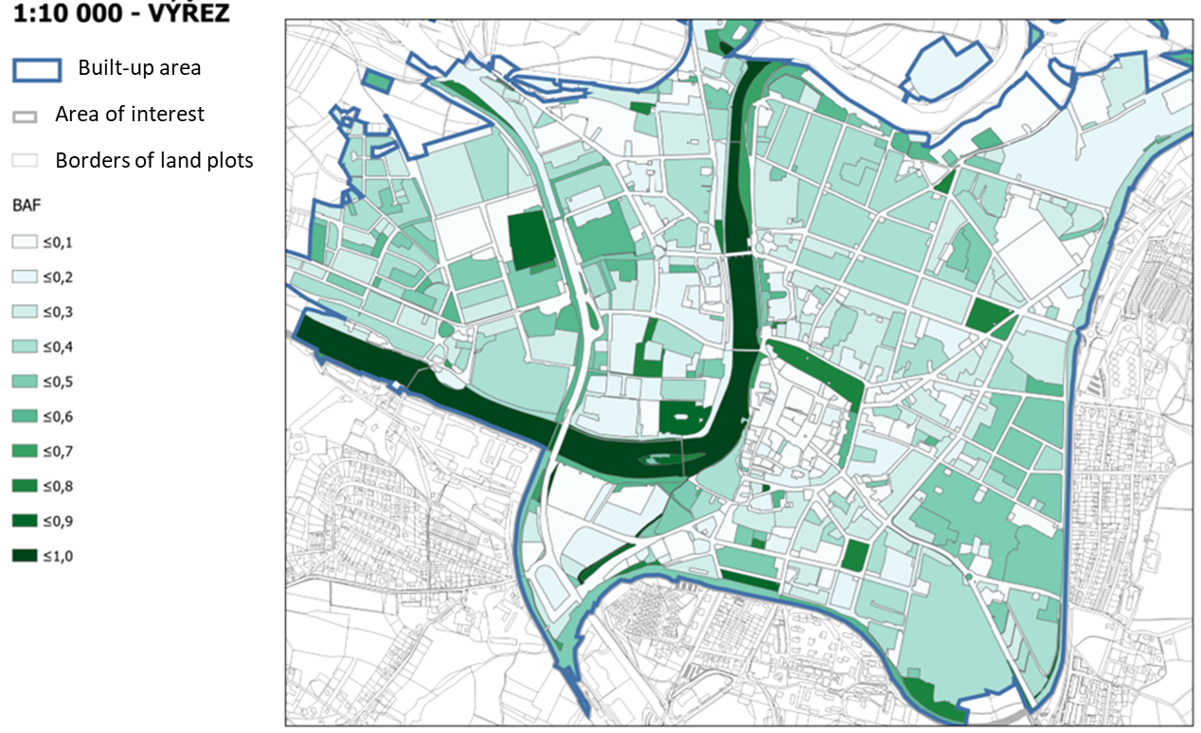
განაშენიანებული ტერიტორია
ინტერესის ტერიტორია
მიწის ნაკვეთების საზღვრები

ილუსტრაცია 35. რუკის მაგალითი, BAF ინდიკატორის გამოყენების თაობაზე პისეკის გენერალურ გეგმაში, ჩეხეთი
BAF ფორმულით იმ ფართობის პროპორცია გამოითვლება, რომელიც მწვანე სივრცე უნდა იყოს: BAF = ეკოლოგიურად ეფექტური ზედაპირის ფართობი / მიწის მთლიანი ფართობი.
BAF სამიზნეები ტერიტორიის კონკრეტული დანიშნულებით გამოყენებაზეა დამოკიდებული.
ეკოლოგიურად ეფექტური ზედაპირის ფართობი არის იმ ტერიტორიების შეწონილი ჯამი, რომლებიც გაზომვაში გათვალისწინებულ სხვადასხვა კატეგორიებს მიეკუთვნება, სადაც შეწონილი ფაქტორები ამ კატეგორიების სხვადასხვა „ეკოლოგიურ მნიშვნელობებს“ ასახავს. სხვადასხვა ტიპის მწვანე სივრცეები განსხვავებულად არის შეწონილი ამ „ეკოლოგიური მნიშვნელობის“ მიხედვით, რომლებიც რამდენიმე ისეთ საკითხზეა დამოკიდებული, როგორიცაა აორთქლება-ტრანსპირაციის შესაძლებლობები, გამტარობა, წვიმის წყლის შენარჩუნების შესაძლებლობა, ნიადაგის ფუნქციონირებასთან დამოკიდებულება, ასევე, ჰაბიტატის უზრუნველყოფა მცენარეებისა და ცხოველებისთვის.
მაგალითად, დალუქული ასფალტის ზედაპირის შეწონის კოეფიციენტი არის 0; ფართო მწვანე სახურავების - 0.5; ქვემოთ ნიადაგთან დაკავშირებული მცენარეული საფარის ზედაპირების - 1. დაგეგმვის მიზნით, BAF-ის სასურველი სამიზნე მნიშვნელობები შეიძლება მითითებული იყოს გეგმით, მაგ. საცხოვრებელი და საზოგადოებრივი ტერიტორიების შემთხვევაში BAF-ის სამიზნე უნდა აღწევდეს 0.6-ს, ხოლო კომერციულ, ბიზნეს და ადმინისტრაციულ ტერიტორიებისთვის მისაღწევის სამიზნე უფრო დაბალია და 0.3-ს შეადგენს.
იქ, სადაც დაგეგმვის პროცესის ასეთი ანალიტიკური საფუძველი არსებობს, სგშ-ს შეუძლია უკუკავშირი მიაწოდოს დაგეგმარების წინადადებას, განსაკუთრებით მწვანე ინფრასტრუქტურის დამხმარე ელემენტების ან ეკოსისტემის დამატებითი ფუნქციების მქონე ტერიტორიების იდენტიფიკაციასთან დაკავშირებით. სგშ-ის დახმარებით ასევე შესაძლებელია, რომ განისაზღვროს ტერიტორიების მისაღები გამოყენების პირობები და მათი სივრცითი მოწყობის პირობებიც. მწვანე ინფრასტრუქტურის ტერიტორიების და დერეფნების განსაზღვრის და მათი გამოყენებისთვის საჭირო პირობების დადგენის მიზანია მწვანე ინფრასტრუქტურის არსებული ელემენტების დაცვა და ნაკლული ელემენტების შევსება, თანაც, ყოველ ჯერზე გათვალისწინებული უნდა იყოს ხოლმე კონკრეტული ტერიტორიის საჭიროებები, ელემენტების მაქსიმალური მრავალფუნქციურობა, აგრეთვე, კერძო და საჯარო ინტერესების გადაჭრა ამ ტერიტორიაზე, მათი ურთიერთკოორდინაციით.

სასარგებლო საერთაშორისო სახელმძღვანელო დოკუმენტების სია
- Guidance on the implementation of Directive 2001/42/EC (https://wayback.archive-it.org/12090/20151221015216/http://ec.europa.eu/environment/archives/eia/pdf/030923_sea_guidance.pdf)
- Good Practice Guidance on Cumulative Effects Assessment in Strategic Environmental Assessment (https://www.epa.ie/publications/monitoring--assessment/assessment/strategic-environmental-assessment/EPA-Good-Practice-Guidelines-SEA.pdf)
- European Commission. 2003. Implementation of Directive 2001/42 on the assessment of the effects of certain plans and programmes on the environment. Commission of the European Communities, Brussels (http://ec.europa.eu/environment/archives/eia/pdf/030923_sea_guidance.pdf)
- Good Practice Recommendations on Public Participation in Strategic Environmental Assessment (http://www.unece.org/index.php?id=42234)
- Developing and Assessing Alternatives in Strategic Envronmental Assessment. EPA Research Report No. 157. EPA Research Program 2014-2020. Published by Environmental Protection Agency, Ireland. – 2015 https://www.epa.ie/publications/research/biodiversity/EPA-157_web.pdf
- Report for the European Commission by Sheate, W., Dagg, S., Richardson, J., Aschemann, R., Palerm, J., and Steen, U. 2001. SEA and Integration of the Environment into Strategic Decision-Making (http://ec.europa.eu/environment/archives/eia/sea-studies-and-reports/pdf/sea_integration_main.pdf)
- Strategic Environmental Assessment - Guidelines for Regional Assemblies and Planning Authorities. Government of Ireland. 2021. (https://assets.gov.ie/201773/5e53fc9e-10cd-42dd-8caf-907638e03749.pdf)
- ODPM: A Practical Guide to Strategic Environmental Assessment Directive. Practical guidance on applying European Directive 2001/42/EC ‘on the assessment of the effects of certain plans and programs on the environment’. Office of the Deputy Prime Minister, London. 2005 (https://www.gov.uk/government/uploads/system/uploads/attachment_data/file/7657/practicalguidesea.pdf)
- Dalkmann, H., Herrera, R.J., and Bongardt, D. 2004. Analytical strategic environmental assessment (ANSEA) developing a new approach to SEA. Environmental Impact Assessment Review, 24(4): 385-402. (http://faculty.mu.edu.sa/public/uploads/1338109268.0211EIA-7.pdf)
- OECD. 2006. Applying Strategic Environmental Assessment: Good Practice Guidance for Development Co-operation (DAC Guidelines and Reference Series). Organisation for Economic Co-operation and Development. (http://www.oecd.org/environment/environment-development/37353858.pdf).
- Northern Ireland, Department of the Environment (2015) Development Plan Practice Note: Sustainability Appraisal incorporating Strategic Environmental Assessment, https://www.infrastructure-ni.gov.uk/sites/default/files/publications/infrastructure/dppn-4-sa-incorporating-sea-v1-april-2015_0.pdf
- Scottish Government (2013) Strategic Environmental Assessment Guidance, www.scotland.gov.uk/Resource/0043/00432344.pdf

დანართი 1. გრიგოლეთისა და ყვავილნარის სანაპიროს ზოლის განაშენიანების გეგმის და მისი სგშ-ის პარალელური მომზადების სამუშაო გეგმის მაგალითი (ლანჩხუთის მუნიციპალიტეტი, 2020 წ.)

დანართი 2. სპეციფიკური მაგალითები: ეკოსისტემის სერვისების (ES) მოდელი
სივრცის დაგეგმარების მიხედვით, ეროვნული პარკის მიმდებარე რეკრეაციული ზონა გაფართოვდება (შედეგად მოეწყობა ახალი ობიექტები, გზები და ა.შ.).
ეროვნული პარკის რეკრეაციულ ზონაში მიმდინარე ფაქტობრივი დატვირთვა (გამოყენებული / მოთხოვნილი ეკოსისტემური სერვისები) შეადგენს 60 ვიზიტორს კმ²-ზე დღეში, მაგრამ ზონის ეკოსისტემების სიმძლავრის გამოთვლილი მაქსიმალური პოტენციალი არის კმ²-ზე 100 ვიზიტორამდე დღეში (იხ. ცხრილი „ა“. „საბაზისო“ სვეტი).
სგშ-ის პროცესის დროს გაკეთებული შეფასებით, დაგეგმილი რეკრეაციული გაფართოება ეროვნულ პარკზე დატვირთვას ორჯერ გაზრდის - 120 ვიზიტორამდე კმ²-ზე დღეში (ცხრილი „ა“, დაგეგმვის სცენარი, ეკოსისტემური სერვისების მოთხოვნა). ამგვარად, დაუკმაყოფილებელი ეკოსისტემური სერვისები იქნება დღეში 20 ვიზიტორი კმ²-ზე.
გეგმის განხორციელების შემთხვევაში, დატვირთვა ეკოსისტემების სიმძლავრეს გადააჭარბებს დღეში 20 ვიზიტორით კმ²-ზე. ეს ეკოსისტემების თანდათანობით დარღვევას და, საბოლოოდ, მათ დეგრადაციას გამოიწვევს. ასეთი დეგრადირებული ეკოსისტემები აღარ იქნება მიმზიდველი ვიზიტორებისთვის და მათი რაოდენობა მკვეთრად შემცირდება.
მეორე ვარიანტია ამ დამატებითი ვიზიტორების (20 კმ² დღეში) გადამისამართება სხვა დასასვენებელ ადგილას. მაგრამ სგშ-ს ფარგლებში ასეთი ადგილი ვერ გამოვლინდა.
ამგვარად, სგშ ორ სცენარს გვთავაზობს ეროვნული პარკის დეგრადაციის თავიდან ასაცილებლად. პირველი არის დაგეგმილი სარეკრეაციო გაფართოების შემცირება, რის შედეგადაც აღარ მოხდება ეკოსისტემების სიმძლავრეზე გადამეტება (ცხრილი „ა“, 1-ლი სცენარის სვეტი) და ეკოსისტემური სერვისების მოთხოვნა შესაბამის სიმძლავრეს მიაღწევს (100 ვიზიტორი კმ²-ზე დღეში).
მეორე, უფრო რთული ვარიანტია რეკრეაციული ზონის სიმძლავრის / ეკოსისტემური სერვისების პოტენციალის გაზრდა (ცხრილი „ა“, მე-2 სცენარის სვეტი). შესაძლებელია, მაგალითად, საფეხმავლო ბილიკების ან ხის საფარის მიმართულების შეცვლა, ვიზიტების ცენტრის ან რეკრეაციული ზონის შესაძლებლობების გაფართოება ტბის მახლობლად, რათა ვიზიტორები იქ გაჩერდნენ და ა.შ. ეს მეთოდი კი ეროვნული პარკის მმართველობის ჩართვას, სამეცნიერო კვლევებს, ტესტირებას და მონიტორინგს, მართვის ახალ ღონისძიებებს მოითხოვს. თუმცა, ამან შეიძლება ეფექტური შედეგი არ მოიტანოს მყიფე ეკოსისტემების გამო.
ხარჯთსარგებლიანობის ანალიზის შესრულების შემდეგ, სგშ-ს ჯგუფმა დაგეგმვის ორგანოს შესთავაზა, რომ პირველ შემოთავაზებულ სცენარს გაჰყოლოდა. გარდა ამისა, სგშ-ს გუნდმა რეკომენდაცია გაუწია დამგეგმავ ორგანოს, რომ ეროვნული პარკის ხელმძღვანელობას დაკავშირებოდა, რათა ამ უკანასკნელმა საფეხმავლო ბილიკებზე ხის საფარველი მოაწყოს, რეკრეაციული ზონის შესაძლებლობების გარკვეულწილად გაზრდის მიზნით.
ცხრილი „ა“. ეროვნული პარკის მოდელირებული რეკრეაციული ზონის ეკოსისტემებზე არსებული დატვირთვა, სცენარების მიხედვით და ეკოსისტემური სერვისების ინდიკატორებით, დღეში 1 კმ²-ზე ვიზიტორების რაოდენობით
 | საბაზისო | დაგეგმვის სცენარი | სგშ-ს შემოთავაზებული სცენარი 1 | სგშ-ს შემოთავაზებული სცენარი 2
ES პოტენციალი | 100 | 100 | 100 | 120
ES გამოყენებული | 60 | - | -
ES მოთხოვნილი | 60 | 120 | 100 | 120
ES დაუკმაყოფილებელი | 0 | 20 | 0 | 0

დანართი 3. სივრცის დაგეგმარების და კულტურული მემკვიდრეობის შორის კავშირების განხილვა
„კულტურული მემკვიდრეობის შესახებ“ საქართველოს კანონის მოთხოვნების თანახმად, ისტორიული განაშენიანების დაცვის ზონასა და განაშენიანების რეგულირების ზონაში განაშენიანების გეგმის/განაშენიანების დეტალური გეგმის შემუშავების საფუძველია ისტორიულ-კულტურული საყრდენი გეგმა, რომლის პრინციპებიც გათვალისწინებული უნდა იქნეს სივრცით-ტერიტორიული დაგეგმვის დოკუმენტაციის შედგენისას.
ისტორიულ-კულტურული საყრდენი გეგმა არის მრავალდისციპლინური მიდგომის საფუძველზე შემუშავებული სპეციალური კომპლექსური სამეცნიერო-კვლევითი დოკუმენტი, რომელიც მოიცავს კულტურული მემკვიდრეობის დამცავი ზონებისა და მათში არსებული ძეგლების, ისტორიულად ჩამოყალიბებული გარემოს ამსახველ ინფორმაციულ და ანალიტიკურ მასალას და შეიცავს რეკომენდაციებს მათი დაცვისათვის აუცილებელი ქალაქთმშენებლობითი და გეგმარებითი რეგლამენტაციის შესახებ. ისტორიულ-კულტურული საყრდენი გეგმა შედგება: არსებული მდგომარეობის ამსახველი კომპლექსური საინფორმაციო ბაზებისგან, რომელიც დაფარვითი ინვენტარიზაციის შედეგად არის მიღებული, ასევე საინფორმაციო, ანალიტიკური და დასკვნითი ნაწილებისგან
კომენტარი: ისტორიულ-კულტურული საყრდენი გეგმა არ არის კანონებით მკაფიოდ მოთხოვნილი სივრცითი გეგმებისთვის, თუმცა აღნიშნულია, რომ იგი ძირითადად გამოიყენება სივრცით-ტერიტორიული დაგეგმარების დოკუმენტაციის მომზადებისას. ამიტომ, სივრცით-ტერიტორიული დაგეგმარების დოკუმენტაცია შეიძლება გახდეს სამართლებრივი ინტერპრეტაციის საგანი და როგორც პრაქტიკა გვიჩვენებს, მისი მომზადება ხშირ შემთხვევაში არ ხდება. თუმცა, ასეთი დოკუმენტაცია სასარგებლო ელემენტებს შეიცავს დამგეგმავებისა და სგშ-ის შემმუშავებელი მხარეებისთვის, როგორიცაა:
- კულტურული ფენა – მიწის შრეები ან წყლით დაფარული ტერიტორია (ფსკერი), რომელსაც ატყვია ადამიანის ცხოვრებისა და საქმიანობის კვალი;
- ურბანული ქსოვილი – ქალაქთმშენებლობითი სტრუქტურების, მათ შორის, ქუჩათა ქსელის, მოედნების, ბაღების, შენობა-ნაგებობების, ეზოების ან საინჟინრო კომუნიკაციების ერთობლიობა;
- ისტორიულად ჩამოყალიბებული გარემო – 100 ან მეტი წლის წინ ჩამოყალიბებული მხატვრულ-არქიტექტურული, სივრცითი, ლანდშაფტური ან სოციალურ-ეკონომიკური კონტექსტების ერთობლიობა და ა.შ.
ამრიგად, ისტორიულ-კულტურული საყრდენი გეგმების მოთხოვნების პრაქტიკული გამოყენება (დეტალებისა და გაშუქების დონე) სივრცის და ქალაქთმშენებლობითი დაგეგმარების სექტორში შემდგომი განხილვის თემას წარმოადგენს.

დანართი 4. პოლიტიკით განპირობებული მიზნების შეფასების მაგალითი: აბსტრაქტი ორჰეის გენერალური გეგმის მიზნების სტრატეგიული დოკუმენტების მიზნებთან შესაბამისობის შეფასება
ეროვნული სტრატეგიული დოკუმენტების მიზნები | ქალაქ ორჰეის 2014-2020 წლების სოციალურ-ეკონომიკური განვითარების სტრატეგიის მიზნები (27.12.2013-დან Nr 13.20) და სხვა დოკუმენტები. | ორჰეის გენერალური გეგმის პროექტში მითითებული მიზნები | შესაბამისობის დონე
ატმოსფერული ჰაერი  ძირითადი მიზნები ატმოსფერული ჰაერის დაცვის სფეროში დასახულია შემდეგ დოკუმენტებში:  - ეროვნული გარემოსდაცვითი სტრატეგია 2014-2023 (მთავრობის დადგენილება 24.04.2014 N 301) და კლიმატის ცვლილებასთან ადაპტაციის სტრატეგია (მთავრობის დადგენილება nr.1009 24.12.2014 წ.) - ატმოსფერული ჰაერის ხარისხის მართვის ინტეგრირებული სისტემის ჩამოყალიბება, 2023 წლამდე დამაბინძურებლების ემისიების 30%-ით შემცირება და 2020 წლისთვის სათბურის აირების ემისიების შემცირება არანაკლებ 20%-ით;  - ენერგეტიკის სტრატეგია (მთავრობის დადგენილება nr.102 05.02.2013) და ენერგოეფექტურობის 2011-2020 წლების ეროვნული პროგრამა (მთავრობის დადგენილება nr. 833 10.11.2011 წ.) - ენერგოეფექტურობის გაზრდა ენერგომოხმარების შემცირებისთვის 20%-ით 2020 წლამდე; 2020 წლამდე ენერგიის 20%-ის გენერაცია განახლებადი წყაროებიდან და 10%-ით ბიო საწვავიდან. | ალტერნატიული წყაროებიდან ენერგიის მიღების პოტენციალის გაზრდა:  - ქარის პოტენციალის გამოყენება;  - - მზის პანელების მონტაჟი (ელექტროენერგიის და წყლის გათბობისთვის) | ქალაქში გამავალი სახელმწიფო დანიშნულების ავტომაგისტრალის გადატანა შემოვლით გზაზე.  ქალაქში ქვის მაღაროების დახურვა და ტერიტორიის რეკულტივაცია.  ავტონომიური გათბობის სისტემების შეფასება და ოპტიმიზაცია და შემდგომი დანერგვა.  მწვანე ზონების დარგვა (თუმცა, როგორც ეროზიის პრევენციის ღონისძიება) | ნაწილობრივ.  გენერალურ გეგმაში არ არის გათვალისწინებული ენერგიის ალტერნატიული წყაროების წარმოების ან გამოყენების ერთეულების შექმნა.  არ არის მითითებული მწვანე ზონების გაფართოების პოტენციალი.  ადგილობრივ დონეზე ჰაერის დაბინძურების შემცირების და გაზომვისთვის არ არის დადგენილი საზომები ან ინდიკატორები
წყლის რესურსები  2014-2023 წლების გარემოს დაცვის ეროვნულ სტრატეგიაში (მთავრობის დადგენილება 24.04.2014 N 301) და 2014-2028 წლების წყალმომარაგების და სანიტარულ სტრატეგიაში (მთავრობის დადგენილება nr.199 20.03.2014წ.) შემდეგი. კონკრეტული მიზნებია ჩამოყალიბებული:  ა) ზედაპირული წყლების არანაკლებ 50%-ის ხარისხის გაუმჯობესება ჰიდროგრაფიული აუზების მართვის სისტემის დანერგვით;  ბ) მოსახლეობის დაახლოებით 80%-ისთვის წვდომის უზრუნველყოფა უსაფრთხო წყალმომარაგების სისტემებსა და სერვისებზე და დაახლოებით 65%-ისთვის - სანიტარიულ სისტემებსა და სერვისებზე;  გ) წყლის რესურსების ინტეგრირებული მართვის უზრუნველყოფა მდინარის ჰიდროგრაფიული აუზის ბაზაზე.  დ) წყლის რესურსების სფეროში რისკების შემცირება და კლიმატის ცვლილებასთან ადაპტაცია | მდინარე რაუტის გაწმენდის ღონისძიებები | ჰიდროგეოლოგიური კვლევის განხორციელება, დატბორვის საზღვრების და ტერიტორიების გამოვლენა.  ამ ტერიტორიაზე ობიექტების მშენებლობისას წყალდიდობისგან დაცვის ღონისძიებების უზრუნველყოფა (პოტენციურ სამშენებლო ადგილებზე ნიადაგის დონის ამაღლება და ა.შ.).  წვიმის წყლის შეგროვების სისტემის მშენებლობა.  კანალიზაციის ქსელის მშენებლობა (გაფართოება) იმ ტერიტორიებზე / შინამეურნეობებში, რომლებიც ეს სერვისები არ არის. | ნაწილობრივ.  არ არის მიღებული გადაწყვეტილება წყლის ხარისხის მუდმივი მონიტორინგის სადგურების განთავსების შესახებ.  ძველი ნაგავსაყრელის დაბინძურების შემცირების ღონისძიებები არ არის მითითებული.  არავითარი ზომები არ არის მიღებული დაბინძურების პოტენციური წყაროების მოსაგვარებლად და ხელისუფლებასთან მუშაობისთვის მდინარის ზემო წელზე, რათა თავიდან იქნას აცილებული / შემცირებული მდინარის ზედა წელიდან დაბინძურებული წყლის ჩამოდინება
მიწის რესურსები  2014-2023 წლების გარემოს დაცვის ეროვნულ სტრატეგიაში (მთავრობის დადგენილება 24.04.2014 N 301) და 2011-2018 წლების ეროვნული ეკოლოგიური ქსელის შექმნის ეროვნულ პროგრამაში (მთავრობის დადგენილება Nr. 593).  01.08.2011წ.) შემდეგი კონკრეტული მიზნებია დასახული:  - 880 ჰა ეროზიული და 21,57 ჰა დამეწყრილი ტერიტორიების მდგომარეობის გაუმჯობესება;  - მოდ-ებით დაბინძურებული 1588 ტერიტორიის აღდგენა;  - სახელმწიფო დაცული ტერიტორიებით დაფარული ტერიტორიის წილის გაზრდა;  - ეროვნული ეკოლოგიური ქსელის ელემენტების (დერეფნები, ძირითადი ტერიტორიები და ბუფერული ზონები) იდენტიფიცირება და რუკების შედგენა 2018 წლისთვის;  - 2018 წლის ბოლოსთვის მდინარის აუზისა და წყლის ობიექტების ნაპირებზე მწვანე სარტყლების მოწყობა, საერთო ფართობით 30,400 ჰა | ეროზიის შემცირების ღონისძიებები (ხეების დარგვა და მწვანე ზონები) | დეგრადირებული მიწების აღდგენა – მაღაროების დახურვა და მათი რეკულტივაცია.  ტერიტორიის რეაბილიტაცია, ეროზიისა და მეწყერსაწინააღმდეგო ღონისძიებების გატარება. | ნაწილობრივი შესაბამისობა.  მაგრამ არ არსებობს ინდიკატორები ან დადგენილი ზომები/ვადები მდგომარეობის შემდგომი მონიტორინგისა და შემოთავაზებული ქმედებების ეფექტურობის შესაფასებლად.  ადგილობრივ დონეზე მიღებული გადაწყვეტილებები არ შეესაბამებოდა ეროვნულ დონეზე მიღებულ გადაწყვეტილებებს (სამთო მოპოვების ნებართვა გაიცემა ეროვნულ დონეზე).
ნარჩენები  2014-2023 წლების გარემოს დაცვის ეროვნულ სტრატეგიაში (მთავრობის დადგენილება 24.04.2014 N 301) და მოლდოვას რესპუბლიკაში ნარჩენების მართვის 2013-2027 წლების სტრატეგიაში (მთავრობის დადგენილება nr. 248 10.04.203) შემდეგი კონკრეტული მიზნებია დასახული:  - ნარჩენების ინტეგრირებული მართვისა და ქიმიური ნივთიერებების მართვის სისტემის ჩამოყალიბება.  - ნაგავსაყრელზე გატანილი ნარჩენების რაოდენობის 30%-ით შემცირების და 2023 წლამდე გადამუშავების მაჩვენებლის 20%-ით გაზრდის ხელშეწყობა.  მუნიციპალური ნარჩენების მართვის სფეროში:  ა) ნარჩენების სეპარირებულად გატანის სისტემების პოპულარიზება და დანერგვა კონკრეტულ ადგილებში, საყოფაცხოვრებო და სამრეწველო დონეზე, ნარჩენების ცალკე შეგროვებისთვის;  ბ) ნარჩენების ტრანსპორტირების სისტემის სრულყოფა და შუალედური სატრანსპორტო სადგურების განვითარება (4-7 სადგური თითოეულ რაიონში);  გ) მუნიციპალური ნარჩენების აღმოფხვრის პოტენციალის განვითარება (რეგიონულ დონეზე მყარი მუნიციპალური ნარჩენების 7 პოლიგონის და მექანიკურ-ბიოლოგიური დამუშავების 2 სადგურის მშენებლობა);  - 2027 წლისთვის გადამუშავებული ნარჩენების ოდენობის და შესაფუთი მასალების აღდგენის გაზრდა 20%-ით. | პარამეტრების დადგენა ნებადართული ნაგავსაყრელისთვის, ინდიკატორების დადგენა.  ქალაქში ნარჩენების ცალკე შეგროვების ორგანიზება.  ურნების და კონტეინერების შეძენა და მონტაჟი.  ეკოლოგიური საათების ორგანიზება, ინფორმაციის მიწოდება სკოლებისა და მოსახლეობისთვის. | არაოფიციალური ნაგავსაყრელის დახურვა.  ნარჩენების მართვის სისტემის ჩამოყალიბება.  ადგილის გამოყოფა არასეპარირებული ნარჩენების სეპარირებისა და დროებითი შენახვისთვის. | ნაწილობრივი შესაბამისობა.  არ არის შემოთავაზებული ინდიკატორები, ვადები ან მონიტორინგის ზომები.  ძველი ნაგავსაყრელის მიმართ არ არის დადგენილი გადაწყვეტები, სეპარირების სადგური კვლავ ძველ ადგილზეა განთავსებული
ბიომრავალფეროვნების კონსერვაცია  გარემოს დაცვის 2014-2023 წლების ეროვნულ სტრატეგიაში (მთავრობის დადგენილება 24.04.2014 N 301) და ბიოლოგიური მრავალფეროვნების კონსერვაციის 2014-2020 წლების სტრატეგიაში შემდეგი კონკრეტული მიზნებია დასახული:  - სახელმწიფოს დაცული ბუნებრივი ტერიტორიების ქვეყნის ტერიტორიის 8%-მდე გაფართოების ღონისძიებების უზრუნველყოფა;  - ეროვნული ეკოლოგიური ქსელის შექმნა და სახელმწიფო დაცული ბუნებრივი ტერიტორიების მართვის 44 გეგმის შემუშავება;  - ტყის ფართობების გაზრდა ქვეყნის ტერიტორიის 15%-ით 2020 წლისთვის;  - ქალაქებსა და სოფლებში 2 ჰა გამწვანებული ტერიტორიის მოწყობა. | მწვანე ტერიტორიების მდგრადი მართვა | გენერალური გეგმის წინადადებების საფუძველზე დასასვენებელი ზონების მოწყობა.  ქალაქის მწვანე ტერიტორიების სქემების შემუშავება ორჰეის ეროვნულ პარკში მათი ინტეგრირებით.  გამწვანებული ტერიტორიების ზედაპირული ფართობის გაზრდა. | ნაწილობრივი შესაბამისობა.  დაგეგმილი მწვანე ზონების ინდიკატორები ან ზონირება არ არის უზრუნველყოფილი

დანართი 5. სივრცითი ალტერნატივების წარმოდგენის მაგალითი. ყაზბეგის მუნიციპალიტეტის და მასში არსებული თემების სივრცის დაგეგმარების გეგმის სგშ-ს სკოპინგის ანგარიში. ყაზბეგის მუნიციპალიტეტი. 2020 წელი
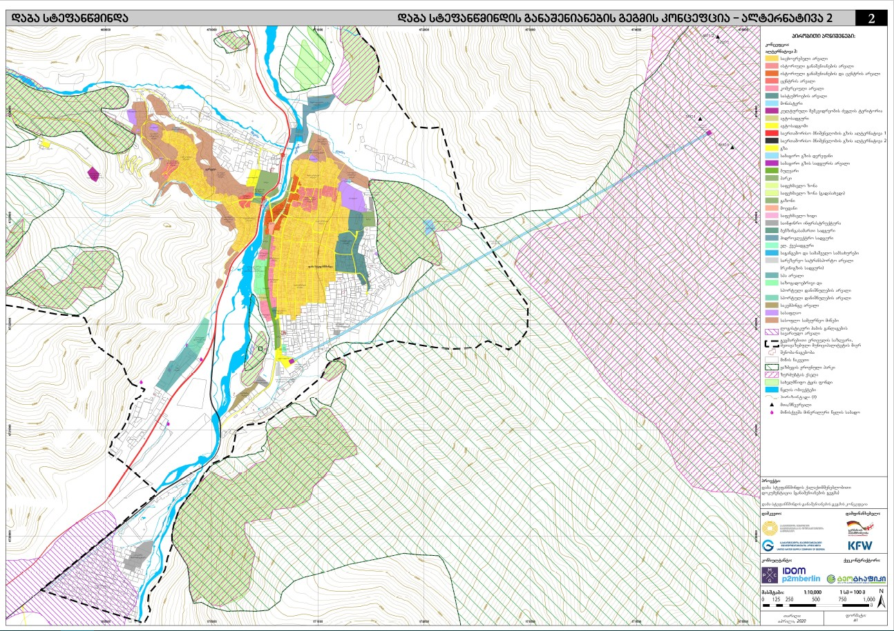
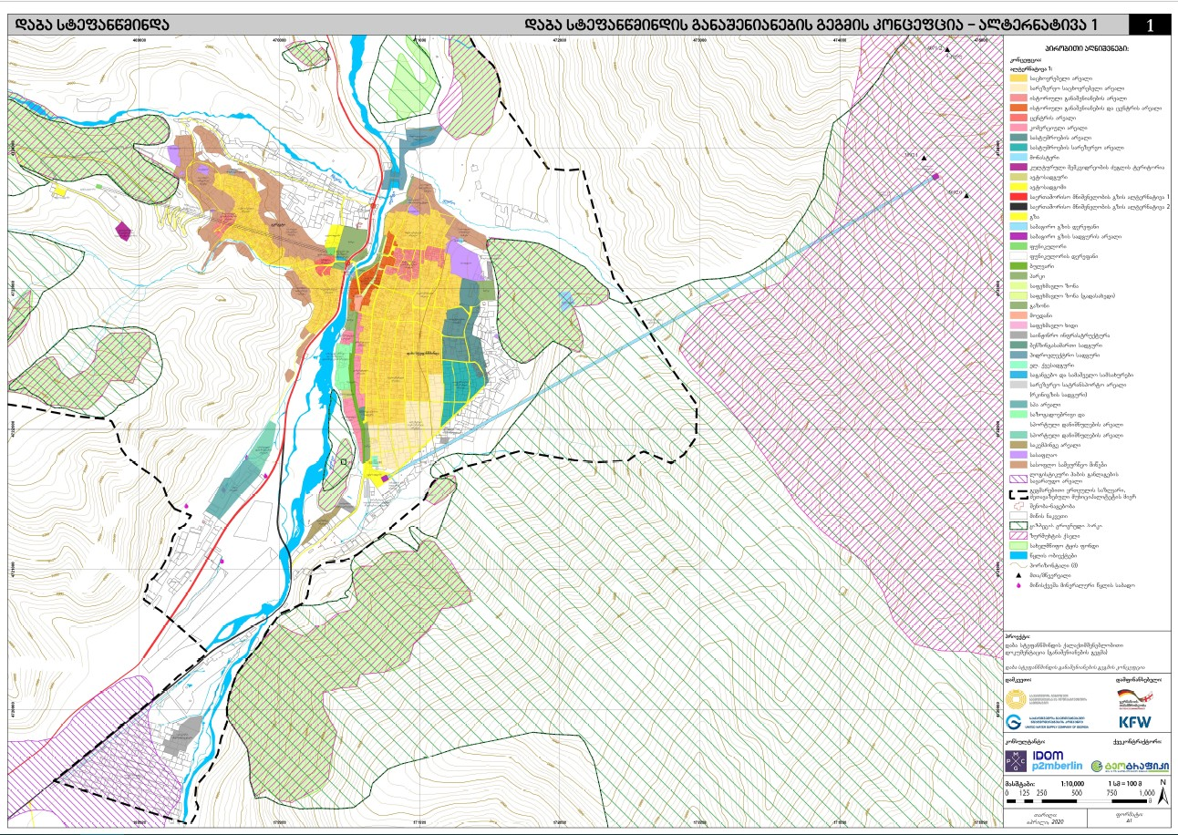
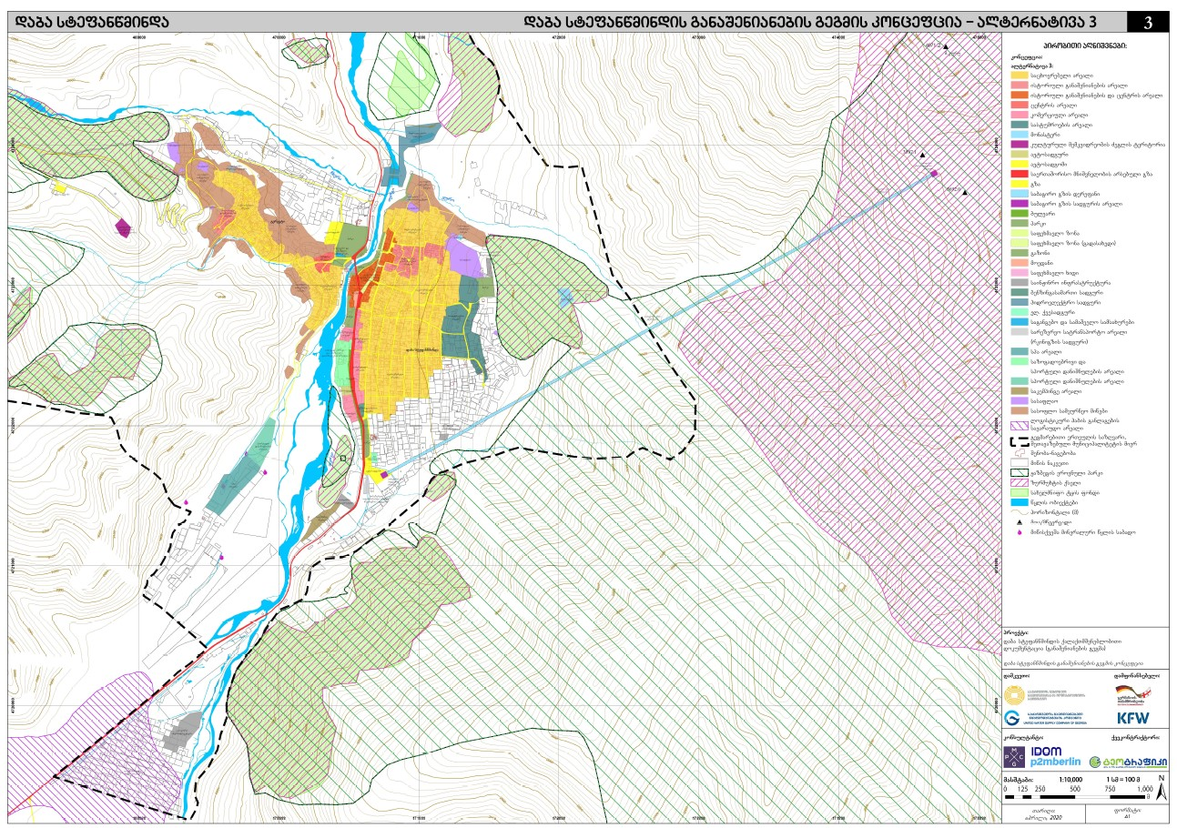

დანართი 6. ალტერნატივების შეფასების და შედარების მაგალითი
ორჰეის 2015 წლის გენერალური გეგმის ალტერნატიული გადაწყვეტილებები, 2008 წლის გენერალურ გეგმასთან შედარებით
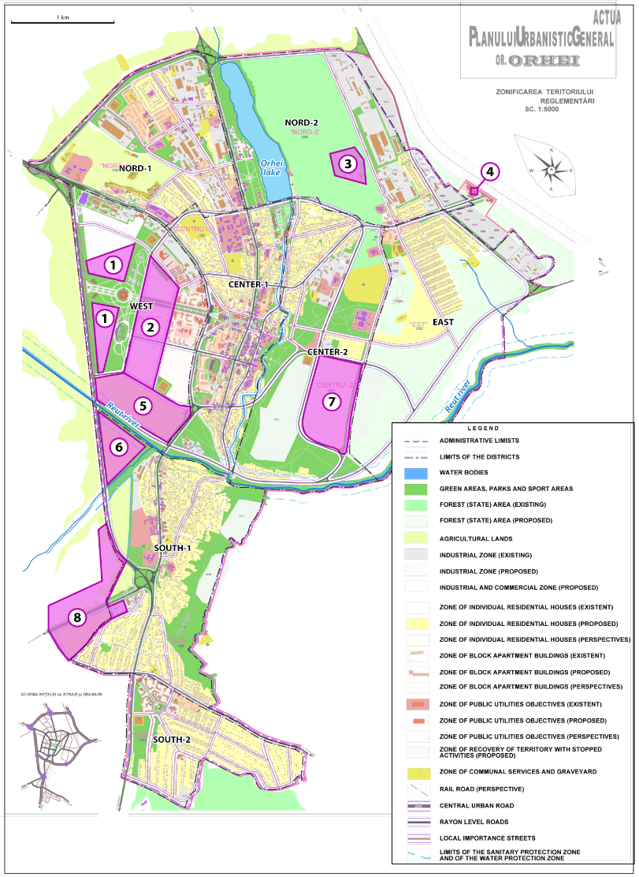

ალტერნატივების შედარება: 2015 წლის გენერალური გეგმა ორჰეის 2008 წლის გენერალურ გეგმასთან შედარებით
ზონის ნომერი | მიწის ფუნქციური აღნიშვნა წინა (2008 წ) გენერალური გეგმის მიხედვით | 2015 წლის მიმდინარე გენერალური გეგმის მიწის ფუნქციური აღნიშვნა | გავლენა გარემოს კომპონენტებზე |  |  |  | კომენტარები  (არგუმენტები ზემოქმედების შერჩეული დონისთვის (-2,-1,0,+1,+2,? ))
ზონის ნომერი |  |  | ჰაერი | წყალი | ნიადაგი | ბიომრავალფეროვნება
1 | საწარმოო ინდუსტრიული ზონა | კომპლექსური სარეკრეაციო ზონა სპორტული და ტურისტული ელემენტებით და წყლის ობიექტებით | +2 | +1 | +1 | +2 | +1,+2  ატმოსფერულ ჰაერზე სამრეწველო ერთეულებიდან დაბინძურების ზემოქმედების აღმოფხვრა, წყალდიდობის შემცირება, წყლის ობიექტების დაბინძურების შემცირება. რეკრეაციული ადგილებიდან თანხების მოზიდვა ტერიტორიის ლანდშაფტისა და რეკრეაციული ფუნქციების გაუმჯობესების მიზნით
2 | მრავალბინიანი საცხოვრებელი ზონები | კომპლექსური სარეკრეაციო ზონა სპორტული და ტურისტული ელემენტებით და წყლის ობიექტებით | +1 | +1 | +1 | +1 | +1  სამრეწველო ერთეულებიდან დაბინძურების ზემოქმედების აღმოფხვრა ატმოსფერულ ჰაერზე, წყალდიდობის შემცირება, წყლის ობიექტების დაბინძურების შემცირება. რეკრეაციული ადგილებიდან თანხების მოზიდვა ტერიტორიის ლანდშაფტისა და რეკრეაციული ფუნქციების გაუმჯობესების მიზნით
3 | ინდუსტრიული ზონა „ჩრდილოეთი 2“, „აღმოსავლეთი“ | ტყეების ეკოლოგიური აღდგენისა და გამწვანების ზონა | +2 | +1 | +1 | +2 | +2  სამრეწველო ერთეულებიდან დაბინძურების ზემოქმედების აღმოფხვრა ატმოსფერულ ჰაერზე, ლანდშაფტის გაუმჯობესება, ამ ზონის შერწყმა არსებულ მწვანე ზონებთან.
4 | რკინიგზის სადგური | მწვანე ზონა | +2 | +2 | +2 | +2 | +2  სარკინიგზო საგზაო ტრანსპორტის (დიზელის) პოტენციური ზემოქმედების აღმოფხვრა ატმოსფეროში ჰაერის, ნიადაგისა და წყლის რესურსებზე. ლანდშაფტისა და რეკრეაციული ფუნქციების გაუმჯობესება
5 | სასოფლო-სამეურნეო დანიშნულების მიწები | კომპლექსური სარეკრეაციო ზონა სპორტული და ტურისტული ელემენტებით და წყლის ობიექტებით | ? | ? | -2 | +1 | -1  სასოფლო-სამეურნეო მიწების ამოღება სასოფლო-სამეურნეო საქმიანობისგან.  პარალელურად მოხდება ლანდშაფტისა და რეკრეაციული ფუნქციების გაუმჯობესება
6 | სასოფლო-სამეურნეო დანიშნულების მიწები | მდინარე რაუტის დაცვის ზონა | 0 | +1 | -2 | +1 | -1,+1  სასოფლო-სამეურნეო მიწების ამოღება სასოფლო-სამეურნეო საქმიანობისგან. სასოფლო-სამეურნეო ნიადაგის ეროზიის, პესტიციდებითა და სასუქებით დაბინძურების ზემოქმედების აღმოფხვრა
7 | საცხოვრებელი ტერიტორიები | სასოფლო-სამეურნეო ტერიტორიები | -1,+1 | 0,-1 | +2 | ? | 0,+1  სასოფლო-სამეურნეო დანიშნულების მიწების ხელახალი გამოყოფა: საბინაო განაშენიანების პოტენციური ზემოქმედების შემცირება, მაგრამ სასოფლო-სამეურნეო პრაქტიკის გავლენის რისკის გაზრდა, ქიმიური ნივთიერებების გამოყენება და ა.შ.
8 | მწვანე ტერიტორიები | კომერციული ერთეულების, მცირე მრეწველობის და საწყობების ზონა | -1 | ? | -1 | -1 | -1  გამწვანებული ტერიტორიების ფართობის ზედაპირის შემცირება, ემისიების ზემოქმედება, ნიადაგის და წყლის დაბინძურება.

https://matsne.gov.ge/en/document/download/3691981/1/en/pdf. სგშ-ის შესახებ პუნქტები ძალაში შევიდა 2018 წლის 1 ივლისს.
https://eu4georgia.eu/projects/eu-project-page/?id=1673
https://unece.org/environment-policyenvironmental-assessment/introduction
https://ec.europa.eu/environment/nature/natura2000/index_en.htm
https://eur-lex.europa.eu/legal-content/EN/ALL/?uri=celex%3A32001L0042
პირველ რიგში, გარემოსდაცვითი შეფასების კოდექსი (2017) და სივრცითი დაგეგმარების, არქიტექტურული და სამშენებლო საქმიანობის კოდექსი (2018).
https://matsne.gov.ge/ka/document/view/4276845?publication=23
კონვენცია ბიოლოგიური მრავალფეროვნების შესახებ, https://www.cbd.int/
Ibid.
„სხვა ეფექტური ტერიტორიებზე დაფუძნებული კონსერვაციის ღონისძიება“ არის გეოგრაფიულად განსაზღვრული ტერიტორია, გარდა დაცული ტერიტორიისა, რომელიც იმართება და იმართება ისე, რომ მიაღწიოს პოზიტიურ და მდგრად გრძელვადიან შედეგებს ბიომრავალფეროვნების ადგილზე (in situ) კონსერვაციისთვის ეკოსისტემის ასოცირებული ფუნქციებითა და სერვისებით. და, სადაც ეს შესაძლებელია, ასევე დაცულია კულტურული, სულიერი, სოციალურ-ეკონომიკური და სხვა ადგილობრივად შესაბამისი ღირებულებები (IUCN WCPA, 2019).
Hilty, J. et al. 2020. Guidelines for conserving connectivity through ecological networks and corridors. Best Practice Protected Area Guidelines Series No. 30. Gland, Switzerland: International Union for Conservation of Nature and Natural Resources (IUCN). https://portals.iucn.org/library/sites/library/files/documents/PAG-030-En.pdf
კომისიის შეტყობინება ევროპარლამენტის, საბჭოს, ევროპის ეკონომიკური და სოციალური კომიტეტისა და რეგიონების კომიტეტისთვის მწვანე ინფრასტრუქტურა (GI) — ევროპის ბუნებრივი კაპიტალის გაძლიერება /* COM/2013/0249 საბოლოო, https://eur-lex.europa.eu/legal-content/EN/TXT/?uri=celex%3A52013DC0249
TEEB, 2010. ეკოსისტემებისა და ბიომრავალფეროვნების ეკონომიკა: ბუნების ეკონომიკის მეინსტრიმინგი: TEEB-ის მიდგომის, დასკვნებისა და რეკომენდაციების სინთეზი. https://www.teebweb.org/wp-content/uploads/Study%20and%20Reports/Reports/Synthesis%20report/TEEB%20Synthesis%20Report%202010.pdf
გაეროს გარემოსდაცვითი ეკონომიკური აღრიცხვის სისტემა: https://seea.un.org/content/natural-capital-and-ecosystem-services-faq#What%20is%20natural%20capital?
ევროკომისია https://research-and-innovation.ec.europa.eu/research-area/environment/nature-based-solutions_en
მთავრობის დადგენილება No. 260, 2019 წლის 3 ივნისი. https://matsne.gov.ge/ka/document/view/4579368?publication=0#DOCUMENT:1.
რამდენიმე მუნიციპალიტეტს შეუძლია შეთანხმდეს მრავალმუნიციპალური სივრცითი დაგეგმარების გეგმის ერთობლივად შემუშავებაზე (თავი V, სივრცის დაგეგმარების კოდექსი).
დაგეგმვის ერთეული არის გეოგრაფიული ტერიტორია, რომელიც შეიძლება იყოს: ქვეყანა, ავტონომიური რესპუბლიკა, მუნიციპალიტეტი ისტორიულ-კულტურული ან/და ეკონომიკური რეგიონი, სპეციალური რეგულირების ტერიტორია ან/და ზონა, დასახლება, დასახლების (რაიონი) ნაწილი, კვარტალი, რაიონი და ა.შ.).
მუხლი 6. სივრცის დაგეგმარების და ქალაქთმშენებლობითი დაგეგმარების გეგმების შემუშავების წესები. 2019წ.
მუხლი 16. სივრცის დაგეგმარების და ქალაქთმშენებლობითი დაგეგმარების გეგმების შემუშავების წესები. 2019წ. გამონაკლის და დასაბუთებულ შემთხვევებში ეს ვადა შეიძლება გაგრძელდეს 3 თვემდე.
ეს ნაწილი ძირითადად ეყრდნობა სივრცითი დაგეგმარებისა და ურბანული დაგეგმარების გეგმების შემუშავების წესებს (2019).
ინფორმაცაიში, სულ მცირე, უნდა შევიდეს: ა) უფლებამოსილი ადმინისტრაციული ორგანოს დასახელება; ბ) დაგეგმარების ერთეულის საზღვრები; გ) გეგმის კონცეფცია/რეზიუმე პროექტი; დ) საჯარო განხილვის დრო და მისამართი; ე) დოკუმენტებთან გაცნობის საშუალებები; ვ) ინფორმაცია საჯარო განხილვაზე დასწრებისა და მოსაზრებების/შენიშვნების წარდგენის შესაძლებლობის შესახებ.
მუხლი 18, სივრცის დაგეგმარებისა და ქალაქთმშენებლობის გეგმების შემუშავების წესი.
მუხლი 35, გარემოსდაცვითი შეფასების კოდექსი.
მუხლი 16, სივრცის დაგეგმარების და ქალაქთმშენებლობითი დაგეგმარების გეგმების შემუშავების წესები.
Ibid.
გარემოსდაცვითი შეფასების კოდექსი, მუხლი 27.
გარემოსდაცვითი შეფასების კოდექსი, მუხლი 34.
i) გურჯაანის მუნიციპალიტეტის სივრცის დაგეგმარების გეგმის, მათ შორის სგშ-ის დოკუმენტაციის (2021 წ.) და ii) ბაზალეთის ადმინისტრაციული ერთეულის სოფლებისა და მათი მიმდებარე სოფლების სივრცის დაგეგმარების დოკუმენტაციის მომზადების, მათ შორის, სგშ-ის დოკუმენტაციის საფუძველზე. (2023).
აღსანიშნავია, რომ “სივრცითი დაგეგმარების კოდექსი” შეიცავს „არაარსებითი ცვლილების" საკუთარ განმარტებას, რომელიც ემსახურება სივრცითი დაგეგმარების/ტექნიკური გადაწყვეტილების მიღების მიზანს. კოდექსის მიხედვით „არაარსებითი ცვლილება" არის ცვლილება, რომელიც არ ცვლის დაგეგმარების კონცეფციას, კერძოდ, არ ზრდის ჯამურ განაშენიანების ინტენსივობის კოეფიციენტს (კ-2), სართულიანობას, საცხოვრებელი ფონდის სიმჭიდროვეს. არაარსებითი ცვლილების შეტანის შემთხვევაში გეგმა არ ექვემდებარება კოდექსით განსაზღვრული I სტადიის გავლას. ანუ არ საჭიროებს გეგმის წინასაპროექტო კვლევების მომზადებას, კონცეფციის ხელახალი განხილვას და დამტკიცებას. ამ შემთხვევაში ინიციატორი, სკრინინგის პროცედურის თაობაზე მიმართავს უფლებამოსილ ორგანოს. თუ სკრინინგის გადაწყვეტილებით დადგინდება სგშ-ის ვალდებულება, მაშინ სგშ-ის პროცედურა ტარდება ამ წესით და საქართველოს კანონმდებლობით განსაზღვრული წესის შესაბამისად.
მაგალითად, ბათუმის მცირე ტერიტორიების განაშენიანების დეტალური გეგმები გარემოს დაცვის სააგენტოს წარედგინება სკრინინგის პროცედურისთვის მაშინ, როცა ქალაქ ბათუმს არ აქვს დამტკიცებული გენერალური გეგმა.
დაკავშირებულია გარემოსდაცვითი შეფასების კოდექსთან, მუხლი 24.2.(ზ).
დარგობრივი გეგმა (გარემოს დაცვა, კულტურული მემკვიდრეობის დაცვა, ენერგეტიკის განვითარება, სოფლის მეურნეობის განვითარება, ნარჩენების მართვა, მობილობის/ტრანსპორტის მართვის სატრანსპორტო სისტემის განვითარება და ა.შ.) არის შესაბამისი უფლებამოსილი ორგანოს მიერ შემუშავებული და დამტკიცებული დოკუმენტი. მისი შინაარსი, შემუშავება და დამტკიცება შესაბამისი კანონმდებლობით რეგულირდება. დარგობრივი გეგმები შეიძლება რელევანტური იყოს გარკვეული სახის სივრცის დაგეგმარების და ქალაქთმშენებლობითი გეგმებისთვის.
დაკავშირებულია გარემოსდაცვით შეფასების კოდექსთან, მუხლი 24.2.(„გ“ და „თ“).
იმისათვის, თუ რა იგულისხმება „გარემოს კომპონენტებში“, იხილეთ „გარემოსდაცვითი შეფასების კოდექსის“ მუხლი 10.3.დ.
სივრცითი დაგეგმარების კოდექსის დანართი: სივრცითი დაგეგმარების გეგმის/ურბანული განვითარების გეგმის გრაფიკული ნაწილის მასშტაბების შესახებ/ მრავალმუნიციპალური/მუნიციპალური სივრცითი დაგეგმარების გეგმა 1:100000-1:50000 მასშტაბის რუკების შემუშავებას რეკომენდაციას იძლევა.
https://www.ipcc.ch/assessment-report/ar5/
https://unfccc.int/documents/271341
https://matsne.gov.ge/ka/document/view/5147380?publication=0
http://www.eiec.gov.ge/getattachment/5a00f7a6-ecc0-4d4d-8411-e0ad522e2402/Final-Draft-NDC_Georgia_ENG.pdf.aspx
https://climateknowledgeportal.worldbank.org/sites/default/files/2021-06/15836-WB_Georgia%20Country%20Profile-WEB.pdf
http://nala.ge/climatechange/uploads/RoadMap/TheRoadMapEngPre-design_reference191_Final.pdf
ამ სგშ-დან დამატებითი მაგალითებისთვის იხილეთ: https://www.oecd.org/env/outreach/SEA-spatial-planning.pdf
ამ ნაწილში გამოყენებული ტერმინები შეესაბამება საქართველოს ტყის კოდექსის პირობებს https://matsne.gov.ge/en/document/view/4874066?publication=3
ტყის საზღვრები, რომელსაც მინიჭებული აქვს დაცული ტერიტორიის სტატუსი, ინდიკატორს წარმოადგენს ბიომრავალფეროვნების ნაწილში.
2014-2017 წლების გარემოს მდგომარეობის შესახებ ეროვნული მოხსენება https://mepa.gov.ge/En/Files/Download/35552
საქართველოს ტყისა და მიწათსარგებლობის ატლასი https://atlas.mepa.gov.ge/maps/map?l=en.
საქართველოს გარემოს მდგომარეობის 2014-2017 წლების ეროვნული ანგარიში https://mepa.gov.ge/En/Files/Download/35552. NFA: სსიპ ეროვნული სატყეო სააგენტო. AFA: სსიპ აჭარის სატყეო სააგენტო. APA: სსიპ დაცული ტერიტორიების სააგენტო.
იქვე.
https://eunis.eea.europa.eu/habitats.jsp; https://biodiversity.europa.eu/europes-biodiversity/habitats
ეკოსისტემის პროფილი. კავკასიის ბიომრავალფეროვნების ცხელი წერტილი. CEPF. საბოლოო ვერსია, 2003 წლის 31 ივლისი (განახლებულია 2004 წლის სექტემბერს) https://www.cepf.net/sites/default/files/final.caucasus.ep_.pdf
https://www.eea.europa.eu/ims/landscape-fragmentation-pressure-in-europe
https://www.eea.europa.eu/media/infographics/landscape-fragmentation/view
გარემოსდაცვითი ინდიკატორის ანგარიში 2012წ. ეკოსისტემის მედეგობის და რესურსების ეფექტურობა ევროპის მწვანე ეკონომიკაშ. – EEA, კოპენჰაგენი, 2012წ.
2023 წლისთვის – მხოლოდ თუშეთის დაცული ლანდშაფტი
2023 წლისთვის – მხოლოდ კოლხური ტროპიკული ტყეების და ჭარბტენიანი ტერიტორია, დაცული ოთხი ეროვნული ტერიტორიის მიერ
ბიწაძე, კ. მანველიანი, ე. ასკეროვი და სხვ. თავი: ბიომრავალფეროვნების ძირითადი ზონები კავკასიის ეკორეგიონში. – კავკასიის ეკორეგიონული კონსერვაციის გეგმა, 2020 წლის გამოცემა: დამატებითი ანგარიშები (გვ.21-28) https://www.researchgate.net/publication/344297815_Key_Biodiversity_Areas_in_the_Caucasus_Ecoregion
საქართველოს ბიომრავალფეროვნების ეროვნული სტრატეგია და სამოქმედო გეგმა 2014-2020 წწ. – თბილისი, 2014 წ.
https://www.eea.europa.eu/en/topics/in-depth/biodiversity
https://atlas.mepa.gov.ge/maps/map?l=en
ეკოლოგიური სტაბილურობისა და ლანდშაფტის მართვის პრაქტიკაში ცვლილებების შეფასება უკანასკნელი საუკუნეების განმავლობაში: პრაქტიკული მაგალითის განხილვა ვრბოვცედან, სლოვაკეთი. – რომან ვილეტა და სხვ. 2019 IOP Conf. Ser.: Mater. Sci. Eng. 603 022083 https://iopscience.iop.org/article/10.1088/1757-899X/603/2/022083).
სტრატეგიული გარემოსდაცვითი შეფასება - გაიდლაინები რეგიონული შეკრებებისა და დაგეგმვის ორგანოებისთვის. ირლანდიის მთავრობა. https://assets.gov.ie/201773/5e53fc9e-10cd-42dd-8caf-907638e03749.pdf
მაგალითად. ხელმისაწვდომია ამ ბმულზე https://treaties.un.org/ ან სხვაგან.
ეკოსისტემების და მათი სერვისების რუკების შემუშავება და შეფასება. https://publications.jrc.ec.europa.eu/repository/handle/JRC120383
ეკოსისტემური სერვისების საერთო საერთაშორისო კლასიფიკაცია (CICES) V5.1. სახელმძღვანელო როი ჰეინს-იანგის და მარიონ პოტშინის მიერ შესწორებული სტრუქტურის გამოყენების შესახებ, შპს „ფაბის კონსალტინგი“ (Fabis Consulting); 2018 წლის იანვარი, https://cices.eu/content/uploads/sites/8/2018/01/Guidance-V51-01012018.pdf
https://www.millenniumassessment.org/en/Synthesis.html.
პოტშინი, მ. და ჰეინს-იანგი. ეკოსისტემური სერვისების განსაზღვრა და გაზომვა. დოკუმენტიდან: Potschin, M. Haines-Young, R., Fish, R. and Turner, R.K. (eds) Routledge Handbook of Ecosystem Services. – Routledge, London and New York, pp 25-44. ციტირებულია: ეკოსისტემური სერვისების საერთო საერთაშორისო კლასიფიკაცია (CICES) V5.1. სახელმძღვანელო როი ჰეინს-იანგის და მარიონ პოტშინის მიერ შესწორებული სტრუქტურის გამოყენების შესახებ, „ფაბის კონსალტინგი, შპს“. 2018წ. იანვარი https://cices.eu/content/uploads/sites/8/2018/01/Guidance-V51-01012018.pdf
https://publications.jrc.ec.europa.eu/repository/handle/JRC120383
EU MAES-ის ანგარიში ეკოსისტემებისა და მათი სერვისების რუკების შედგენისა და შეფასების შესახებ, 2020. https://publications.jrc.ec.europa.eu/repository/handle/JRC120383.
ეკოსისტემური სერვისების რაოდენობრივი განსაზღვრა (ზოგიერთი მათგანი მაინც) შეიძლება განხორციელდეს ფულადი ფორმითაც.
EU MAES-ის ანგარიში ეკოსისტემებისა და მათი სერვისების რუკების შედგენისა და შეფასების შესახებ, 2020 წელიhttps://publications.jrc.ec.europa.eu/repository/handle/JRC120383
იქვე
იქვე
სხვა მაგალითებზე წვდომა შესაძლებელია: გაერთიანებული სამეფოს ეროვნული ეკოსისტემის შეფასება http://uknea.unep-wcmc.org/Resources/tabid/82/Default.aspx; MAES: https://www.ipbes.net/policy-support/tools-instruments/mapping-assessment-ecosystems-their-services-maes-analytical.
ლუკ ბრენდერი და სხვ. 2016. ეკოსისტემებისა და ბიომრავალფეროვნების ეკონომიკა აჭარის ავტონომიური რესპუბლიკის სატყეო სექტორისთვის, საქართველო. https://www.teebweb.org/wp-content/uploads/2017/03/TEEB-Adjara-Final-Report.pdf.
https://eu4georgia.eu/projects/eu-project-page/?id=1673
სტრატეგიული გარემოსდაცვითი შეფასების ალტერნატივების შემუშავება და შეფასება. EPA კვლევის ანგარიში No157. EPA კვლევის პროგრამა 2014-2020 წწ. გამოქვეყნებულია ირლანდიის გარემოს დაცვის სააგენტოს მიერ. – 2015წ. https://www.epa.ie/publications/research/biodiversity/EPA-157_web.pdf
იქვე.
SB = სტოკჰოლმის შემოვლითი გზა, UD = ულვსუნდას დიაგონალი, CAro+CAra = კომბინაციის ალტერნატივა (სამანქანო გზა+რკინიგზა). = დროტნინგჰოლმის სამეფო ციხესიმაგრე. = ბრომას აეროპორტი. საგზაო დერეფნები წერტილოვან ხაზებს შორისაა მოთავსებული (წყარო:ანტონსონი, ჰ. (2011). ლანდშაფტის შემუშავება შვედეთის გზშ-ის პროცესში. გარემოზე ზემოქმედების შეფასების მიმოხილვა, 31 (3), გვ. 195–205, https://www.researchgate.net/publication/236120449_The_Treatment_of_Landscape_in_a_Swedish_EIA_Process)
იქვე
სტრატეგიული გარემოსდაცვითი შეფასების ალტერნატივების შემუშავება და შეფასება. EPA კვლევის ანგარიში No157. EPA კვლევის პროგრამა 2014-2020 წწ. გამოქვეყნებულია ირლანდიის გარემოს დაცვის სააგენტოს მიერ. – 2015წ. https://www.epa.ie/publications/research/biodiversity/EPA-157_web.pdf
ჰილდე ეგგერმონტი, ესტელ ბალიანი, ხოსე მანუელ ნ. აზევედო და სხვ. ბუნებაზე დაფუძნებული გადაწყვეტები: ახალი გავლენა გარემოსდაცვითი მართვისა და კვლევისთვის ევროპაში // GAIA 24/4 (2015): 243 – 248. https://www.biodiversa.org/898/download.
IUCN (2020). ბუნებაზე დაფუძნებული გადაწყვეტილებების გლობალური სტანდარტი. მომხმარებლისთვის მოსახერხებელი ჩარჩო NbS-ის გადამოწმების, დიზაინისა და სკალირებისთვის. პირველი გამოცემა. გლანდი შვეიცარია: IUCN. https://portals.iucn.org/library/sites/library/files/documents/2020-020-En.pdf.
https://portals.iucn.org/library/sites/library/files/documents/2020-021-En.pdf
იქვე
იქვე
IUCN (2020). „ბუნებაზე დაფუძნებული გადაწყვეტების მიმართ IUCN-ის გლობალური სტანდარტის“ გამოყენების სახელმძღვანელო. მომხმარებლისთვის მოსახერხებელი ჩარჩო ბუნებაზე დაფუძნებული გადაწყვეტების შემოწმების, დიზაინის და გაფართოებისთვის. პირველი გამოცემა. გლანდი, შვეიცარია: IUCN.
OECM - გეოგრაფიულად განსაზღვრული ტერიტორია, გარდა დაცული ტერიტორიისა, რომლის მართვაც ხდება იმგვარად, რომ მიაღწიოს პოზიტიურ და მდგრად გრძელვადიან შედეგებს ბიომრავალფეროვნების ადგილზე (in situ) კონსერვაციისთვის, ეკოსისტემის ასოცირებულ ფუნქციებსა და სერვისებთან და, სადაც, საჭიროების შემთხვევაში, შენარჩუნებულია კულტურული, სულიერი, სოციალურ-ეკონომიკური და სხვა ადგილობრივად შესაბამისი ღირებულებები. (წყარო: IUCN მსოფლიო კომისია დაცული ტერიტორიების შესახებ (2019). სახელმძღვანელო სხვა ეფექტური, ტერიტორიებზე დაფუძნებული კონსერვაციის ღონისძიებების ამოცნობისა და მოხსენებისთვის. გლანდი, შვეიცარია: IUCN. ციტირებულია: ჰილთი, ჯ. და სხვები (2020). სახელმძღვანელო მითითებები ეკოლოგიური ქსელების და დერეფნების მეშვეობით დაკავშირების შენარჩუნებისთვის, დაცული ტერიტორიების სახელმძღვანელოების საუკეთესო პრაქტიკების გაიდლაინების სერია No. 30. გლანდი, შვეიცარია: IUCN).
იქვე
იქვე
იქვე
https://www.nature.scot/doc/ecological-networks-protected-areas-review-ecological-networks-think-piece
https://www.cbd.int/doc/nbsap/rbsap/peblds-rbsap.pdf
https://ec.europa.eu/environment/nature/natura2000/index_en.htm
ლოწტონი, ჯ. ჰ., ბროთერტონი, უინი, გ.რ. 2010. „სივრცის შექმნა ბუნებისთვის“: ინგლისის ველური ბუნების ადგილების და ეკოლოგიური ქსელის მიმოხილვა. მოხსენება დეფრასთვის, 107. ციტირებულია ბმულში: https://www.nature.scot/doc/ecological-networks-protected-areas-review-ecological-networks-think-piece
https://online.zakon.kz/Document/?doc_id=30063141&sub_id=800000&pos=1401;-54#pos=1401;-54
https://altyndala.org/achievements/#research
ანგარიში ACBK-დან. საიგა-ანტილოპას კონსერვაციის, აღდგენისა და მდგრადი გამოყენების შესახებ ურთიერთგაგების მემორანდუმის ხელმომწერთა მესამე შეხვედრა ტაშკენტში, უზბეკეთი, 2015 წლის 26-29 ოქტომბერი, დღის წესრიგის პუნქტი 3.0 https://www.cms.int/sites/default/files/document/O%D1%82%D1%87%D0%B5%D1%82%20%D0%90%D0%A1%D0%91%D0%9A%202011-2015_R.pdf
კავკასიის ბიომრავალფეროვნების ცხელი წერტილი. ეკოსისტემის პროფილი. CEPF. საბოლოო ვერსია. 2003 წლის 31 ივლისი, განახლებულია: სექტემბერი, 2004. https://www.cepf.net/sites/default/files/final.caucasus.ep_.pdf
კავკასიის ეკორეგიონის კონსერვაციის გეგმა. 2012 წლის შესწორებული და განახლებული გამოცემა. https://cec77150-7f5a-43a4-91d3-1d851f58ad06.filesusr.com/ugd/1a66e5_18f54af390ed4f2cb23ab4d58ffa383a.pdf
ეკორეგიონული კონსერვაციის გეგმა კავკასიისთვის, 2012, WWF კავკასიის პროგრამის ოფისი. http://wwf.panda.org/?205437/ecoregion-conservation-plan-for-the-caucasus-revised. ციტირებულია: ეროვნული ანგარიში საქართველოს გარემოს მდგომარეობის შესახებ. 2014-2017 წწ https://eiec.gov.ge/En/NationalReports.
ეროვნული ანგარიში საქართველოს გარემოს მდგომარეობის შესახებ. 2014-2017 წწ https://eiec.gov.ge/En/NationalReports.
https://www.ecfcaucasus.org/georgia.
კავკასიის ეკოსისტემების ფონდი, https://www.ecfcaucasus.org/georgia ციტირებულია: ეროვნული ანგარიში საქართველოს გარემოს მდგომარეობის შესახებ. 2014-2017 https://eiec.gov.ge/En/NationalReports
https://gis.kr-stredocesky.cz/js/ozp_opk/
https://eur-lex.europa.eu/legal-content/EN/TXT/?uri=celex%3A52013DC0249
https://www.europeangreenbelt.org/european-green-belt/ecological-network
https://environment.ec.europa.eu/news/new-research-explores-how-green-infrastructure-policy-applied-sweden-2023-06-27_en

